INTRODUCCION

El objetivo general de esta tesis es de implementar una solución integral de telefonía que satisfaga las necesidades de comunicación de los usuarios de dos empresas, que sea económicamente rentable y que permita a sus usuarios estar comunicados dentro y fuera de sus oficinas a través de la red mundial de datos Internet.

Ha sido característico en la historia de las telecomunicaciones el desarrollo de productos que operen sobre un tipo de tecnología específico que utilice la red, y para ello la implementación de una PBX que satisfaga las necesidades de las compañías a implementarse, siempre tomando en cuenta el costo de la PBX acorde a la compañía. Para ello se implementó una PBX característica llamada ASTERISK.

ASTERISK es una plataforma híbrida capaz de soportar telefonía TDM, IVR y PBX de Voz en paquetes (VoIP). Su nombre proviene del símbolo “asterisco” (*) que es usado por diferentes sistemas operativos como UNIX, LINUX y DOS para representar un carácter comodín, de la misma forma los desarrolladores de esta plataforma nos la presentan como una solución capaz de comunicarse con cualquier tipo de hardware, software o aplicación de telefonía en una forma consistente.

Ha sido desarrollado por DIGIUM y se encuentra licenciado bajo la GNU Public License, que permite la libre distribución del software y de su código fuente, convirtiéndose en un integrante de la numerosa comunidad del Open Source.

Asterisk toma la iniciativa sobre la integración de diferentes tecnologías y protocolos en una sola plataforma que por lo tanto puede adaptarse fácilmente a infraestructuras ya montadas y a las preferencias de los usuarios. Siendo los protocolos soportados por Asterisk:

- Session Initiation Protocol (SIP)
- Inter-Asterisk exchange (IAX) versions 1 and 2
- Media Gateway Control Protocol (MGCP)
- ITU H.323
- Voice over Frame Relay (VOFR)

CAPITULO 1

1. TECNOLOGIAS PARA TRANSMISION DE VOZ EN
REDES DE DATOS.

Fundamentos de Voz sobre IP.

En la actualidad con la convergencia de la tecnología, cada día más personas están planificando desplegar tráfico de voz sobre redes de datos existentes. La práctica de compartir ancho de banda entre tráfico de voz y de datos sobre una red sencilla no es nueva. Aunque estadísticamente la multiplexación y las redes conmutadas por paquetes fueron más efectivas para transportar voz, todavía se necesita mantener redes independientes; una LAN basada en tráfico de datos y otra en tráfico de voz.

Con la explosión de Internet y de aplicaciones avanzadas para las PC que necesitan consumir más ancho de banda, el volumen de tráfico de datos se ha incrementado dramáticamente y ahora es el consumidor de ancho de banda dominante. Por lo tanto, ahora tiene sentido usar una red de datos para transportar voz en vez de una red de voz para transportar tráfico de datos.

      - Digitalización.

La digitalización o conversión analógica-digital (conversión A/D) consiste básicamente en realizar de forma periódica medidas de la amplitud de la señal y traducirlas a un lenguaje numérico.

En esta definición encontramos tres procesos que intervienen en la conversión analógica-digital como son: Muestreo, Cuantificación y Codificación.

          - Muestreo.

El muestreo consiste en tomar muestras periódicas de la amplitud de onda. La velocidad con que se toma esta muestra, es decir, el número de muestras por segundo, es lo que se conoce como frecuencia de muestreo. La señal de la voz es continua en el tiempo y en amplitud (1). Para que pueda ser procesada por hardware y/o software digital es necesario convertirla a una señal que sea discreta tanto en el tiempo como en amplitud.

En esta fase se realiza la conversión de señales continuas a señales discretas en el tiempo. Este proceso se realiza midiendo la señal en momentos periódicos del tiempo.

Se puede observar en la Figura 1.1, una señal continua:

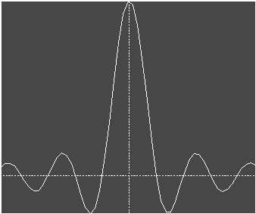

Figura 1.1. Señal Continua

________________

(1) Integración de Voz y Datos.
http://www.adiptel.com/doc/Adiptel%20Integracion%20Voz%20Datos.pdf

Tras muestrearla, obtenemos la siguiente señal
discreta, como podemos apreciar en la Figura 1.2:

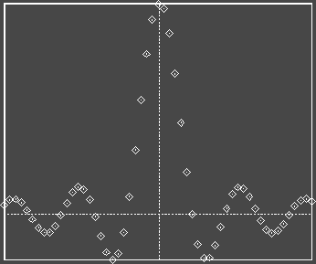

Figura 1.2. Señal Discreta o Muestreada

En los gráficos anteriores podemos observar el efecto de muestrear una señal sinusoidal. Si se aumenta el número de muestras por unidad de tiempo, la señal muestreada se parecerá más a la señal continua. El número de muestras por segundo se conoce como la tasa de bit.

Si la tasa de bit es lo suficientemente alto, la señal muestreada contendrá la misma información que la señal original. Respecto a esto, el criterio de Nyquist asegura que para que la señal muestreada contenga la misma información que la continua, la separación mínima entre dos instantes de muestreo debe ser 1/(2 W), siendo W el ancho de banda de la señal. Dicho de otra forma, que la frecuencia de muestreo debe ser mayor o igual que 2 W (1).

- Cuantificación.

La cuantificación básicamente convierte una sucesión de muestras de amplitud continua en una sucesión de valores de amplitudes discretas.

Durante el proceso de cuantificación se mide el nivel de voltaje de cada muestra, obtenidas en el proceso de muestreo, y se atribuye un valor finito (discreto) de amplitud, seleccionado por aproximación dentro de un margen de niveles previamente fijado.

Los valores preestablecidos para ajustar la

________________

(1) Voice over IP Fundamentals, Jonathan Davidson, CCIE. Por James
Peters. Páginas 23 – 24
cuantificación se eligen en función de la propia
resolución que utilice el código empleado durante la codificación. Si el nivel obtenido no coincide exactamente con ninguno, se toma como valor el inferior más próximo (1).

En este momento, la señal analógica se convierte en una señal digital, ya que los valores que están preestablecidos, son finitos.
Aunque todavía no se traduce al sistema binario, la señal ha quedado representada por un valor finito que durante la codificación será cuando se transforme en una sucesión de ceros y unos.

Así pues, la señal digital que resulta tras la cuantificación es diferente a la señal eléctrica analógica que la originó. La diferencia entre ambas se conoce como error de cuantificación y se produce cuando el valor real de la muestra

________________

(1) Broadband Telecommunications Handbook. Segunda Edición. Por Regis
J. “Bud” Bates. Páginas 490 – 492
no equivale a ninguno de los escalones disponibles para su aproximación y la distancia
entre el valor real y el que se toma como aproximación. El error de cuantificación se convierte en un ruido cuando se reproduce la señal tras el proceso de decodificación digital.

Tipos de Cuantificación

Para minimizar los efectos negativos del error de cuantificación, se utilizan distintas técnicas de cuantificación (1):

1.- Cuantificación uniforme o lineal.- Se utiliza una tasa de bit constante. A cada muestra se le asigna el valor inferior más próximo, independientemente de lo que ocurra con las muestras adyacentes.

2.- Cuantificación no uniforme o no lineal.- Se estudia la propia entropía de la señal

________________

(1) Voice over IP Fundamentals, Jonathan Davidson, CCIE. Por James
Peters. Páginas 45 – 46
analógica y se asignan niveles de cuantificación
de manera no uniforme (tasa de bit variable) de tal modo que, se asigne un mayor número de niveles para aquellos márgenes en que la amplitud del voltaje cambia más rápidamente.

3.- Cuantificación logarítmica.- Se hace pasar la señal por un compresor logarítmico antes de la cuantificación. Como en la señal resultante la amplitud del voltaje sufre variaciones menos abruptas, la posibilidad que se produzca ruido de cuantificación significante disminuye. Antes de reproducir la señal digital, esta tendrá que pasar por un expansor.

4.- Cuantificación vectorial.- En lugar de cuantificar las muestras obtenidas individualmente, se cuantifica por bloques de muestras. Cada bloque de muestras será tratado como si se tratara de un vector.

      - Codificación.

La codificación consiste en traducir los valores obtenidos durante la cuantificación al código binario. Hay que tomar en cuenta que el código binario es el más utilizado, pero también existen otros tipos de códigos que también son utilizados. Durante el muestreo y la retención, la señal aun es analógica puesto que todavía puede tomar cualquier valor. Sin embargo, a partir de la cuantificación, cuando la señal ya toma valores finitos, la señal ya es digital.

El códec (Compresor-Descompresor) es el término específico que se utiliza para la codificación/decodificación de los datos.

Entre los parámetros que definen al códec encontramos los siguientes (1):

Número de canales: Indica el tipo de sonido con que se va a tratar: monoaural, binaural o

________________

(1) Codificación Digital: http://es.wikipedia.org/wiki/Codificación_digital
multicanal.

Frecuencia de muestreo: Cuanto mayor sea la frecuencia de muestreo, mayor será la fidelidad del sonido obtenido respecto a la señal de audio original.

Resolución (Número de bits): Determina la precisión con la que se reproduce la señal original. Se suelen utilizar 8, 16 o 24 bits por muestra. Mayor precisión a mayor número de bits.

Tasa de Bit: Velocidad o tasa de transferencia de datos. Su unidad es el bit por segundo.

Pérdida: Algunos códecs al hacer la compresión eliminan cierta cantidad de información, por lo que la señal resultante, no es igual a la original (compresión con pérdidas).

1.1.1.4. Modulación por impulsos codificados y sus
etapas.

La Modulación por Impulsos Codificados (MIC) o (PCM) por sus siglas en inglés (Pulse Code Modulation), es un procedimiento de modulación utilizado para transformar una señal analógica en una secuencia de bits.
En la Figura 1.3 se muestra la disposición de los elementos que componen un sistema que utiliza la modulación por impulsos codificados para la transmisión de tres canales.

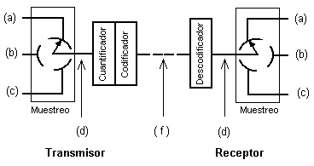
Figura 1.3. Disposición de elementos en un sistema PCM

En la Figura 1.4 se observa las formas de onda en distintos puntos del sistema anteriormente representado.
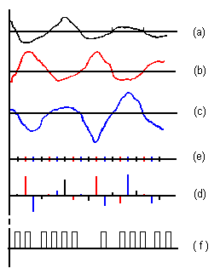
Figura 1.4. Formas de onda en un sistema PCM

Las funciones de las distintas etapas con que consta el sistema son las siguientes:

Muestreo

Cuando en el sistema de la Figura 1.3, aplicamos en las entradas de canal las señales (a), (b) y (c) (Figura 1.4), después del muestreo obtenemos la forma de onda (d).
De acuerdo con el teorema de muestreo, para un canal telefónico de voz es suficiente tomar 8000 muestras por segundo o lo que es lo mismo una muestra cada 125 μseg., ya que si se toman muestras de una señal eléctrica continua a intervalos regulares y con una frecuencia doble a la frecuencia más elevada de la señal, dichas muestras contendrán toda la información necesaria para reconstruir la señal original.

Como en este caso tenemos una frecuencia de muestreo de 8 kHz (periodo 125 μseg), sería posible transmitir hasta 4 kHz, suficiente por tanto para el canal telefónico de voz, donde la frecuencia más alta transmitida es de 3,4 kHz.

Cuantificación

Como las muestras pueden tener un infinito número de valores en la gama de intensidad de la voz, gama que en un canal telefónico es de aproximadamente 60 dB, o lo que es lo mismo una relación de tensión de 1000:1, con el fin de simplificar el proceso, lo que se hace es aproximar al valor más cercano de una serie de valores predeterminados.

Codificación

Asignando un código binario a los diferentes niveles de cuantificación, se obtiene la señal codificada y lista para ser transmitida. La forma de onda sería la indicada como (f) en la Figura 1.4.

Recuperación de la señal analógica

En la recepción se realiza un proceso inverso con lo que la señal que se recompone se parecerá mucho a las originales (a), (b) y (c), si bien durante el proceso de cuantificación, debido al redondeo de las muestras a los valores cuánticos, se produce una distorsión conocida como ruido de cuantificación. En los sistemas normalizados, los intervalos de cuantificación han sido elegidos de tal forma que se minimiza al máximo esta distorsión, con lo que las señales recuperadas son una imagen casi exacta de las originales.

1.1.2. Voz sobre conmutación de paquetes.

1.1.2.1. Conmutación de circuitos Vs Conmutación
De Paquetes.

La voz ha sido tradicionalmente transportada a través de dispositivos y redes de circuitos (orientada a la conexión):
- PBXs dentro de las compañías.
- PSTN, ISDN fuera de la compañía.

En estas redes de conmutación de circuitos la voz generalmente es digitalizada.

Hoy en día, los datos son transportados principalmente por dispositivos y redes para la conmutación de paquetes (orientado a la no conexión):
- LANs (Ethernet) dentro de la compañía.
- ATM (Modo de Transferencia Asincrónica), Frame Relay, IP (Protocolo de Internet), VPN (Red Privada Virtual), Internet fuera de la compañía.

En una red, en el caso de congestión o saturación de una dirección, el sistema encuentra automáticamente otro camino.

La conmutación por circuitos proporciona circuitos dedicados, permitiendo retrasos de tiempo fijos, sin embargo, el ancho de banda es asignado estáticamente, por ende no es optimizado; en cambio, en la conmutación por paquetes el canal de comunicación es compartido, es decir optimizado lo que reduce costos, pero a la vez produce retrasos de tiempo variables.

Con la voz sobre las tecnologías de paquetes (Ethernet, IP, Frame Relay, ATM…), es posible mezclar la voz y los datos en una sola red.

Los 3 principales beneficios de la conmutación por paquetes son:
- Optimización del ancho de banda (generalmente cierto en la WAN).
- Optimización en la instalación y administración de la red.
- Fácil desarrollo de aplicaciones convergentes.

      - Generalidades de la Voz sobre IP.

Voz sobre IP (VoIP) es la tecnología que es usada para transmitir voz sobre una red IP, la cual puede ser una red corporativa o el INTERNET. Consiste en aprovechar la infraestructura desplegada para la transmisión de datos para transmitir voz, utilizando el protocolo IP que se ha convertido en el más utilizado en todo el mundo.

Entre los ámbitos de aplicación de la VoIP encontramos las siguientes (ver figura 1.5):
- En las empresas: sustitución de PBX e integración con telefonía.
- En el hogar: ahorro de costos.
- En proveedores de servicio: migración de centrales telefónicas a “Softswitches”.

Entre algunas de sus modalidades encontramos:
- De PC a PC.
- De PC a la red pública conmutada.
- De teléfono a PC.
- Teléfono IP.
- Teléfono Wi-Fi.
- De teléfono a teléfono.

La VoIP presenta las siguientes ventajas:
- Ahorro de ancho de banda y aprovechamiento de los intervalos entre ráfagas de datos haciendo uso efectivo de canales costosos.
- Convergencia de las comunicaciones de datos y voz en una plataforma única, facilitando la gestión, el mantenimiento y el entrenamiento del personal.
- Facilidad de incorporar servicios especiales.

Asimismo, entre sus limitaciones encontramos las siguientes:
- Las redes IP normalmente no permiten garantizar un tiempo mínimo para atravesarlas.
- Las redes IP están diseñadas para descartar paquetes en caso de congestión y retransmitirlos en caso de error. Esto no es adecuado para la voz.
- Los retardos de cientos de ms, comunes en redes de datos, son inaceptables en una conversación telefónica.

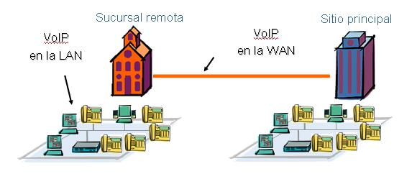
FIGURA 1.5. VoIP – LAN y WAN

      - Estándares y Protocolos.

En esta parte se resume la eficacia y la complejidad de la comunicación. Los protocolos más utilizados, definidos por la ITU-T (Unión Internacional de Telecomunicaciones) son:

H.323.- Es un conjunto de estándares, bajo el amparo de la ITU, para la comunicación multimedia sobre redes que no proporcionan calidad de servicio (QoS) (1).

SIP.- Protocolo de Inicialización de Sesiones. Es un Protocolo definido por la IETF (Grupo de
Trabajo en Ingeniería de Internet) con la intención de ser el estándar para la iniciación, modificación y finalización de sesiones interactivas de usuario donde intervienen elementos multimedia como el video, voz, mensajería instantánea, juegos online y realidad virtual.

MEGACO o H.248.- Define el mecanismo necesario de llamada para permitir a un controlador Media Gateway el control de puertas de enlace para soporte de llamadas de voz/fax entre redes RTC-IP ( Red Telefónica

________________

(1) Voice over IP Fundamentals, Jonathan Davidson, CCIE. Por James
Peters. Páginas 67 – 71.
Conmutada IP).

IAX2 (Inter-Asterisk Exchange Protocol versión 2).- Es uno de los protocolos utilizado por Asterisk, un servidor PBX de código abierto patrocinado por Digium (Compañía de telecomunicaciones de desarrollo de plataformas de código abierto). Es utilizado para manejar conexiones VoIP entre servidores Asterisk, y entre servidores y clientes que también utilizan protocolo IAX.

SIP (Protocolo de Inicio de Sesión) es un protocolo de señalización simple para telefonía IP y conferencias multimedia. Es un protocolo cliente-servidor de “peso ligero” basado en lenguaje HTML (HyperText Markup Language), muy similar, por su sintaxis y semántica al HTTP (HyperText Transfer Protocol) (1).

________________

(1) SIP Understanding the Session Initiation Protocol, Second Edition. Por
Alan B. Johnston. Paginas 16 -17
SIP es independiente de:

- El modelo de conferencia y tamaño (dos partes, conferencia o multicast).

- La capa de paquetes (Típicamente TCP o UDP, pero puede ser IPX, FR, ATM AAL5 o X25).

SIP es fácil de implantar, manejo de ubicación de usuario, capacidades de usuario, disponibilidad de usuario, establecimiento y
manejo de llamada. También soporta mapeo de nombre y servicio de redirección para movilidad. Presenta algunas diferencias con respecto al protocolo H.323 (ver tabla 1.1), una de ellas es que su carga es pequeña.

SIP carece del soporte de la industria.

Tabla 1.1.
Comparación entre SIP y H.323

 | SIP | H,323
Número de mensajes bidireccionales para establecer una comunicación | 1,5 | 7
Mantenimiento de código de protocolo | Fácil, como HTTP | Complejo, necesita compilador
Evolución de protocolo | Abierto a nuevas facilidades | Aumentos propietarios sin ningún acuerdo entre proveedores
Función de conferencia | Distribuida | Centralizada en MCU (Unidad de Control Multipunto)
Teleservicios | Si | H.323 V2 + H.450
Detección de Loops de Llamada | Si | No en V1
Señalización Multicast | Si | No

Protocolos de telefonía IP y el modelo OSI (ver Figura 1.6):

RTP: Real Time Transport Protocol. Un protocolo de Internet para la transmisión de datos en tiempo real, tales como audio y video. Típicamente, RTP corre arriba del protocolo UDP.

UDP: User Datagram Protocol. Un protocolo no orientado a conexión que, como TCP, corre sobre las redes IP. A diferencia de TCP/IP, UDP/IP proporciona servicios de recuperación de no error.

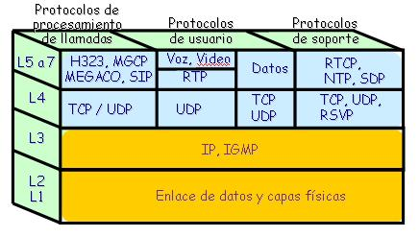
Figura 1.6. Protocolos y Modelo OSI

      - Arquitectura.

La voz es nativamente una señal analógica. Para VoIP esta señal analógica debe ser:
- Digitalizada sobre 64Kb (G.711).
- Comprimida si es necesario (G.723 o G.729).
- Paquetizada (encapsulada dentro de paquetes IP).

Los DSP´s (Digital Signal Processor) son dispositivos electrónicos encargados de la compresión y paquetización (1).

Cada teléfono IP está equipado con un DSP.

Los DSP´s.- Están haciendo su camino en los sistemas de telefonía IP. El DSP es un procesador especializado que ha sido utilizado por muchos años en otras aplicaciones telefónicas tales como las redes inalámbricas móviles. El DSP necesita ser bastante rápido debido a las intensas operaciones computacionales requeridas para procesar una típica llamada telefónica. En esencia, el DSP es lo que convierte la señal analógica de la voz en paquetes de datos para que de esta manera puedan ser transportados sobre una red basada

________________

(1) The Scientist and Engineer´s Guide to Digital Processing. Por Steven W.
Smith, Ph.D. http://www.dspguide.com/whatdsp.htm
en IP (Figura 1.7).

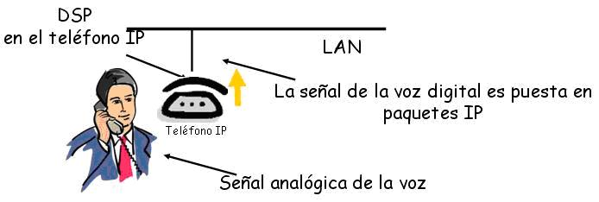

Figura 1.7. Funcionamiento del DSP

Los servidores de llamadas manejarán el establecimiento de una llamada entre 2 teléfonos IP a través de protocolos de comunicación; y estos ofrecerán un conjunto de facilidades telefónicas.
En la Figura 1.8 se observa el establecimiento de una llamada:
- El aparato 110 solicita permiso para contactar al aparato 111.
- El servidor de llamadas informa al aparato 110 de la dirección IP del aparato 111.
- Los paquetes de voz son enviados directamente entre los teléfonos IP.
- El aparato 110 cuelga.

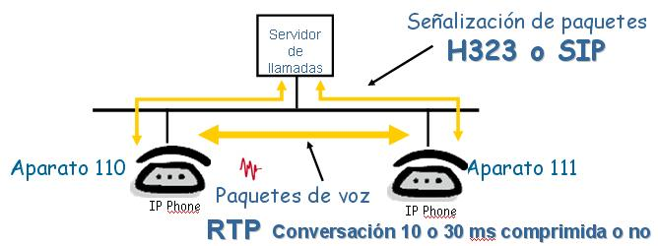

Figura 1.8. Establecimiento de una Llamada

- El servidor de llamadas obtiene la información de “fin de llamada” y la pasa a la consola de operadora.

El servidor de llamadas puede manejar teléfonos IP en ubicaciones remotas exactamente igual a como maneja los teléfonos IP dentro de un sitio. Es requerido un enlace permanente entre ambos sitios (Figura 1.9).

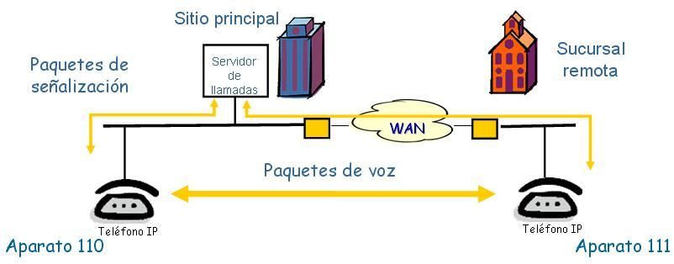
Figura 1.9. Conexión entre Ubicaciones Remotas

1.1.2.5. Parámetros de la VoIP.

A través de los años la calidad de voz ha sido muy subjetiva: levantando el auricular y escuchando la calidad de voz. Después de años de investigación, los patrones del comportamiento humano han sido grabados y analizados, estableciendo una medición objetiva de la calidad de una llamada.

El MOS (Mean Opinion Score) es una medición que provee un valor numérico a la calidad percibida de la voz humana luego de recibir una llamada. Está expresado como un número entre un rango del 1 al 5, donde 1 es la más baja calidad percibida y 5 la más alta calidad percibida (1). (Ver Tabla 1.2)

Tabla 1.2.
MOS

MOS | Calidad | Degradación de la Voz
5 | Excelente | Imperceptible
4 | Bueno | Perceptible pero no molesta
3 | Aceptable | Un poco molestoso
2 | Pobre | Molestoso
1 | Malo | Muy molestoso

Codecs

La voz ha de codificarse para poder ser transmitida por la red IP. Para ello se hace uso de Códecs que garanticen la codificación y compresión del audio o del video para su posterior decodificación y descompresión antes

________________

(1) SIP Beyond VoIP: The Next Step in the IP Communications Revolution by Vinton G. Cerf, Henry Sinnreich, Alan B. Johnston, and Robert J. Sparks. Página 52
de poder generar un sonido o imagen utilizable.
Según el Códec utilizado en la transmisión, se utilizará más o menos ancho de banda. La cantidad de ancho de banda suele ser directamente proporcional a la calidad de los datos transmitidos.

Entre los códecs utilizados en VoIP encontramos los G.711, G.723.1 y el G.729 (especificados por la ITU-T) Esta es una lista de los codecs (ver Tabla 1.3) más comunes usados en la actualidad para VoIP, sus valores teóricos máximos y su consumo de ancho de banda.

Tabla 1.3.
CODECS
Codec | Voice BW Kbps | MOS | Codec Delay | Packet Size (bytes) | Total BW | BW with silent supressions
G.711u | 64 | 4.4 | 1.5 | 160 | 85.6 | 42.8
G.711a | 64 | 4.4 | 1.5 | 160 | 70.4 | 35.2
G.729 | 8 | 4.07 | 15 | 10 | 29.6 | 14.8
G.723.1 MPMLQ | 6.3 | 3.87 | 37.5 | 30 | 16 | 8
G.723. ACELP | 5.3 | 3.69 | 37.5 | 30 | 8 | 4

Este es el principal problema que presenta hoy en día la penetración tanto de VoIP como de todas las aplicaciones de IP. Garantizar la calidad de servicio sobre una red IP, por medio de retardos y ancho de banda, actualmente no es posible, es por eso que se presentan diversos problemas en cuanto a garantizar la calidad del servicio.

Retardo o latencia

Una vez establecidos los retardos de empaquetamiento, retardos de tránsito y el retardo de procesamiento la conversación se considera aceptable por debajo de los 150 ms.

Calidad del servicio

La calidad de servicio se está logrando en base a los siguientes criterios (1):
- La supresión de silencios, otorga más eficiencia a la hora de realizar una transmisión de voz, ya que se aprovecha mejor el ancho de banda al transmitir menos información.
- Compresión de cabeceras aplicando los estándares RTP/RTCP (Protocolo de tiempo real/Protocolo de control de tiempo real).
- Priorización de los paquetes que requieran menor latencia. Las tendencias actuales son:
  - CQ (Custom Queuing): Asigna un porcentaje del ancho de banda disponible.
  - PQ (Priority Queuing): Establece prioridad en las colas.

________________

(1) Calidad de servicio de la Red. http://www.cisco.com/univercd/cc/td/doc/cisintwk/ito_doc/qos.htm
  - WFQ (Weight Fair Queuing): Se asigna la prioridad al tráfico de menos carga.
  - DiffServ: Evita tablas de encaminados intermedios y establece decisiones de rutas por paquete.
- La implantación de IPv6 (Protocolo de Internet versión 6) proporciona mayor espacio de direccionamiento.

Fundamentos del protocolo SIP.

El Protocolo de Inicio de Sesión, como su nombre lo indica, permite a dos terminales establecer sesiones de comunicaciones entre ellos. Las principales funciones de señalización del protocolo son las siguientes:
- Localización de una Terminal (punto de terminación).
- Contactar una Terminal para determinar las condiciones no deseadas para establecer la sesión.
- Intercambio de información para permitir que la sesión se establezca.
- Modificación de sesiones de comunicaciones existentes.
- Finalización de sesiones de comunicaciones existentes.
El protocolo SIP (Protocolo de inicio de Sesión) también ha sido extendido a peticiones y entregas de información de presencia (estados presente/ausente e información de localización como la contenida en las “buddy list” o listas de amigos) como las sesiones de mensajes instantáneos. Estas funciones incluyen:
- Publicación y carga de información de presencia.
- Entrega de información de presencia requerida.
- Presencia y otros notificaciones de eventos.
- Transporte de mensajes instantáneos.

    - Establecimiento de Sesiones SIP.

En la Figura 1.10 se muestra el intercambio de mensajes SIP entre dos dispositivos SIP habilitados. Estos dos dispositivos pueden ser teléfonos SIP, auriculares, palms o teléfonos celulares. Se asume que ambos dispositivos están conectados a una red IP como la de Internet y ambas conocen sus direcciones IP.

JAIME comienza el intercambio del mensaje enviando un mensaje de invitación SIP (SIP INVITE) a ALLAN. La “invitación” contiene los detalles del tipo de sesión o la llamada que es requerida. Esto podría ser una simple sesión de voz, una sesión multimedia tales como videoconferencia o podría ser una sesión de juego. En la Figura 1.11 se puede apreciar el establecimiento de inicio de sesión.
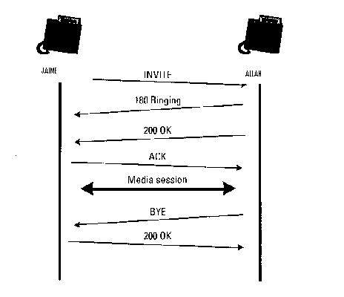

Figura 1.10. Sesión SIP establecida
INVITE sip:JAIME@radio.org SIP/2.0
Vía: SIP/2.0UDP lab.high-voltage.org:5060:branch=z9hG4bKfw19b
Max-Forwards: 70
To: JAIME VERA <sip:JAIME@radio.org>
From: ALLAN ROJAS <sip:a.rojas@high-voltage.org>, tag=76341
Call-ID: 1234567892@lab.high-voltage.org
CSeq: 1 INVITE
Subject: About That Power Outage. . .
Contact: <sip:a.rojas@lab.high-voltage.org>
Content-Type: application/sdp
Content-Length: 158

V=0
o=JAIME 2890844526 2890844526 IN IP4 lab.high-voltage.org
s=Phone Call
c=IN IP4 100.101.102.103
t=0 0
m=audio 49170 RTP/AVP 0
a=rtpmap: 0 PCMU/8000

Figura 1.11. Una simple sesión SIP establecida
Los campos listados en el mensaje INVITE son llamados el encabezamiento (Header Fields).
La primera línea: Llamada la línea de inicio (start line), lista el método, el cual es INVITE, el URI de petición (Request URI) (Identificador de Fuente Uniforme de Petición), luego el número de versión de SIP (2.0), todos separados por espacios.

El URI de petición es una forma especial del SIP URI e indica la búsqueda del recurso a quien la petición ha sido enviada.
La cabecera siguiente mostrada es el campo VIA. Cada dispositivo SIP que origina o re envía un mensaje SIP e indica su propia dirección en una cabecera VIA, usualmente escrita como un host que puede ser resuelto en una dirección IP usando una resolución de DNS (Domain Name Sytem) (Sistema de Nombre de Dominio). El campo VIA contiene la versión SIP (2.0), un “/”, luego el UDP (User Datagram Protocol) (Protocolo de Transmisión de Datos de Usuario), un espacio, luego la dirección del host, luego el número del puerto SIP, bien conocido como SIP PORT y este es el número 5060.
Las próximas cabeceras son TO y FROM, las cuales muestran el origen y el destino del pedido SIP.
El campo CALL-ID (Identificador de llamadas) es un identificador usado para mantener en vivo una sesión particular de SIP. El que origina el pedido crea una única insignia global, luego añade un ‘@’ y sus hostname (nombre de usuario) haciéndolo único. Además el CALL-ID, en cada sesión también contribuye con un identificador de manera aleatoria.
El usuario que genera la invitación inicial INVITE, para establecer la sesión, genera el único CALL-ID y el FROM. En respuesta de la sesión INVITE, el usuario responde el pedido que generará el campo TO. La combinación del campo LOCAL, el REMOTE, y el CALL-ID juntos identifica la sesión establecida, conocido como “DIALOGO”.
Los campos CONTENT-TYPE (Tipo de Contenido) y el CONTENT-LENGTH (Longitud del Contenido) indican que el cuerpo de mensaje contiene 158 octetos de data.
La invitación (INVITE) es aceptada por el receptor, y este a su vez responde con un 180 Ringing (Aviso de Timbre), alertando que esta tomando lugar la conexión.
El 180 RINGING es un ejemplo de un mensaje de repuesta SIP. La réplica son números y son clasificados por el primer dígito del número. Una réplica 180 es una “clase de información” (informational class), identificado por el primer dígito 1. Algunas réplicas de códigos SIP fueron basados sobre versión “http” versión 1.1. Cualquiera que haya navegado por la World Wide Web probablemente ha recibido un “404 Not Found” como respuesta a un Web Server cuando el pedido de la página no fue encontrado. El “404 Not Found” es también una réplica válida de clase de error del cliente SIP cuando la respuesta es sobre un usuario desconocido.
La razón de la palabra RINGING en este caso es un estándar, pero puede ser usado por conveniencia como por ejemplo: 180 Hold your horses, I´m triying to wake him up! Todos estos son réplicas válidas de SIP y tienen el mismo significado como un 180 Ringing. En este caso el 180 RINGING responde a la siguiente estructura. A continuación la Figura 1.12 muestra el contenido de

________________

(1) SIP Understanding the Session Initiation Protocol, Segunda Edición. Por
Alan B. Johnston. Páginas 19 – 20
comunicación cuando se produce un Ringing (1)

SIP/2.0 180 Ringing
Via: SIP/2.0/UDP lab.high-voltage.org:5060: branch=z9hG4bKfw19b;received=100.101.102.103
To: JAIME VERA <sip:JAIME@radio.org>;tag=a53e42
From: ALLAN ROJAS <sip:a.rojas@high-voltage.org>, tag=76341
Call-ID: 1234567892@lab.high-voltage.org
CSeq: 1 INVITE
Subject: About That Power Outage. . .
Contact: <sip:vera@tower.radio.org>
Content-Length: 0

Figura 1.12. Sesión RINGING

El pedido es devuelto al que originó la invitación proveniente de la IP 100.101.102.103.

En la sesión, ALLAN acepta inmediatamente la comunicación y responde con un 200 OK. Esta respuesta también indica que el tipo de sesión es aceptable. El cuerpo del mensaje 200 OK contiene la información de ALLAN, como se indica en la Figura 1.13.

SIP/2.0 200 OK
Via: SIP/2.0/UDP lab.high-voltage.org:5060:branch=z9hG4bKfw19b;received=100.101.102.103
To: JAIME VERA <sip:JAIME@radio.org>;tag=a53e42
From: ALLAN ROJAS <sip:a.rojas@high-voltage.org>, tag=76341
Call-ID: 1234567892@lab.high-voltage.org
CSeq: 1 INVITE
Subject: About That Power Outage. . .
Contact: <sip:vera@tower.radio.org>
Content-Length: 155

Figura 1.13. Aceptación de Sesión
Finalmente el último paso previo a la comunicación y el diálogo, quien origina el pedido, JAIME, envía un ACK (Acuse de Recibo). Lo que inidica que JAIME ha recibido la réplica de ALLAN de manera satisfactoria.
El intercambio de información permite a la sesión de comunicación estar establecida usando otro protocolo, RTP (Real time Protocol) como por ejemplo se muestra en la Figura 1.14.

ACK sip: ALLAN@tower.radio.org SIP/2.0
Via: SIP/2.0/UDP lab.high-voltage.org:5060:branch=z9hG4bK321g
Max-Forwards: 70
To: ALLAN <sip:a.rojas@tower.radio.org>;tag=a53e42
From: JAIME VERA <sip:vera@high-voltage.org>, tag=76341
Call-ID: 1234567892@lab.high-voltage.org
CSeq: 1 ACK
Content-Length:0

Figura 1.14. Esquema de envío de un ACK

Este intercambio de mensaje muestra que el SIP es un protocolo de señalización entre dos puntos finales. Una red SIP, o un servidor SIP no son requeridos para que el protocolo sea usado. Solo se necesita que los 2 dispositivos SIP se conozcan las direcciones IP y estén ruteadas. Cuando ALLAN replica al pedido, el está actuando como un servidor SIP. Después que la sesión es establecida, ALLAN origina un BYE y actúa en este caso como un cliente SIP, mientras JAIME actúa como un servidor SIP cuando el responde. Este es el motivo por el cual un dispositivo SIP puede hacer el papel de cliente y de servidor.

Un pedido BYE es enviado por ALLAN para terminar la sesión, como se muestra en la Figura 1.15

BYE: sip: JAIME@tower.radio.org SIP/2.0
Via: SIP/2.0/UDP tower.radio.org:5060;branch: z9hG4bk392kf
Max-Forwards: 70
To: JAIME VERA <sip:JAIME@radio.org>;tag=a53e42
From: ALLAN ROJAS <sip:a.rojas@high-voltage.org>, tag=76341
Call-ID: 1234567892@lab.high-voltage.org
CSeq: 1BYE
Content-Length:0

Figura 1.15. Esquema de Sesión de Despedida

La confirmación que responde al BYE es un 200 OK, como se muestra en la Figura 1.16.

SIP/2.0 200 OK
Via: SIP/2.0/UDP tower.radio.org:5060:branch=z9hG4bK392kf;received=200.201.202.203
To: JAIME VERA <sip:JAIME@high-voltage.org>;tag=76341
From: ALLAN ROJAS <sip:a.rojas@radio.org>, tag=a53e42
Call-ID: 1234567892@lab.high-voltage.org
CSeq: 1BYE
Content-Length: 0

Figura 1.16. Esquema de aceptación de despedida

1.2.1.1. Llamada SIP con un Proxy Server.

En el intercambio de comunicación según la Figura 1.11, Jaime conocía la dirección IP de Allan y pudo enviar la invitación (INVITE) directamente a esa dirección. Pero esto no ocurrirá siempre en la mayoría de los casos. Un caso es que la dirección IP es frecuentemente asignada dinámicamente. Por ejemplo, cuando una computadora marca a un proveedor de servicio de Internet a un banco de modems y seguido una dirección IP es asignada. Inclusive cuando la conexión a Internet está siempre dada las 24hrs del día. Un usuario tiene una dirección IP en la oficina, otra en su casa y aún, otra dirección IP cuando está de viaje. Habría que identificar que dirección IP tiene. De hecho, hay un protocolo de Internet que lleva la información donde quiera que esté uno, y este es el e-mail, el cual a través del protocolo SMTP este entrega correspondencia electrónica en cualquier lado físico o lógico que uno esté.
El protocolo SIP usa nombres parecidos al e-mail para direcciones. El esquema de direccionamiento es parte de una familia de direcciones de Internet conocido como URIs (1). Ahora, un SIP URI es un nombre que es resuelto a una dirección IP usando un SIP PROXY SERVER y un DNS para resolver los nombres a pedirse.

En la Figura 1.17 muestra un ejemplo en el cual Laura trata de realizar una comunicación contra Carlos. Estos dos equipos SIP están físicamente en lugares distintos, en redes distintas por lo que Laura no sabe donde exactamente está registrado Carlos. Un Proxy SIP Server es usado para rutear la invitación (INVITE). Primero a través de un DNS Server, investiga el nombre del dominio donde Carlos está y en cual entrega el dominio espol.edu, y seguido devuelve la IP del Proxy Server

________________

(1) SIP Understanding the Session Initiation Protocol, Second Edition. Por
Alan B. Johnston. Páginas 19 – 20
proxy.espol.edu. La invitación (INVITE) es luego enviada a esa dirección IP.

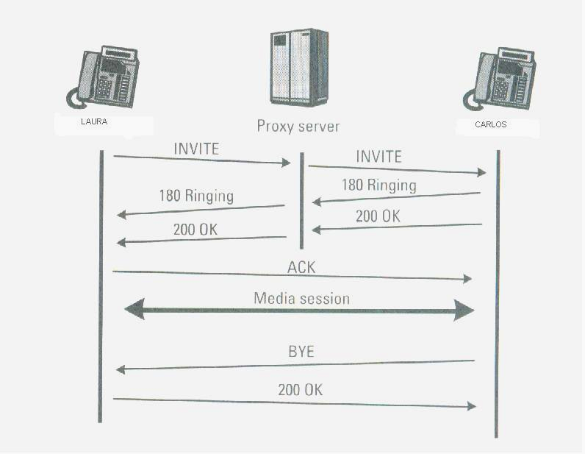

Figura 1.17. Ejemplo de llamada SIP con un PROXY SERVER

1.2.2. Clientes y Servidores SIP.

En esta parte del sub-capítulo, los diferentes tipos de clientes y servidores en una red SIP serán introducidos y definidos.

1.2.2.1. Agentes de Usuario SIP.

Un propósito de SIP es habilitar sesiones para ser establecido entre agentes de usuarios. Como el nombre lo implica un agente de usuarios toma dirección o entrada desde un usuario y actúa como un agente en su comportamiento para poner en marcha y desconectar las sesiones con otros agentes de usuarios. En la mayoría de los usuarios, el usuario será un humano, pero el usuario podría ser otro protocolo, con en el caso de un Gateway (Puerta de Salida). Un agente de usuario debe ser capaz de establecer una comunicación con otros agentes de usuarios.
Un agente de usuario SIP contiene ambos aplicativos como cliente y como servidor (1). Las dos partes son un cliente de agente de usuario (UAC) y un servidor de agente de usuario (UAS). El UAC inicia los pedidos mientras el UAC genera las respuestas.

1.2.2.2. SIP Gateways.

Un SIP gateway es una aplicación que interactúa una red SIP a una red diferente

________________

(1) SIP Understanding the Session Initiation Protocol, Segunda Edición. Por
Alan B. Johnston. Página 44
sea a la PSTN u otra red distante. Un Gateway es otro tipo de Agente SIP de usuario.
Un Gateway termina la ruta de señalización y puede también terminar la comunicación (1). SIP puede ser traducida dentro o a través del trabajo con el protocolo SIP, comúnmente a través de la PSTN (Red telefónica de Conmutación Pública) (Public Switching Telephony Network) tales como ISDN (Red Digital de Servicios Integrados) (Integrated Services Digital Network). Un PSTN Gateway también puede convertir la comunicación RTP en la red IP en un estándar truncado de telefonía o línea.

La conversión de señalización permite llamar a cualquier PSTN usando SIP. La Figura 1.18 muestra una red SIP conectada a través de Gateways con la PSTN y una red H.323.

________________

(1) SIP Understanding the Session Initiation Protocol, Segunda Edición. Por Alan B. Johnston. Páginas 45 - 46
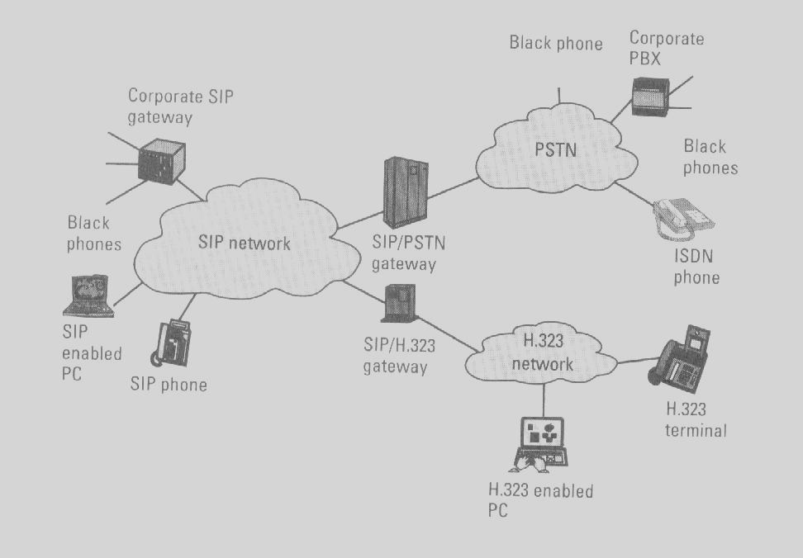

Figura 1.18. Red SIP con Gateways

En la Figura 1.18, la red SIP, red PSTN, y la red H.323 son mostradas como nubes. Las conexiones mostradas en la nube SIP son con teléfonos SIP IP, Computadoras habilitadas con SIP, y gateways incorporadas con SIP con teléfonos adicionados a él. Las nubes son conectadas por Gateways. A la nube H.323 están enlazadas terminales de teléfonos H.323, y computadores habilitados con H.323. A la nube PSTN conecta un ordinario teléfono análogo, una PBX.

Otra diferencia entre un agente de usuario y un Gateway es el número de usuarios soportados. Mientras un agente de usuario típicamente soporta un solo usuario, un Gateway puede soportar cientos o miles de usuarios.

      - SIP Servers.

Un SIP Server son aplicaciones que acepta pedidos SIP y los responde. Un servidor SIP no debería ser confundido con un agente de usuario o el natural cliente-servidor del protocolo. Realmente las implementaciones del servidor SIP puede contener un número de tipos de servidores, o puede operar como un tipo diferente de servidor bajo condiciones diferentes (1). La Figura 1.19 muestra la interacción de agentes de usuarios, servidores y los servicios.

________________

(1) Internet Communications Using SIP: Delivering VoIP and Multimedia
Services with Session Initiation Protocol (Networking Council). Por Henry
Sinnreich and Alan B. Johnston (Hardcover - Jul 31, 2006). Página 55

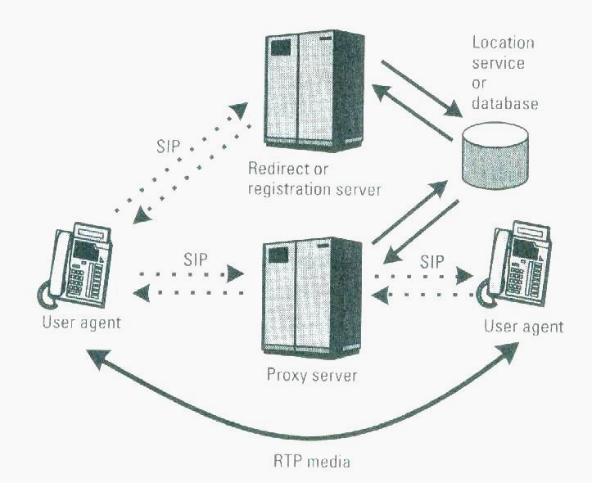

Figura 1.19. Agente de usuario SIP, Servidor e interacción de servicios

A continuación se detalla los principales Servidores SIP:
1. SIP Proxy Server.
Un SIP Proxy Server recibe un pedido SIP desde un agente de usuario u otro Proxy y actúa en demanda del agente de usuario en pasar los paquetes responder al pedido.
Un Proxy Server típicamente tiene acceso a una Base de datos para procesar el pedido, determinando el próximo paso. La interfase entre el Proxy y el servicio no es definido por el protocolo SIP. Un Proxy puede usar varios tipos de Base de datos. La base de datos puede contener registros SIP, información presencial, o cualquier otro tipo de información acerca de donde el usuario está localizado.
Un Proxy no necesita entender un pedido SIP para ser pasado a otro punto. Para cualquier tipo de pedido es asumido usar modelo de transacción non-INVITE.

2. Servidor de Re-direccionamiento (Redirect Server).
Un REDIRECT Server es un tipo de servidor SIP que responde, pero no deja pasar paquetes. Un “Redirect Server”, como un Proxy Server, usa una base de datos para encontrar información relevante de usuarios. La información localizada, es enviada de regreso al que llamó, del cual después del ACK, concluye la transacción. En la Figura 1.20 muestra el flujo de la llamada de dispositivos VoIP.

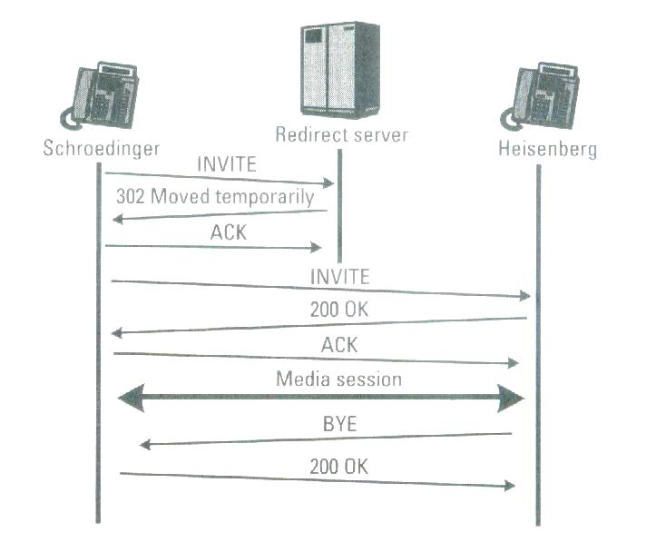

Figura 1.20. Ejemplo con un Servidor de Re-direccionamiento

3. Servidores de Registro.
Un servidor de registro acepta pedidos SIP REGISTER. La información del contacto pedido es luego permitido acceder a esta información por otro servidor SIP, con el mismo dominio administrativo, tales como Proxies Servers, Redirect Servers.
Los servidores registrantes usualmente requieren que el agente de registro de usuario debe estar autentificado, ya que las llamadas entrantes no pueden ser procesadas por un usuario sin permisos.

1.2.2.4. Autenticación y Soporte de Multicast.
La autentificación en SIP toma dos formas generales. La primera es la autentificación de un agente de usuario por un Proxy, Redirect o un servidor de registro. El otro es la autentificación de un agente de usuario por otro agente de usuario. La autentificación mutua entre proxies o un Proxy y un agente de usuario es también posible usar certificados (1).
Un Proxy o un Redirect Server requiere autentificar para permitir a un agente de usuario acceder un servicio. Ejemplo, un Proxy Server podría requerir autentificación antes de pasar los paquetes INVITE a un gateway o pedir un tipo de servicio. Un servidor de registro se requiere autentificar para prevenir llamadas innecesarias.

________________

(1) SIP Understanding the Session Initiation Protocol, Segunda Edición. Por
Alan B. Johnston. Página 77
Hay dos principales usos para multicast en SIP.
El registro SIP puede ser hecho usando multicast, enviando el mensaje de REGISTER como el bien conocido, “ All SIP Server” URI sip:sip.mcast.net en la dirección IP 224.0.1.75.

El segundo uso para multicast es enviar una sesión de invitación Múltiple. Esto efectivamente permite una llamada de conferencia para ser establecida con un pedido sencillo. Por ejemplo: una invitación (INVITE) multicast puede ser enviado a SIP:*@mci.com, en el cual enviará a todos los usuarios con teléfonos SIP el pedido de comunicación.

Un Proxy puede dejar pasar paquetes de invitación (INVITE) Unicast para una dirección Multicast. Pero, como resultado de las implementaciones limitadas de multicast, estos pedidos son raramente usados.

1.2.3. H.323 & SIP

1.2.3.1. Introducción a H.323

H.323 cubre todos los aspectos de comunicaciones multimedia sobre redes de paquetes. Esto es parte de las series H.32x de protocolos que describe comunicación multimedia sobre ISDN, broadband (Banda Ancha), teléfono (PSTN), y redes de paquetes (IP), mostrado en la Tabla 1.4.

Tabla 1.4.
ITU Estándares de familia H.32x

Protocolo | Título
H.320 | Comunicación sobre Redes ISDN
H.321 | Comunicación sobre ancho de banda de redes ISDN
H.322 | Comunicación sobre LAN garantia QoS
H.323 | Comunicación sobre LAN sin garantía QoS (IP)
H.324 | Comunicación sobre PSTN (V.34 modems)

Originalmente desarrollado para video conferencias sobre un segmento LAN, el protocolo ha sido extendido para cubrir el problema general de telefonía sobre el Internet. La primera versión fue aprobada por la ITU en 1996 y fue adoptada por las redes de telefonía IP tempranamente porque no habían otros estándares. La versión 2 fue adoptada en 1998 para solucionar algunos de los problemas y limitaciones de la versión 1. La versión 3 fue adoptado en 1999 e incluye modificaciones y extensiones para habilitar comunicaciones sobre una extensa red. La versión 4 fue adoptada en el 2000 con algunos severos cambios. La versión 5 esta bajo la revisión del ITU-T. H.323 ha sido diseñado para ser enteramente compatible, por ejemplo, una versión 1 de un usuario final puede comunicarse con una versión 3 de gatekeeper y una versión 4 en un punto final.
Algunos de los protocolos referenciados por H.323 son mostrados en la Tabla 1.5

Tabla 1.5.
Protocolos referenciados por H.323

Protocolo | Titulo
H.225 | Registro, admisión y estatus (RAS) y llamada de señalización
H.245 | Control de señalización (control de sesión)
T.120 | Múltiples puntos de graficas de comunicación
G.7xx | Codec de Audio
H.26x | Codec de Video
RTP | Protocolo de Transporte de tiempo real (RFC 3550)
RTCP | RTP protocolo de control (RFC 3550)
H.235 | Encriptación y Privacidad
H.450 | Servicios Suplementarios

La Figura 1.21 muestra un flujo básico de una llamada involucrando 2 terminales y un Gatekeeper.
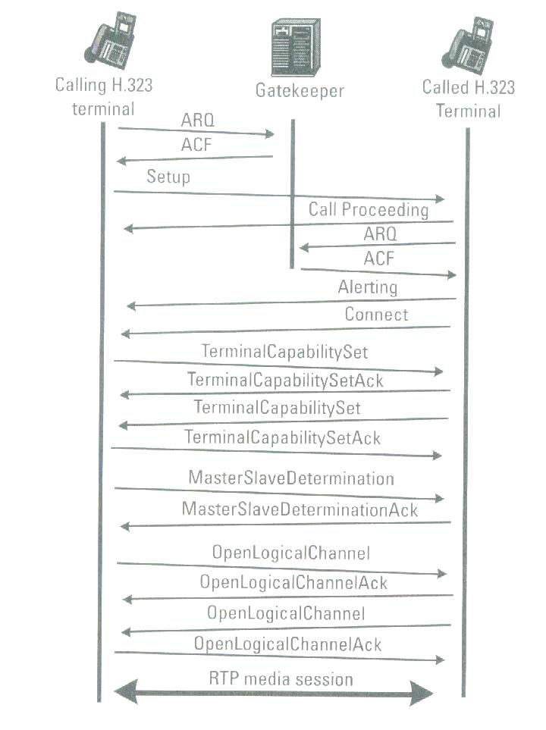
Figura 1.21. Ejemplo del flujo de una llamada H.323

1. La llamada empieza con un intercambio de mensaje H.225.0 RAS entre los terminales.
2. La llamada generada por un Terminal envía un mensaje de admisión de pedido (ARQ) al gatekeeper, conteniendo el tipo de llamada y la dirección de la llamada.
3. El gatekeeper decide si el usuario es autorizado a hacer una llamada y si hay suficiente ancho de banda y otros recursos son aceptables.
4. El gatekeeper envía un mensaje de confirmación de admisión (ACF). El gatekeeper rutea el requerimiento. Ese actúa como un Proxy y pasa toda la señalización de mensajes entre los terminales.
5. El gatekeeper también ha recibido un ARQ por parte del otro Terminal el cual también responde con un ACF.
6. El Terminal ahora es capaz de abrir una conexión TCP. Cuando este Terminal recibe el último ACF desde el gatekeeper, el Terminal empieza a alertar al usuario, y envía un mensaje de Alerta (ALERTING) al otro Terminal, y seguido envía un mensaje de conexión (CONNECT).
7. Una segunda conexión TCP es abierta entre los dos terminales usando el número del puerto seleccionado por el Terminal para la señalización.
8. Mutuamente es enviado un mensaje de configuración y capacidad entre los terminales (TERMINAL CAPABILITY SET) que contiene la capacidad de transmisión en el canal abierto.
9. Se requiere que un Terminal sea seleccionado como Maestro y el otro como Esclavo. Para ello envía un mensaje de Determinación de Maestro y Esclavo ( MASTER SLAVE DETERMINATION) entre los terminales. Este envía de manera aleatoria un número para la determinación del Maestro y Esclavo escogiendo como Maestro el número más alto.
10. Dos canales son abiertos para el control de codificación a usarse. Los mensajes son conocidos como OPEN LOGICAL CHANNEL y OPEN LOGICAL CHANNEL ACK.
11. Ahora el Terminal empieza a enviar paquetes de sesión RTP y también control de paquetes RTCP usando la dirección IP y el número de puerto intercambiado en los mensajes del canal abierto lógico (OPEN LOGICAL CHANNEL).

1.2.3.2. Comparando H.323 con SIP.

SIP y H.323 fueron desarrollados por diferentes propósitos por estándares con diferentes requerimientos. H.323 fue desarrollado por la ITU. Sus diseños e implementaciones reflejan su esquema PSTN, ultimando codificación binaria y usando partes de señalización ISDN. SIP, por otro lado, fue desarrollado por el IETF con una perspectiva de Internet, diseñado para ser escalable sobre el Internet y trabajar en un dominio utilizando por completo las diversas funciones y utilidades del Internet.

Mientras que H.323 fue desarrollado en el comienzo de VoIP y aplicaciones de videoconferencias sobre IP, SIP con su arquitectura de Internet está ganando posición en un futuro en la señalización de estándares para la comunicación sobre IP, como la telefonía IP.

La principal diferencia esta en el esquema de codificación usado por el protocolo. SIP es un protocolo basado en texto como HTTP y SMTP, mientras H.323 usa codificación binaria. La codificación binaria de H.323 puede resultar un mensaje muy pequeño pero este añade complejidad para las implementaciones. Un protocolo basado en texto tales como SIP puede ser fácilmente encriptado y no requiere herramientas para monitorearlo y mensajes de interpretación, un simple Sniffer desde un LAN provee la codificación ASCII del mensaje SIP, la cual puede ser fácilmente fogoneada y examinada.

Otra importante diferencia es que mientras H.323 es exclusivamente un protocolo de señalización, SIP tiene ambos presente y la capacidad de mensajes instantáneo. URIs, sería un módulo poderoso y útil en nuevas aplicaciones en el futuro. Esto hace a SIP un protocolo extremadamente poderoso que permite a un usuario con múltiples puntos finales móviles localizar y comunicar con otro usuario con múltiples capacidades.

Otra diferencia es el nivel de seguridad en el protocolo. SIP como se ha definido en RFC 3261 tiene un mecanismo robusto de seguridad para proveer encriptación, autentificación usando certificados, entre los puntos terminales.
Por otro lado, los protocolos inicialmente tuvieron otro comienzo. SIP inicialmente fue desarrollado exclusivamente con UDP, pero el soporte TCP ha crecido y se ha vuelto más importante sobre los años. H.323, inicialmente no podría ser usado sobre exclusivamente UDP, pero ahora ha sido extendido sobre UDP. Otra diferencia son los múltiples mensajes que mantiene abierto el protocolo H.323, logrando así mayor consumo de ancho de banda, pero este se ha reducido con la reducción de múltiples mensajes pero sin dejar de haber más consumo de ancho de banda que el protocolo SIP.

Finalmente al establecer la sesión H.323 este mantiene contacto con el Servidor Gatekeeper, ya que este no pasa los paquetes H.323, a diferencia que el SIP mantiene la comunicación entre los terminales finales, sin necesidad que el SIP Server o Gateway conozca de SIP.

Fundamentos del Protocolo IAX.

Mientras SIP es un protocolo que está siendo desarrollado, pero hasta el momento no ha sido estandarizado; en la IETF, IAX es más un desarrollo propietario que ha sido creado para comunicaciones Asterisk. Actualmente, existen muchos soft phones que usan el protocolo IAX, así como los equipos ATA, tales como los IAXY de Digium.

1.3.1. Introducción del Protocolo IAX.

El protocolo IAX (Inter-Asterisk Exchange Protocol) proporciona el control y la transmisión de flujos de datos multimedia sobre redes IP.

IAX es un protocolo flexible y puede ser utilizado con cualquier tipo de tráfico incluido video. Este protocolo está orientado principalmente al control de llamadas de Voz sobre IP.

Este protocolo se basó en muchos estándares de transmisión de datos tales como SIP (Session Initiation Protocol) o MGCP (Media Gateway Control Protocol) e incluso con RTP (Real-time Transfer Protocol) para transmisión de video.

Los objetivos principales del protocolo IAX son:
- Minimizar el ancho de banda utilizado en la transmisión de voz y video a través de la red IP, con especial atención al control y a las llamadas de voz; y
- Brindar soporte nativo para ser transparente a NAT (Network Address Translation).

1.3.2. Descripción del Protocolo IAX.

IAX es un protocolo robusto y muy simple en comparación con otros protocolos. Permite manejar una gran cantidad de códecs y un gran de número de streams, lo que significa que puede ser utilizado para transportar cualquier tipo de dato. Esta capacidad lo hace muy útil para realizar videoconferencias o realizar presentaciones remotas.

IAX utiliza un único puerto UDP, generalmente el 4569, para comunicaciones entre puntos finales (terminales VoIP) para señalización y datos. El tráfico de voz es transmitido in-band, lo que hace a IAX un protocolo casi transparente a los firewalls y realmente eficaz para trabajar dentro de redes internas. En esto se diferencia de SIP, que utiliza una cadena RTP out-of-band para entregar la información.

IAX soporta Trunking (red), donde un simple enlace permite enviar datos y señalización por múltiples canales. Cuando se realiza Trunking, los datos de múltiples llamadas son manejados en un único conjunto de paquetes, lo que significa que un datagrama IP puede entregar información para más llamadas sin crear latencia adicional. Esto es una gran ventaja para los usuarios de VoIP, donde las cabeceras IP son un gran porcentaje del ancho de banda utilizado.

1.3.3. Sesión IAX.

El proceso de cómo se establece una sesión en IAX, se puede observar en la Figura 1.22

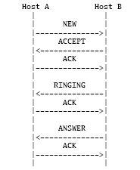
Figura 1.22. Establecimiento de Sesión IAX

En el gráfico se puede observar que el Host A inicia una llamada enviando un mensaje NEW al Host B. El Host B inmediatamente responde con un mensaje ACCEPT, indicando al Host A que ha recibido su petición y que está comenzando a realizarla. El Host A envía un mensaje ACK al Host B indicando la recepción del mensaje ACCEPT. Una vez que comienza a sonar el teléfono del lado del Host B, este envía un mensaje RINGING al Host A. El Host A procede a enviar un mensaje ACK al Host B indicando la recepción del mensaje RINGING. Finalmente, cuando el Host B contesta la llamada, este envía un mensaje ANSWER al Host A y de esta manera se establece la llamada. En este punto comienza una comunicación Full-Duplex entre el Host A y el Host B.

Ahora, en lo que respecta a la finalización de una llamada, se presenta el siguiente proceso, el cual lo podemos observar en la Figura 1.23.

Figura 1.23. Finalización de una llamada

Para finalizar la llamada, el Host A envía un mensaje HANGUP al Host B; inmediatamente el Host B manda un mensaje ACK al Host A indicando la recepción de la petición de finalización de llamada y de esta manera culmina la llamada en el lado del Host B.

1.3.4. Establecimiento de la llamada del lado del cliente.

En lo que respecta al lado del cliente, esto se refiere al lado que inicia el establecimiento de la llamada. En la Figura 1.24 se pueden observar los estados del establecimiento de una llamada del lado del cliente.

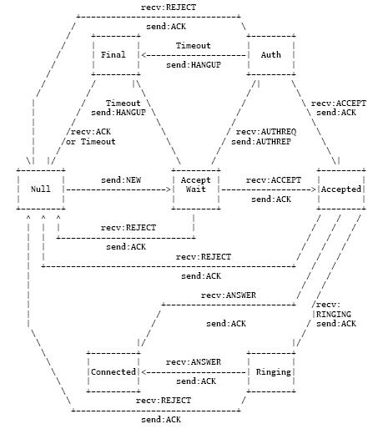

Figura 1.24. Establecimiento de una llamada del lado del Cliente

El cliente inicia una llamada enviando un NEW Full Frame al lado del servidor. El cliente se mueve del estado NULL al estado Accept Wait cuando esto ocurre. El NEW Full Frame es retransmito algunas veces. Solamente cuando su temporizador se termine se pasa al estado Final mostrado en la Figura 1.24 y se envía un HANGUP Full Frame al servidor (que no ha respondido). Cuando un ACK es recibido por el HANGUP Full Frame o un temporizador completa su ciclo, el cliente retorna al estado Null.

Tres eventos pueden causar una transición cuando el cliente se encuentra en el estado Accept Wait. En el caso nominal, un ACCEPT Full Frame es recibido e indica que el requerimiento de la llamada ha sido aceptado y en el lado del servidor está sonando el teléfono. El cliente envía un ACK al ACCEPT Full Frame, y pasa al estado Accepted y espera a que la llamada sea contestada del lado del servidor. El lado del servidor puede preguntar por una autenticación respondida por el AUTHREQ Full Frame. En este caso, un AUTHREP es generado y el cliente se mueve al estado AUTH. El lado del servidor también puede responder con un REJECT Full Frame para indicar que la llamada no pudo completarse. En este caso, el cliente responde con un ACK del REJECT Full Frame y retorna al estado Null.

Cuando el cliente está en el estado Auth, uno de tres eventos puede causar una transición. El servidor puede retornar un REJECT Full Frame. El cliente luego envía un ACK al servidor y retorna al estado Null. El cliente está a la espera de un temporizador por una respuesta del servidor. El cliente enviará un HANGUP al servidor y entrará al estado Final. Finalmente, el cliente puede recibir un ACCEPT Full Frame desde el servidor. Entonces el cliente retorna un ACK por el Full Frame e ingresa al estado Accept hasta esperar que la llamada sea contestada.

Cuando el cliente ha alcanzado el estado Accept, tres eventos pueden causar una transición a otro estado. El servidor puede retornar un REJECT Full Frame. El cliente envia un ACK al servidor y retorna al estado Null. El cliente puede recibir un RINGING Full Frame desde el servidor. El cliente retorna un ACK por el RINGING Full Frame y pasa al estado RINGING. Finalmente, el cliente puede recibir un ANSWER Full Frame desde el servidor. En este caso, el cliente retorna un ACK por el ANSWER Full Frame y se mueve al estado Connected.

Únicamente dos transiciones pueden ocurrir cuando el cliente se encuentra en el estado RINGING. El servidor puede retornar un REJECT Full Frame. El cliente deberá entonces retornar un ACK y desplazarse al estado Null. El servidor también puede retornar un ANSWER Full Frame. El cliente retorna un ACL por el ANSWER Full Frame y se mueve al estado Connected. No existen temporizadores para los estados Accepted y Ringing.

1.3.5. Establecimiento de la llamada del lado del servidor.

En lo que respecta al lado del servidor, esto se refiere al lado de la llamada que recibe la petición inicial de establecimiento de la misma. En la Figura 1.25 se pueden observar los estados del establecimiento de una llamada del lado del servidor.

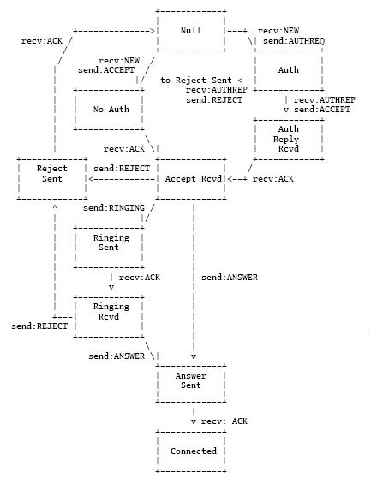

Figura 1.25. Establecimiento de una llamada del lado del servidor

Esta figura presenta dos partes: una que indica los estados mientras el requerimiento de establecimiento de la llamada está siendo aceptada por el servidor; y la segunda que muestra los estados una vez que la llamada ha sido aceptada por el servidor.

La primera parte tiene dos caminos, una que requiere autenticación por parte del cliente que está realizando la petición y otra que no necesita de autenticación. La segunda parte también presenta dos caminos. El primer camino que contesta la llamada sin retornar un RINGING Full Frame al cliente y el segundo que retorna un RINGING Full Frame previamente contestar la llamada.

Una petición de llamada es iniciada por un cliente cuando el servidor recibe un NEW Full Frame. El servidor puede retornar inmediatamente un ACCEPT Full Frame o enviar un AUTHREQ si la autenticación del cliente es requerida. Si un ACCEPT Full Frame es enviado, el servidor pasa al estado No Auth. Si un AUTHREQ es enviado, el servidor para al estado Auth. Cuando el servidor recibe un AUTHREP por la autenticación de un cliente, este envia un ACCEPT y pasa al estado Auth Reply Rcvd . Ya sea en el estado No Auth o en el estado Auth Reply Rcvd, la transición del servidor al estado Accept Rcvd ocurre cuando el Full Frame ACK es recibido.
En el estado Accept Rcvd, el servidor puede enviar tanto un RINGING como un ANSWER Full Frame hacia el cliente. Si un RINGING Full Frame es enviado, el servidor paso al estado Ringing Sent. Cuando un ACK por el RINGING Full Frame es recibido, el servidor pasa al estado Ringing Rcvd. El servidor puede entonces enviar un ANSWER Full Frame al cliente. Si el servidor envia un ANSWER Full Frame mientras está en el estado Accept Rcvd o el estado Ringing Rcvd, este se mueve al estado Answer Sent y espera un ACK. Una vez que el ACK es recibido, el servidor pasa al estado Connected.

El servidor puede rechazar la llamada ya sea en el estado Auth, Accept Rcvd o Ringing Rcvd. Cuando la llamada es rechazada, el servidor envia un REJECT Full Frame al cliente y pasa al estado Reject Sent. El servidor retorna al estado Null cuando un ACK por el REJECT Full Frame es recibido.

1.4. Asterisk: Una solución integral de Telefonía

    - Introducción

Asterisk es una plataforma híbrida capaz de soportar telefonía MDT (Multiplexación por división de tiempo), IVR (interactive voice response) y PBX (Private Branch Exchange) de Voz en paquetes (VoIP). Su nombre proviene del símbolo “asterisco” (*) que es usado por diferentes sistemas operativos como UNIX, LINUX y DOS para representar un carácter comodín, de la misma forma los desarrolladores de esta plataforma nos la presentan como una solución capaz de comunicarse con cualquier tipo de hardware, software o aplicación de telefonía en una forma consistente.

Ha sido desarrollado por DIGIUM y se encuentra licenciado bajo la GNU (1) Public License (Ver Apéndice A) que permite la libre distribución del software y de su código fuente, convirtiéndose en un integrante de la numerosa

________________
(1) GNU es el nombre del proyecto que en 1984 comenzó a desarrollar Richard Stallman para la creación de un sistema operativo libre. Corresponden a las palabras "GNU's Not Unix", dando a entender que parecía a Unix. http://www.bitacoras.org/index.php?id=P160
comunidad del Open Source (Código Abierto).

Al pertenecer a la comunidad de código abierto Asterisk se convierte en una plataforma moldeable presentando ventajas como las siguientes:
- Puede ser modificado o personalizado de acuerdo a las necesidades de la implementación o del usuario.
- Puede ser distribuido por cualquier persona íntegramente o con cambios en su programación.
- Pueden desarrollarse soluciones de telefonía basadas en Asterisk y ser distribuidos como implementaciones a requerimientos específicos.

Ha sido característico en la historia de las telecomunicaciones el desarrollo de productos que operen sobre un tipo de tecnología específico que utilice la red, sin embargo Asterisk toma la iniciativa sobre la integración de diferentes tecnologías y protocolos en una sola plataforma que por lo tanto puede adaptarse fácilmente a infraestructuras ya montadas y a las preferencias de los usuarios.

Para la interconexión a las redes Conmutadas PSTN, Asterisk hace uso de interfases Pseudo TDM Zaptel como lo son:
- T100P – Tarjeta PCI de conexión simple a un T1 o PRI.
- E100P – Tarjeta PCI de conexión simple a un E1 o PRA.
- T400P – Tarjeta PCI de conexión que soporta 4 T1 o PRI.
- E400P – Tarjeta PCI de conexión que soporta 4 E1 o PRA.
- X100P – Tarjeta PCI FXO de conexión simple a la PSTN.
- S100U – Tarjeta PCI FXS de conexión simple a POTS.
- S400P – Tarjeta PCI FXS de conexión que soporta 4 a POTS.

Los protocolos soportados por Asterisk son:
- Session Initiation Protocol (SIP).
- Inter-Asterisk exchange (IAX) versions 1 and 2.
- Media Gateway Control Protocol (MGCP).
- ITU H.323.
- Voice over Frame Relay (VOFR).
    - Requerimientos para iniciar un proyecto Asterisk.

Por ser una aplicación de código abierto la utilización de Asterisk ha sido optimizado sobre el Sistema Operativo Linux.

Asterisk es soportado por las diferentes distribuciones de Linux, para el estudio realizado en este Proyecto se ha seleccionado el Sistema Operativo CENTOS 4.2 (OS basado en la distribución comercial Red Hat Enterprise Linux 4.2).

Para una implementación de mínimos recursos se puede iniciar los servicios básicos de Asterisk en un computador Pentium I de 200 MHz con 64 MB de memoria RAM y un disco duro de 4 GB, pero esto no representaría un sistema de alta disponibilidad y sobre todo con capacidad para múltiples llamadas simultáneas.

Dimensionar el hardware necesario para implementar Asterisk como una solución completa de telefonía no es una tarea sencilla de cumplir, requiere de un estudio detallado de las necesidades del usuario y sobre todo la definición de diferentes aspectos como:
- Número de usuarios.
- Número de llamadas simultáneas que se requiere maneje la PBX.
- Número de líneas disponibles para interconectarse a la red pública conmutada PSTN.
- Número de Oficinas a ser interconectadas.
- Disponibilidad de ancho de banda en la red.
- Servicios adicionales a ser implementados.
- Tipo de teléfonos a ser utilizados.

Los detalles del estudio realizado para las soluciones de las compañías VOIPE y TODO WIRELESS-SERVINET S.A. se los puede revisar en detalle en el capítulo 2.

    - Arquitectura y Servicios

En su arquitectura interna Asterisk está compuesto por los siguientes componentes (1):

Dynamic Module Loader
Se ejecuta al iniciarse Asterisk y se encarga de cargar cada uno de los drivers que dan el soporte para los diferentes tipos de protocolos, hardware, CDR’s y aplicaciones enlazándolas con los API (Asterisk Programming Interface) apropiados.

PBX Switching Core
Una vez finalizados los procesos que ejecuta el Dynamic Module Loador, el PBX Switching Core empieza a aceptar llamadas a través de las diferentes interfases configuradas en Asterisk manejándolas de acuerdo al Dial Plan.

Application Launcher
Este es usado por el Switching Core para hacer tareas de establecimiento de llamadas como lo son el ringing de los teléfonos, para conectarse al Buzón de voz, para realizar el marcado a través de las troncales.

Scheduler and I/O Manager
Es provisto por el Switching Core para el uso de tareas programadas por las aplicaciones y drivers de Asterisk.

Codec Translator
Permite que llamadas que son establecidas usando Códec

________________

(1) MADSEN LEIF, SMITH JARED, VAN MEGGELEN JIM, TOOLEY CHRIS,
The Asterisk Project Volume One: An Introduction to Asterisk, Revisión
0.1, 19 Septiembre 2004. Páginas 18 - 20
diferentes (por lo tanto compresiones diferentes) puedan conectarse entre si.

Cuatro Interfases de Programación:
- Asterisk Application API.
- Asterisk Channel API.
- Asterisk File Format API.
- Asterisk Translator API

En la Figura 1.26 se detalla la arquitectura interna de Asterisk.

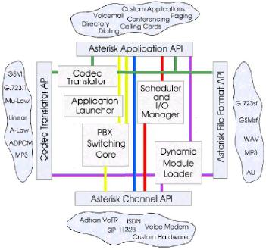

Figura 1.26. Esquema Funcionamiento Interno de un Servidor Asterisk
En base a la arquitectura expuesta Asterisk se encuentra en capacidad de soportar los siguientes servicios:
- Gateway de múltiples protocolos de VoIP (MGCP, SIP, IAX, H.323).
- Prívate Branch eXchange (PBX).
- Servidor de Interactive Voice Response (IVR).
- Softswitch.
- Servidor de Conferencias.
- Aplicaciones de Tarjetas de llamadas Prepagadas.
- Colas de llamadas con agentes de atención externos.
- Interconexión de oficinas remotas con otros PBX Asterisk existentes.
- Servidor de Buzones de Voz.
- Generación de CDR’s (Call Detail Records).
- Enrutamiento inteligente por destino de llamadas.

    - Obtención e Instalación

Al ser un software Open Source Asterisk se encuentra libre para ser descargado desde el Internet (1), por lo que

________________

(1) Obtención del Paquete fuente Asterisk . Sitio Oficial DIGIUM
ftp://ftp.digium.com/pub/asterisk/asterisk-1.2.tar.gz
podemos encontrarlo en el sitio Web oficial:

Junto con el motor principal de Asterisk es necesario que se descarguen los siguientes módulos que dan el soporte y drivers para los diferentes componentes que pueden agregarse a la plataforma: zaptel (1), libpri (2), zapata (3), asterisk-sounds (4).

Previo a la instalación de la Plataforma es necesario comprobar que el Sistema Operativo cumpla con los requisitos mínimos necesarios para la compilación de Asterisk, para ello al momento de la instalación del Sistema Operativo se deben seleccionar los siguientes grupos de programas:
- Textbased.
- Internet.

________________

(1) Obtención del paquete fuente Asterisk
Sound.ftp://ftp.digium.com/pub/asterisk/asterisk-sounds-1.2.tar.gz

(2) Obtención del paquete fuente Zaptel
ftp://ftp.digium.com/pub/asterisk/zaptel.tar.gz

(3) Obtención del paquete fuente Libpri
ftp://ftp.digium.com/pub/asterisk/libpri.tar.gz

(4) Obtención del paquete fuente Zapata
ftp://ftp.digium.com/pub/asterisk/zapata.tar.gz
- Server Configuration Tools.
- Web Server.
- Mail Server.
- NO seleccionar Windows File Server.
- MySQL Database.
- Development Tools.
- Kernel Development.
- Administration Tools.

Luego de la instalación del Sistema Operativo, en nuestro caso al usar CENTOS (1) 4.2 debemos verificar que se encuentren instalados los siguientes RPM’s (Red Hat Package Manager):
- openssl
- openssldevel
- kernelsource
- perl
- perlCPAN

________________

(1) CENTOS: The Community ENTerprise Operating System es una reconstrucción gratuita de paquetes fuentes de libre adquisición por desarrolladores de Linux American Enterprise para la formación de un Sistema Operativo con la misma comunidad GNU. http://www.centos.org

- cvs
- bison
- ncursesdevel
- audiofiledevel
- lame

1.4.5. Configuración y GUI.

La Pbx Asterisk con Licencia GNU, permite al usuario final una fácil administración con presentación GUI ( Graphic User Interface), el cual permite la interacción directa con la PBX, sin necesidad que el usuario final tenga conocimientos profundos sobre Linux. Esta plataforma desarrollada llamada Asterisk@Home el mismo que será detallada en el subcapítulo 3.4.1.

CAPITULO 2

2. SITUACION ACTUAL Y ANALISIS DE LA
INFRAESTRUCTURA REQUERIDA.

Con el objetivo de diseñar una solución adecuada para las empresas TODO WIRELESS-SERVINET y VOIPE, se realizó un estudio a través del cual se identificaron sus necesidades y requerimientos. Además se verificó el espacio físico donde será implementado el equipo principal (PBX), así como también la ubicación de los puntos donde estarán los equipos terminales.

Estado actual de la empresa TODOWIRELESS.

La empresa TODO WIRELESS-SERVINET es una sociedad anónima constituida desde el mes de junio del 2005, que se dedica a la comercialización de equipos y servicios con tecnología wireless requeridos en implementación de redes inalámbricas wifi, wimax, enlaces de radio y afines.

Las oficinas se encuentran ubicadas en el CC Plaza Quil oficina 1516 en la Avenida Plaza Dañín. El espacio físico está distribuido en un área de Gerencia, un área de Soporte Técnico, un área de Recepción y un área de Atención al Cliente.

Su infraestructura de red LAN está formada por un solo segmento de 10 hosts conectados a través de dos switches D-LINK modelo DES-108, además poseen dos enlaces a Internet, uno satelital de 256 Kbps a través de la compañía ANDESAT y el segundo enlace de 128 Kbps a través de la compañía ECUTEL.

A la fecha del estudio de la empresa (primero de agosto del 2006), esta no poseía una red local telefónica, por lo cual se presentó como alternativa el diseño e implementación de la PBX VoIP Asterisk para satisfacer esa necesidad. La empresa acordó que se le realice una propuesta del costo total por la implementación para evaluar nuestra solución.

Estado actual de la empresa VOIPE.

La empresa VOIPE es una sociedad anónima constituida en marzo del 2006, proveedora de productos tecnológicos para transmisión de voz y datos tanto a distribuidores como al usuario final.

Las oficinas se encuentran ubicadas en la Alborada onceava etapa, manzana 13, solar 12. El espacio físico está distribuido en un área de Gerencia, un área de Contabilidad, un área de Recepción y un área de Atención al Cliente.

Su infraestructura de red LAN está formada por un solo segmento de 12 hosts conectados a través de un switch D-Link DES-108 de 8 y un switch D-Link DSS-5+ de 5 puertos, además posee un enlace a Internet de 200 Kbps con la compañía Satnet, y un Router Switch Wireless 802.1G de 4 puertos.

Su infraestructura telefónica está compuesta por una centralita de VoIP marca GrandStream, modelo GPX2000. Consta de 1 troncal proveniente de la PSTN. Ver Figura 2.1

La Centralita no posee la funcionalidad de IVR (Interactive Voice Response), por lo cual cualquier llamada entrante desde la PSTN es enrutada a la recepcionista de la empresa quien se encarga de transferirla a la persona o área correspondiente. Adicionalmente, para realizar una llamada externa es necesario marcar como prefijo el dígito 9. Además, cuenta con 3 teléfonos IP y un ATA VoIP, quienes receptan las llamadas transferidas por Recepción.



Figura 2.1. Centralita GP2000

Diseño de la infraestructura.

De acuerdo a la situación actual de las empresas y a sus necesidades detalladas en los requerimientos que solicitaron se ha procedido a la elaboración de dos modelos de infraestructura para la solución de Voz sobre IP.

Los requerimientos de las empresas son las siguientes:

Tabla 2.1.
Requerimientos de VOIPE
VOIPE
Área | No Personas | Puntos telefónicos | Puntos de Red
Recepción | 1 | 1 | 1
Gerencia | 1 | 1 | 2
Asistencia al Cliente | 4 | 2 | 4
Contabilidad | 1 | 1 | 1
*Completa | ----- | --------- | Wireless

Tabla 2.2
Requerimientos de SERVINET

TODO WIRELESS - SERVINET
Área | No Personas | Puntos telefónicos | Puntos de Red
Recepción | 1 | 1 | 1
Gerencia | 2 | 2 | 2
Asistencia al Cliente | 4 | 4 | 4
Soporte Técnico | 2 | 1 | 2
Adicional a los puntos de infraestructura requeridos, se pide manejar las propias extensiones en cada compañía, y que la compañía VOIPE pueda marcar las extensiones de la compañía TODO WIRELESS-SERVINET y viceversa, directamente usando el canal de datos Internet, debido a que hay un acercamiento de negocios por la formación reciente de un Convenio de Telefonía(1) entre los dueños de ambas compañías, se desea ahorrar el consumo de llamadas constantes entre dichas compañías; obedeciendo a las normas que rigen el uso de este servicio, declarado en la resolución 491-21-CONATEL (CONSEJO NACIONAL DE TELECOMUNICACIONES ) -2006 (Ver Apéndice B ).

De acuerdo a la estructura física que posee la empresa VOIPE (ver figura 2.2.) y a sus requerimientos se procedió a realizar dos esquemas de instalación del PBX y los respectivos terminales por área.
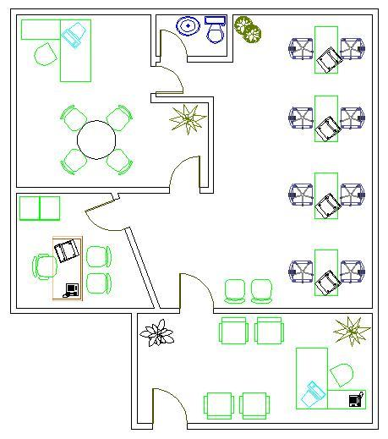

Figura 2.2. Estructura física de la compañía VOIPE

________________

(1)Convenio De Telefonía VOIPE S.A. y SERVINET S.A. http://www.todowireless.com.ec

En el primer esquema se plantea el uso de la red que se encuentra operando en la empresa (ver Figura 2.3), tomando ciertas consideraciones que se detallan a continuación:

- Tres teléfonos IP para las áreas de Gerencia, Contabilidad y Recepción.
- Un Analog Terminal Adapter (ATA) de dos puertos FXS para el área de Atención al Cliente.
- Se requiere la instalación de un punto de red adicional para la instalación del PBX que estará ubicado en el área de Gerencia.
- Dado que en la actualidad se cuenta con un switch D-Link DES-108 de 8 puertos, un switch D-Link DSS-5+ de 5 puertos y un wireless router de 4 puertos Ethernet, y tomando en cuenta que se estaban usando 17 puntos ( 4 puntos de Interconexión de switches + 1 punto de Internet + 8 puntos de los trabajadores + 4 puntos VoIP) quedando todos los puertos ocupados; entonces se necesitaría la adquisición de un switch D-Link de 8 puertos Ethernet, con la finalidad que su oficina pueda adaptar la PBX Asterisk y en un tiempo mas adelante añadir mas estaciones de trabajo.
- Tomando en cuenta que cada una de las personas que laboran en la empresa disponen de un computador es posible reemplazar el punto físico telefónico por un softphone que se instalaría en su PC.

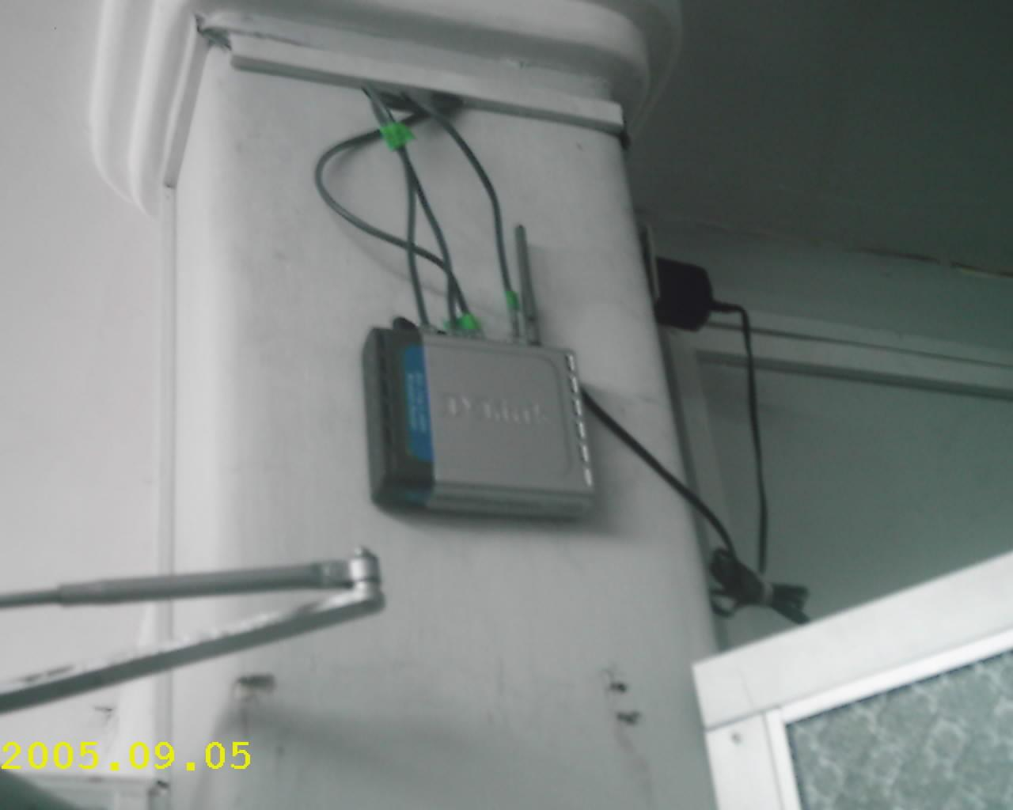

Figura 2.3. Switch en VOIPE

Tomando en cuenta el diseño anterior y que la compañía posee una red inalámbrica WI-FI 802.11G, se ha planteado un segundo esquema aprovechando este medio de acceso, para lo cual se toman en consideración los siguientes puntos:

- Con el propósito de cubrir con buenos niveles de señal todas las áreas de la oficina, es necesario amplificar la señal generada por el access point, para lo cual se procedería con la instalación de un amplificador de ganancia.
- Un teléfono WI-FI puede ser el reemplazo a los teléfonos fijos IP.
- Debido a la utilización de los teléfonos WI-FI, no es necesario incrementar puntos de red.

De acuerdo a la estructura física que posee la empresa TODO WIRELESS-SERVINET (ver figuras 2.4, 2.5 y 2.6) y a sus requerimientos, se procedió a realizar un esquema de instalación del PBX y los respectivos terminales por área (ver figura 2.7).

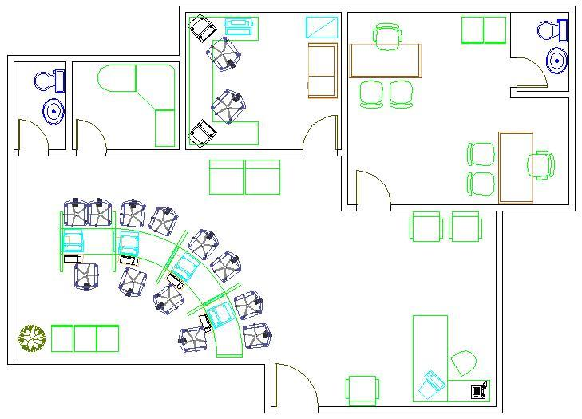

Figura 2.4. Estructura física de la compañía TODOWIRELESS-SERVINET
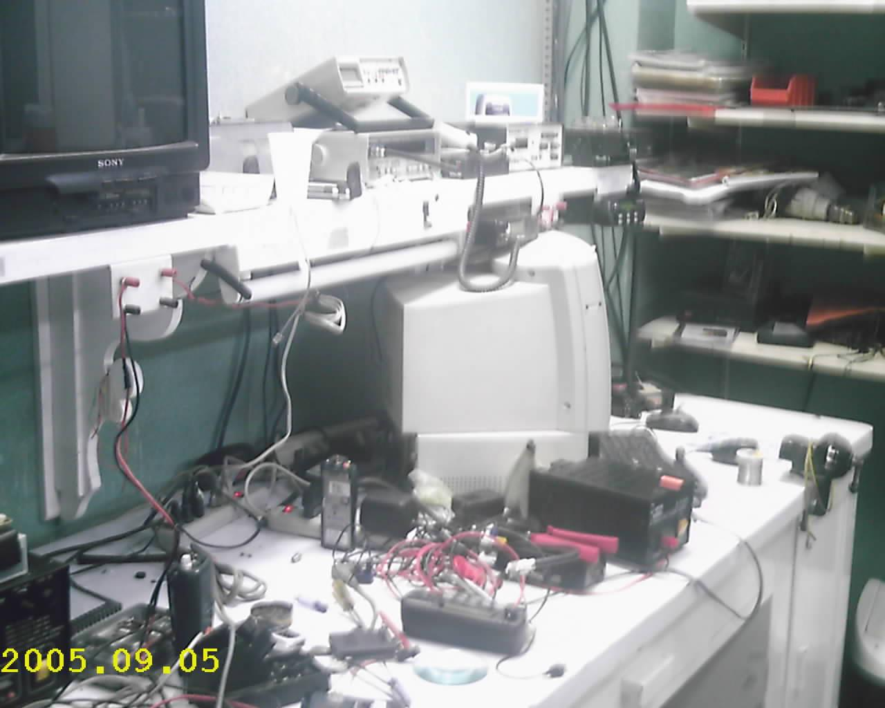

Figura 2.5. Estructura física Departamento Técnico TODOWIRELESS-SERVINET

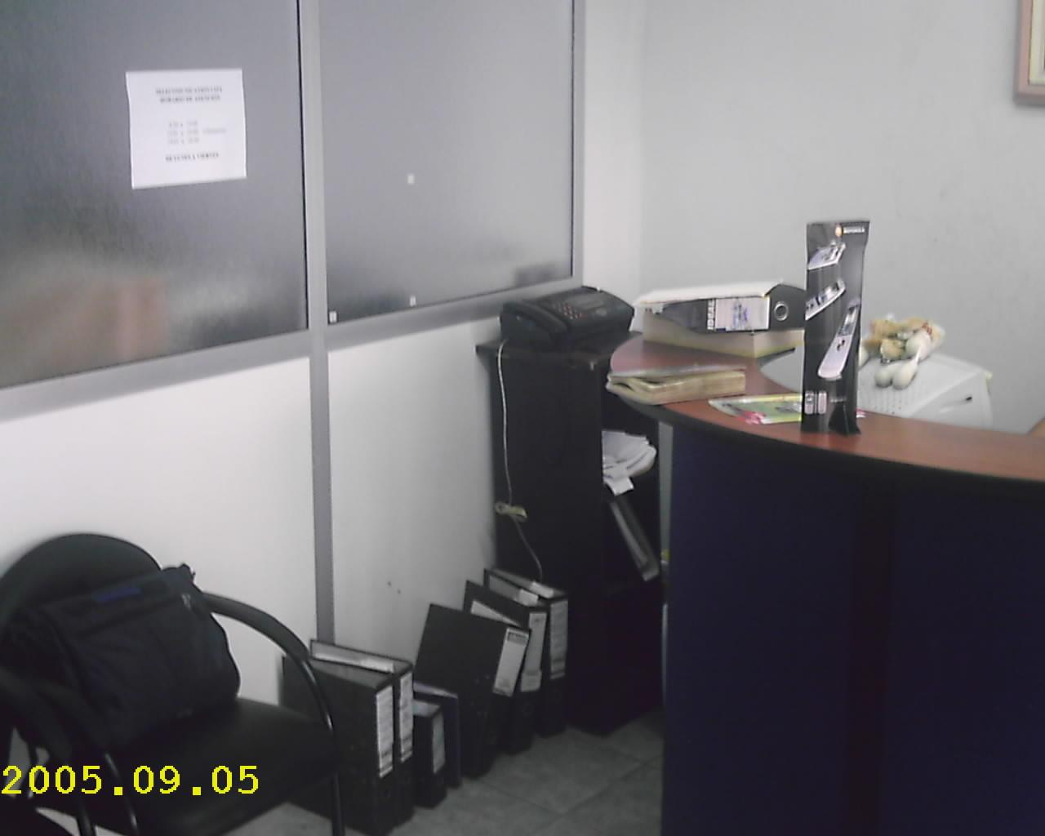

Figura 2.6. Estructura física Area de Recepción

En el esquema se plantea el uso de la red que se encuentra operando en la empresa, tomando ciertas consideraciones que se detallan a continuación:

- Cuatro teléfonos IP para las áreas de Gerencia, Soporte Técnico y Recepción.
- Dos Analog Terminal Adapters (ATA) de dos puertos FXS para el área de Atención al Cliente.
- Se requiere la instalación de un punto de red adicional para la instalación de la PBX que estará ubicada en el área de Soporte Técnico, la instalación de 4 puntos de red para los teléfonos IP y 2 puntos de red para los 2 ATA.



Figura 2.7. Estudio de la infraestructura de las oficinas

- Dado que en la actualidad se cuenta con dos switches de 8 puertos, y sólo se estaban usando 12 puertos ( 2 puntos de interconexión + 9 puntos de los trabajadores + 1 punto de Internet), por ello se necesitó otro switch de 5 puertos para cubrir los puntos de red necesitados. Ver figura 2.8.
- Tomando en cuenta que cada una de las personas que laboran en la empresa disponen de un computador es posible reemplazar el punto físico telefónico por un softphone que se instalaría en su PC.

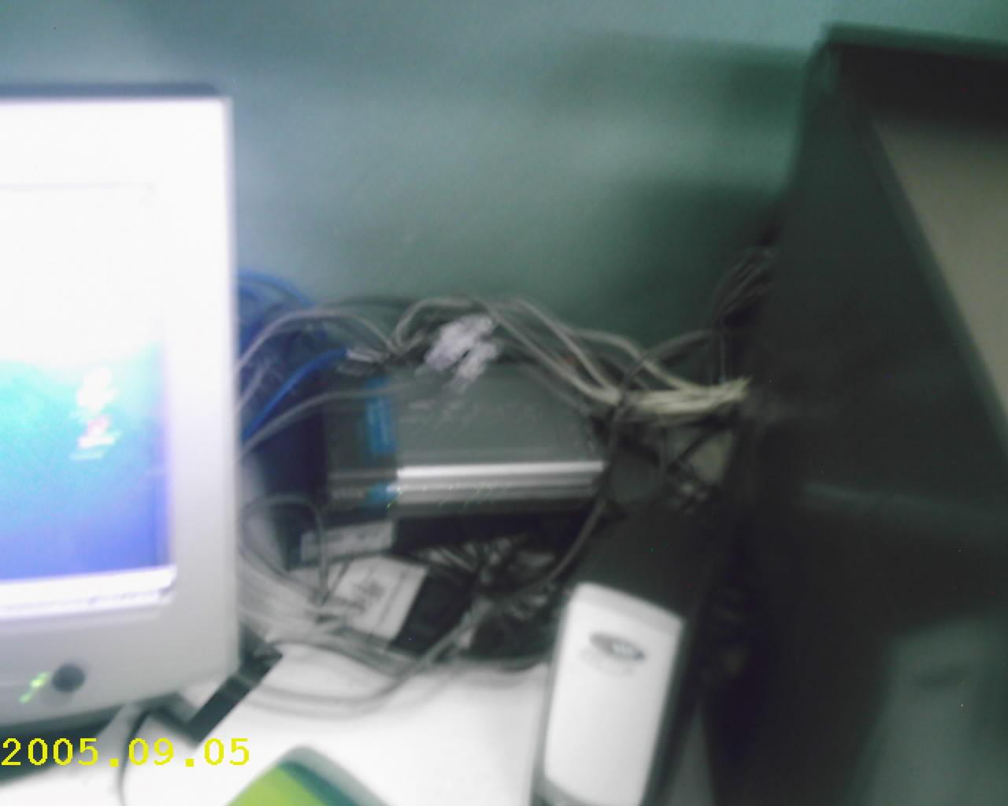

Figura 2.8. Switches Departamento Técnico TODO WIRELESS-SERVINET

Análisis Económico de la Solución Propuesta.

En base a las necesidades de hardware y software se ha procedido a buscar los elementos que cumplan de manera óptima los requisitos de implementación los cuales se han dividido en tres puntos a continuación detallados.

2.4.1. Equipos para SOFTSWITCHES
Con el objetivo de cumplir con cinco llamadas simultáneas en la compañía VOIPE y ocho llamadas en TODO WIRELESS-SERVINET, entre las personas que laboran dentro de cada establecimiento y tomando en cuenta el número de líneas que poseen contratadas con la PSTN de Pacifictel, la PBX debe ser instalada en un computador que posea las siguientes características:
- Mainboard compatible con procesador Intel (mínimo dos slots PCI).
- Procesador Intel Pentium IV – 2.8 Ghz.
- Memoria Ram – 512 MB.
- Disco Duro – 40 GB.
- Dos tarjetas FXO.
- Tarjeta de Red Ethernet 10/100 Mbps.
- Case con su respectiva fuente de voltaje.
En lo que respecta a la adquisición de este equipo se solicitaron cotizaciones de dos compañías proveedoras de hardware, obteniendo las siguientes propuestas:

Tabla 2.3.
Cotización PC CLON

 | Precios con IVA
BOARD FOXCONN 760GXK8MB-RS S/V/R AMD S754 | $ 66,00
INTEL PENTIUM 4- 2.8 GHZ 1MB 533MHZ S775 | $128,00
DDR 512 MB PC 400 MHZ KINGSTON | $60,00
CASE ATX SP 6219 CA 24 PINES (G 1 MES FUENTE) | $33,00
DISCO DURO 40GB MAXTOR 7200RPM | $44,50
T-RED 10/100 PCI ENCORE | $10,00

Tabla 2.4
Cotización CompuMarket

 | Precios con IVA
BOARD 817 LMR SOCKETA S/F/R ATHLON DURON | $ 70,00
BOARD FOXCOM K7S741GXMG S/V/R AMD | $ 58,00
INTEL PENTIUM 4- 2.8 GHZ 1MB 533MHZ S775 | $139,00
DDR 512 MB PC 400 MHZ KINGSTON | $65,00
DISCO DURO 40GB MAXTOR 7200RPM | $39,00
T-RED 10/100 PCI REALTEK | $10,00
CASE ATX SP 6083L 24 PINES (G 1 MES FUENTE) | $32,50

Sobre las cotizaciones de las tarjetas FXO hemos obtenido las siguientes propuestas, expuestas en la Tabla 2.5.

Tabla 2.5
Precios de tarjetas FXO

Equipo |  | Marca - Modelo | Numero Puertos | Costo Unitario ($)
Tarjeta FXO | 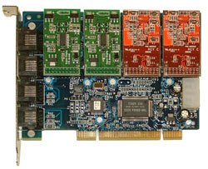 | Digium TDM01B | 1 puerto | 107,22
Tarjeta FXO |  | Digium TDM02B | 2 puertos | 163,99
Tarjeta FXO | 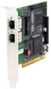 | Digium T280 | 1 puerto | 40,00

2.4.2. Terminales para Usuarios

Para soportar los requerimientos de los usuarios se han contemplado las siguientes opciones para los terminales, según lo expuesto en la Tabla 2.6.

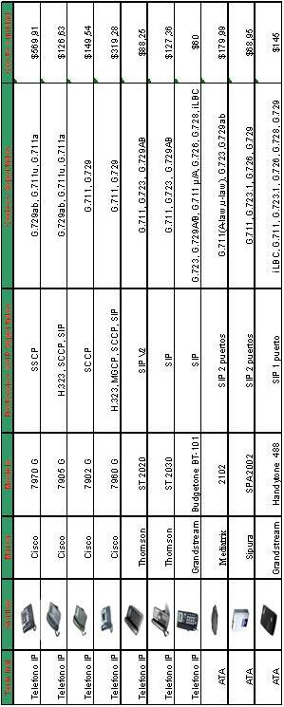



    - Infraestructura Física de la Red y Medios de Acceso.

Como se ha mencionado, la red actual interna de VOIPE consta de un switch D-Link de 8 puertos, un switch D-Link de 5 puertos y de un switch D-Link modelo DI-524 wireless de 4 puertos, de los cuales los 17 puntos de red están siendo ocupados. Cabe mencionar que el enlace llega directo a uno de los puertos del switch Wireless.

El establecimiento cuenta con una línea telefónica la cual ingresa a una centralita de VoIP marca GrandStream, modelo GPX2000, y esta se encarga de transferir las llamadas entrantes a 4 dispositivos de VoIP distribuidos de la siguiente manera:
- Tres teléfonos VoIP, marca GrandStream, modelo Budge Tone-102 para el área de Gerencia y de Contabilidad.
- Un ATA VoIP, Linksys - Sipura SPA 2002 de 2 puertos FXS en el área de Atención al Cliente.

En lo que respecta a la compañía TODO WIRELESS-SERVINET; su red actual interna consta de dos switches D-Link de 8 puertos, de los cuales 12 están en uso.
- El establecimiento cuenta con tres líneas telefónicas, una utilizada en Gerencia, otra en Recepción y otra en Atención al Cliente.
- No poseen PBX convencional o centralita, por ende, no manejan extensiones.

    - Selección de la mejor Opción.

Para la instalación de la PBX y de los terminales en la compañía VOIPE se ha seleccionado los componentes señalados en la Tabla 2.7.

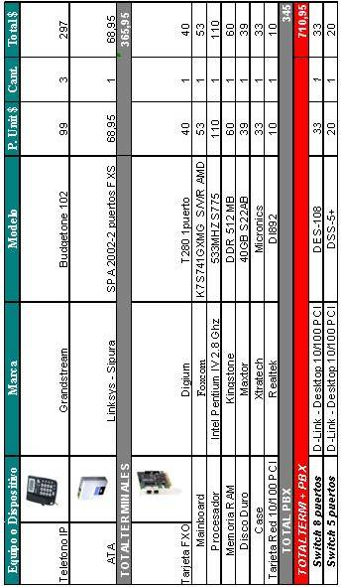

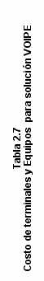

Debido a la relación costo-beneficio y considerando que la calidad de la comunicación es similar en los terminales WI-FI o ETHERNET y teniendo en cuenta que la compañía VOIPE distribuye los equipos de marca GRANDSTREAM y equipos LINKSYS, se procedió a utilizar estos terminales IP ya que son parte de sus activos y no se incurrirían en gastos por terminales.

Finalmente los equipos terminales quedaron distribuidos como se los encontró en un comienzo. Se necesitó la adquisición de un switch D-Link de 8 puertos DES-108 permitiendo así la disponibilidad de incrementar sus terminales IP como anteriormente ya citamos.

En conclusión, para la implementación de la PBX ASTERISK en la empresa VOIPE se necesitaría únicamente la adquisición de un computador que cumpliría con las funciones de PBX reemplazando así a la centralita VoIP marca GrandStream, modelo GPX2000; de esta forma la compañía podrá hacer usos de los servicios que la PBX OPEN SOURCE dispone (ver capítulo 3.2) y además la disponibilidad de 4 puntos de red más pero con la adquisición del switch D-Link de 8 puertos DES-108 queda cubierto esta última necesidad (Ver Figura 2.9.)

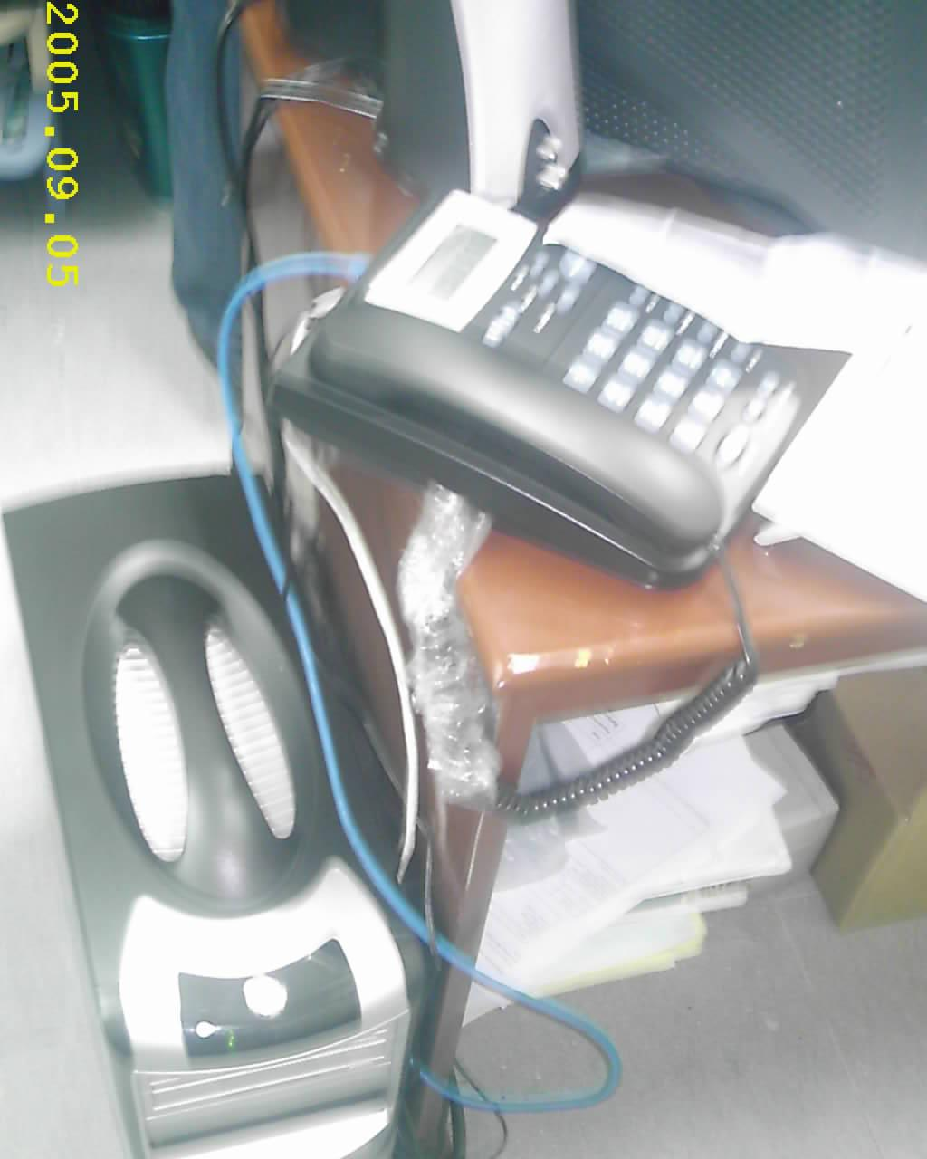

Figura 2.9. Central PBX ASTERISK VOIPE

Finalmente el costo total de los equipos para implementar la PBX en VOIPE se lo detalla en la Tabla 2.8.

Tabla 2.8.
Costo Total de la PBX VOIPE más puertos adicionales (switch)

TOTAL PBX (Ver Tabla 2.7) |  |  |  |  |  | $345
Switch 8 puertos | D-Link - Desktop 10/100 |  | DES-108 | $33 | 1 | $33
TOTAL |  |  |  |  |  | $378
En lo que respecta a la compañía TODO WIRELESS-SERVINET para la instalación de la PBX y de los terminales se ha seleccionado los siguientes componentes, señalados en la Tabla 2.9:

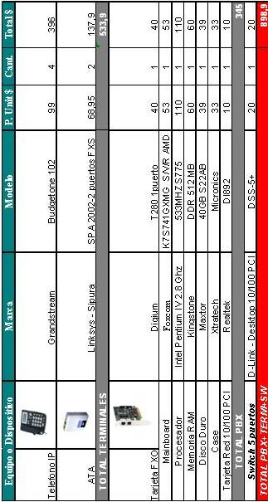

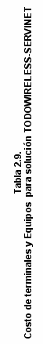

En este caso, para la implementación de ASTERISK en la empresa TODO WIRELESS-SERVINET se necesitaría la adquisición de un computador que cumpliría con las funciones de PBX y de los respectivos terminales. Debido al acercamiento de estas dos empresas, las terminales IP usadas fueron las mismas que las de la solución VOIPE.

Se usó 1 Teléfono IP Grandstream Budgetone 102 para el área de Recepción, 2 para Gerencia y uno para el departamento Técnico. Adicionalmente se implementó 2 Analog Terminal Adapter Linksys Sipura modelo SPA 2002-2 puertos FXS para el área de Asistencia al Cliente. Para esto se evaluó el costo de los mismos y teniendo en cuenta la facilidad de obtener estos equipos, fueron prestados por VOIPE para realizar las instalaciones y pruebas de comunicación.

En conclusión, para la implementación de la PBX ASTERISK en la empresa TODO WIRELESS-SERVINET se necesitó la adquisición del computador que cumpla con las funciones de PBX y además la disponibilidad de 8 puntos de red más, pero con la adquisición del switch D-Link DSS-5+ de 5 puertos queda cubierta esta última necesidad.

Finalmente el costo total de los equipos para implementar la PBX en TODO WIRELESS-SERVINET sería lo expuesto en la Tabla 2.10:

Tabla 2.10.
Costo Total de la PBX TODO WIRELESS–SERVINET
más puertos adicionales (switch)

TOTAL PBX (Ver tabla 2.9) |  |  |  |  |  | $345
Switch 5 puertos | D-Link - Desktop 10/100 PCI |  | DSS-5+ | $20 | 1 | $20
TOTAL |  |  |  |  |  | $365

En caso de que TODO WIRELESS-SERVINET desee comprar los equipos a la empresa VOIPE, el costo de los terminales sería, según lo expuesto en la Tabla 2.11:

Tabla 2.11.
Costo Total al Adquirir los terminales IP
Equipo o Dispositivo |  | Marca |  | Modelo | P. Unit $ | Cant. | Total $
Telefono IP |  | Grandstream |  | budgetone 102 | 99 | 4 | 396,00
ATA |  | Linksys Sipura |  | SPA-2 fxs | 68,95 | 2 | 137,90
TOTAL |  |  |  |  |  |  | $533,90

Adicional, se presenta en la Tabla 2.12 los costos de diferentes Centrales de PBX.

Tabla 2.12
Precios de PBX VOIP y Analógicas

PBX Analógicas dependiendo de su tamaño y funciones.
Características |  | Precios
Nortel Norstar CICS |  | $ 915
(Nortel T7316E)
5 extensiones
3 troncales
Alcatel
15 extensiones
8 troncales
Hold Music
IVR |  | $ 4.500
Nortel Norstar CICS
(Nortel T73456E)
8 extensiones
4 troncales.
Hold Music
IVR |  | $ 3.200
Alcatel OmniPCX Office
10 extensiones
3 troncales
IVR |  | $ 695
PABX standard AUTOCOM
64 extensiones
16 troncales
auto conmutador |  | $ 3.600
NORSTAR 7.0 CICS PHONE
5 extensiones
1 Troncal |  | $ 2.327
Panasonic KX-TVA50 VPS
Voice Processing System
1 Troncal
2 extensiones |  | $509,25
Precios de PBX VoIP dependiendo de su tamaño y funciones.
NORTEL NORSTAR ICS 4.O
con buzón de voz 12 Teléfono IP |  | $ 2.500
TALKSWITCH 48-CA HYBRIDO
PSTN/VoIP PHONE SYSTEM PBX
4 extensiones
2 troncales |  | $ 1.300
COMDIAL DX-80 4x8 w/
4 IP Phones
2 Troncales
Voicemail |  | $ 555

Al reemplazar la centralita VoIP GrandStream modelo GPX2000, en la compañía VOIPE, por la central PBX OPEN SOURCE se obtendrían las siguientes ventajas:

- Permite a la compañía una administración total de usuarios, extensiones, llamadas entrantes, salientes, y servicios personalizados en la PBX (ver sub-capítulo 3.2).
- Al tener una red VoIP ya implementada, el gasto se enfocó en la formación de la PBX, debido a que ya poseían los equipos terminales de voz IP.
- El crecimiento de más extensiones en la compañía no está limitada por la PBX, sino bastaría con añadir más puertos de red, a diferencia de las PBX analógicas que están limitadas según el modelo.
- Para usar una red de telefonía analógica, se tendría que migrar todos sus equipos terminales a teléfonos analógicos y adicional a esto el dueño expresó que por ser una compañía de distribución de equipos de VoIP, la compañía VOIPE debe brindar la imagen de que ellos usan los mismos equipos que proporcionan.
- Con la implementación de la PBX OPEN SOURCE podrá realizar llamadas a través de la nube de INTERNET hacia la compañía TODO WIRELESS-SERVINET, logrando de esta manera el ahorro en el consumo de llamadas entre las oficinas.

La compañía TODO WIRELESS-SERVINET no posee una central de conmutación o centralita alguna, se puede realizar la implementación de la PBX OPEN SOURCE sin la necesidad de reemplazar equipos, debido a que solo constan de teléfonos conectados directo con las troncales de la PSTN.

CAPITULO 3

3. IMPLEMENTACION DE ASTERISK.

De acuerdo al presupuesto con que cuentan las compañías VOIPE y TODO WIRELESS – SERVINET fue seleccionada en el capítulo anterior la opción que cubre sus necesidades al menor costo. Como continuación en el proceso de adaptación de la PBX ASTERISK se procederá con la instalación de la solución escogida.

3.1. Topología de la red instalada.

De acuerdo al diseño propuesto y tomando en consideración los terminales seleccionados se puede apreciar en la figura 3.1 la topología de la red para la compañía VOIPE.
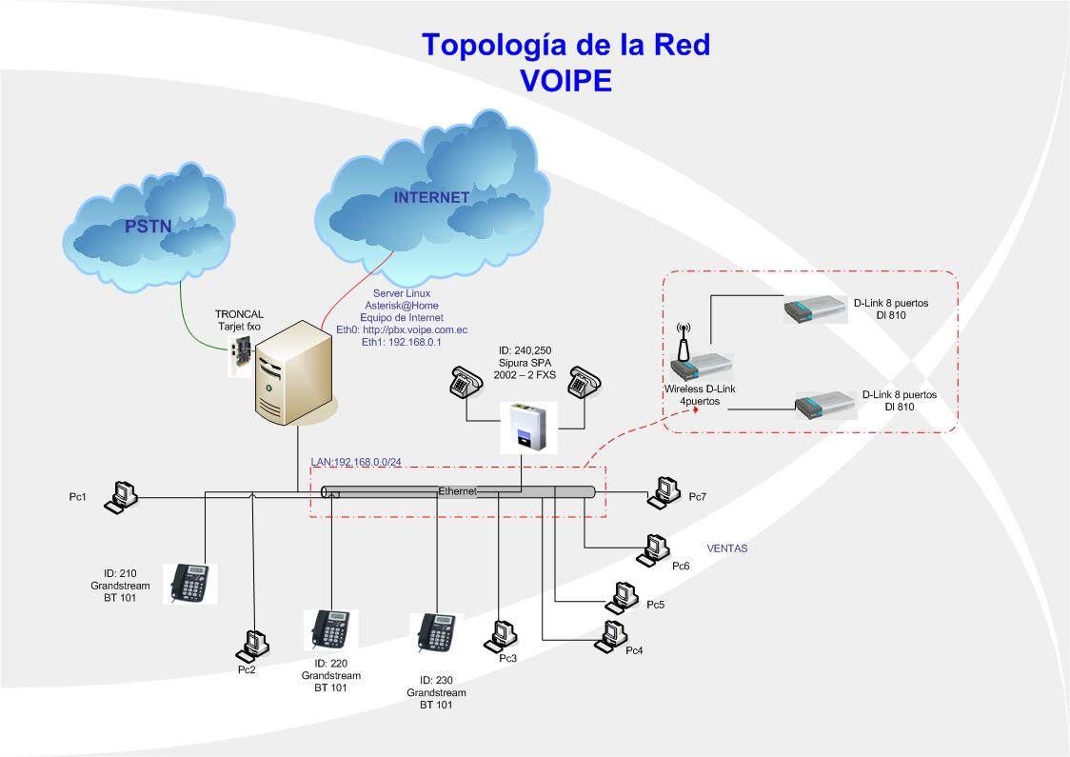
Figura 3.1. Topología de la red VOIPE

Como se muestra en la figura 3.1 la red LAN de VOIPE es la 192.168.0.0/24 dedicada a interconectar las estaciones de trabajo de los usuarios y los equipos terminales de VoIP. La puerta de enlace de la red es el servidor Asterisk el cual está directamente conectado a Internet.

Cada una de las líneas provenientes de la PSTN es conectada a un puerto RJ-11 de la Tarjeta FXO PCI instalada en el servidor Asterisk.

De la misma forma se ha diseñado la estructura de la red para TODO WIRELESS-SERVINET, que se puede apreciar en la figra 3.2.
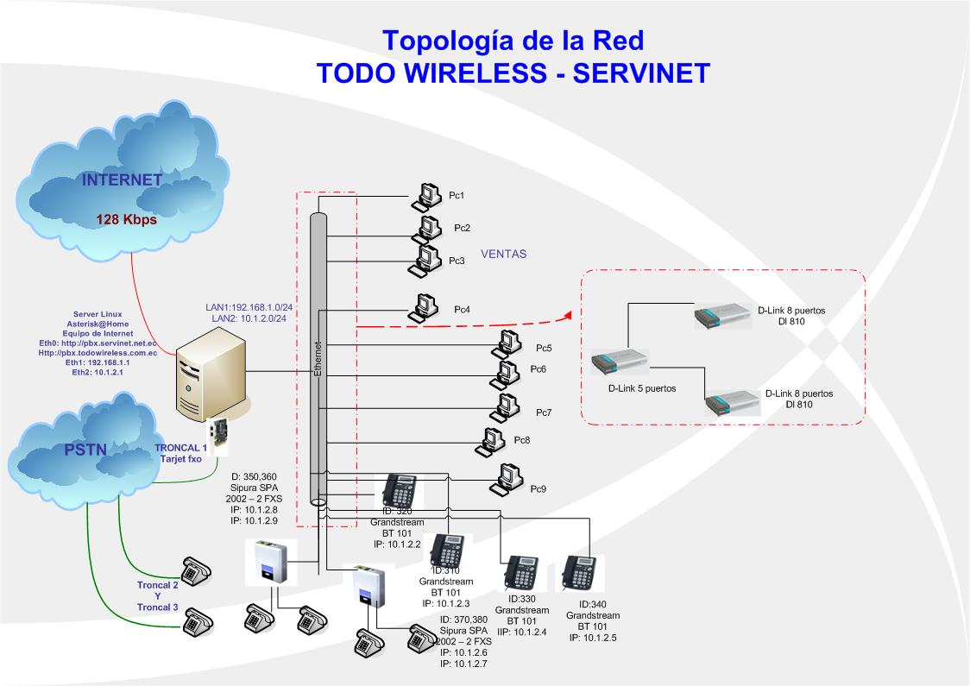
Figura 3.2 Topología de la red TODO WIRELESS-SERVINET

3.2. Servicios Activados.

Una vez que se han descrito los medios físicos para las redes de las dos compañías se procede con la introducción de ASTERISK dentro de las mismas.

Los servicios que van a ser implementados en las PBX de las compañías son los siguientes:
- Buzón de mensajes de voz
- Salón para conferencia de llamadas
- Cola de llamadas para atención al cliente
- Interactive Voice Response (IVR)
- Panel de Control para Operador

Buzón de mensajes de voz: Cuando un usuario realiza una llamada a una de las extensiones de la PBX, ASTERISK verifica si el número destino se encuentra registrado y en línea, de ser positivo el resultado, dirige la llamada marcando a dicho usuario y de encontrarse libre conecta la llamada.

En caso de que el usuario destino se encuentre en llamada o fuera de línea en el momento en que es requerido, la llamada puede ser dirigida a un buzón o casillero de voz.

El Buzón o casillero de voz es una aplicación que recibe las llamadas dirigidas a un usuario cuando no se encuentre disponible, dando opción a la persona que llama de dejar un mensaje de voz, adicionalmente es comúnmente usada si el usuario destino no contesta la llamada en un tiempo establecido.

Salón para conferencia de llamadas: ASTERISK posee la capacidad de designar un grupo de números para aplicaciones especiales tales como Conferencia de llamadas.

Un salón designado para conferencia de llamadas esta clasificado por ASTERISK como un “peer” que es un cliente de la PBX que solo puede recibir llamadas. Cuando una extensión marque uno de los números designados para Conferencia, recibirá el mensaje de “Ingreso a Salón de Conferencia” y posteriormente escuchará MOH “Music On Hold” hasta que una extensión adicional ingrese al salón.

Cola de llamadas para atención al cliente: De la misma forma que el salón de conferencias, ASTERISK provee la aplicación que administra Colas de llamadas.

Un número designado para colas de llamadas también es considerado como “peer” y cumple la función de mantener una llamada entrante en MOH hasta que sea atendida por un “Agente” de la PBX.

Un Agente es un usuario de la PBX que se registra en la cola para obtener el permiso de acceso de atención de llamadas. En una cola pueden trabajar un conjunto de agentes.

El esquema de timbrado y de atención de las colas de llamadas se encuentra descrito en el punto 3.4.2

Interactive Voice Response (IVR): El IVR es la función dentro de un PBX que contesta las llamadas telefónicas que provienen de las troncales, en el presente caso de estudio serán las llamadas que provienen de las líneas de la PSTN.

El IVR reproduce mensajes pregrabados por el administrador de la PBX para dirigir a la persona que llama en diferentes opciones entre las que se incluye la transferencia de la llamada a una extensión marcada.

Panel de Control para Operador: El Panel de Control para Operador es una aplicación desarrollada en Flash que muestra de una forma sencilla el estado de las extensiones de la PBX.

A través del Panel de Control, el Operador puede ejecutar las siguientes acciones:
- Fijar un tiempo máximo de duración de llamadas
- Transferencias de llamadas
- Cierre de llamadas.
- Inicio de llamadas.

3.3. Configuración de Terminales

Continuando con la implementación de la solución telefónica, se presenta a continuación la configuración de los terminales a usarse en los diseños realizados para las compañías, ver figura 3.3

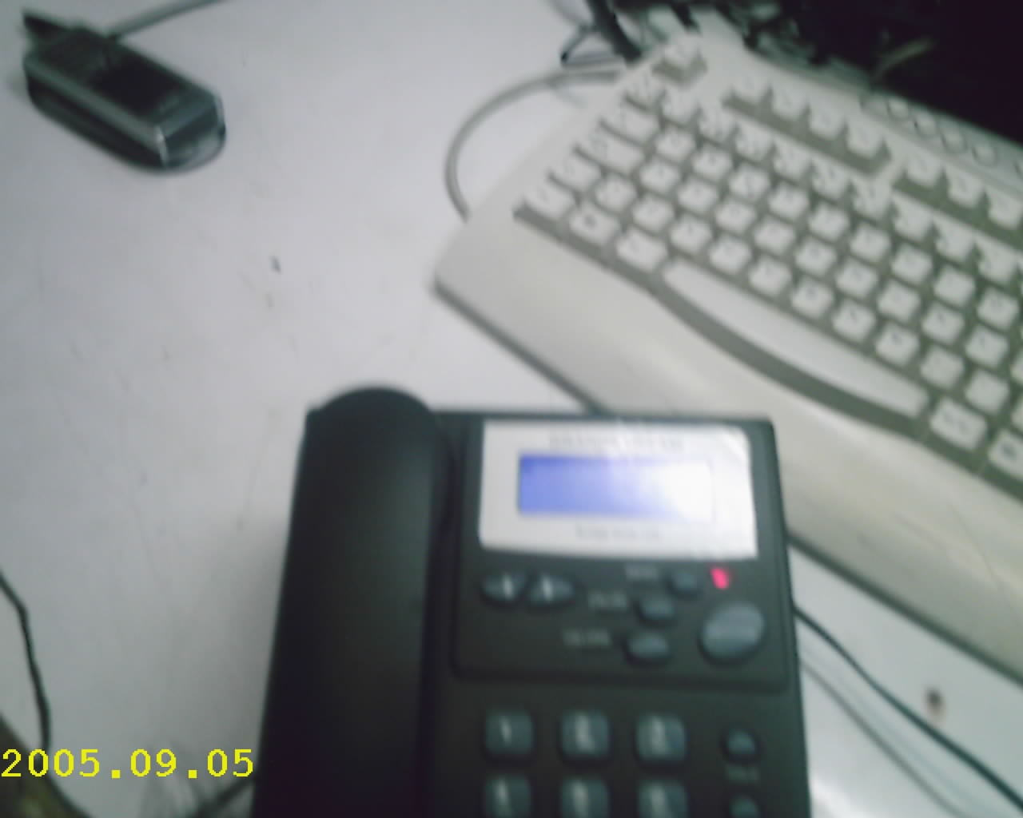
Figura 3.3. Teléfono IP GrandStream
En lo que respecta a los teléfonos IP, los pasos a seguir son los siguientes:

- Una vez realizadas las conexiones respectivas del teléfono IP para añadirla a la red existente, se presiona el botón Menú para ingresar a la configuración del equipo.
- Con las flechas direccionales, se escoge la opción dos que hace referencia al direccionamiento IP para el teléfono y se presiona el botón Menú para ingresar a esa opción.
- Se procede a ingresar la IP correspondiente al teléfono, separando cada octeto por un punto representado por el botón asterisco.
- De la misma manera se procede a seleccionar la opción tres para configurar la IP de la máscara de red respectiva.
- Terminadas estas configuraciones, se procede a abrir una página de web, donde el URL es la dirección IP asignada al equipo para así ingresar al modo de configuración.
- La primera pantalla presentada (figura 3.4, solicitará una clave para poder ingresar a la pantalla de configuración. La contraseña por defecto es admin.
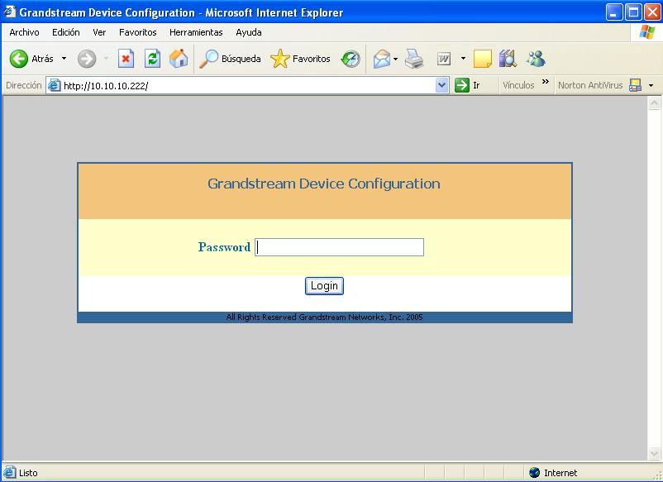
Figura 3.4. Pantalla de contraseña Teléfono Grandstream

- Luego se procede a seleccionar la opción BASIC SETTINGS
(ver figura 3.5) para indicar si la IP del equipo será estática o si será asignada a través de un DHCP server. La opción escogida fue direccionamiento estático, con el fin de tener una administración sobre cada equipo y saber cual teléfono VoIP corresponde a que usuario.
- En la figura 3.5 se configuró el equipo con la IP 10.10.10.2 con Máscara de Red 255.255.255.248 permitiendo así la posibilidad de tener hasta 12 hosts (Terminales VoIP).
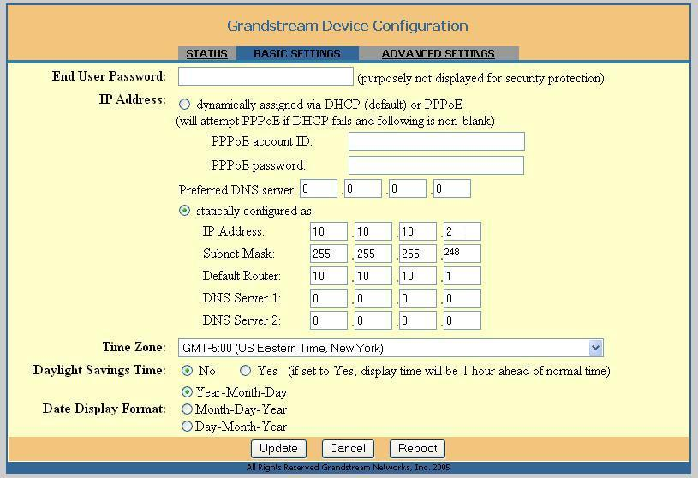

Figura 3.5. Configuración Básica del Teléfono VoIP Gradstream

- Para culminar con las opciones del terminal se dispone de la configuración avanzada (ver figura 3.6), en donde indicaremos la dirección IP del SIP SERVER, en el presente caso será la dirección IP de Asterisk, el usuario a registrarse, la contraseña de autentificación del usuario (SIP User ID) y los tipos de codecs a usarse.
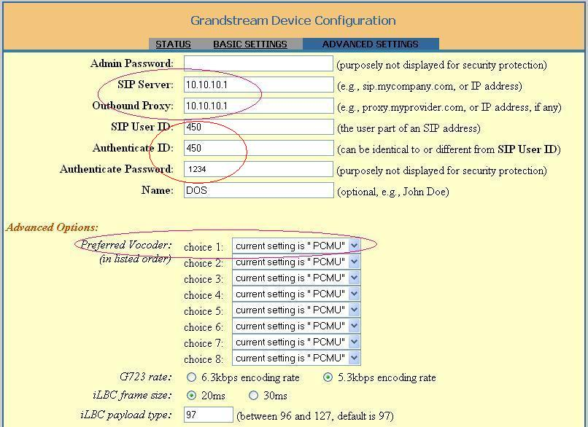
Figura 3.6. Configuración Avanzada del Teléfono IP

Estos pasos básicos permitirán la configuración de los teléfonos IP para su correcto funcionamiento donde sean ubicados.
En lo que respecta a los equipos Adapter Terminal Analog (Ver figura 3.7) a continuación se detalla los pasos a seguir para su configuración:
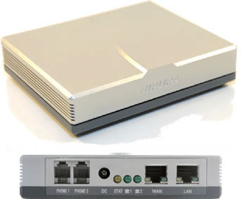
Figura 3.7. ATA Linkys Sipura SPA2000
- Conectar el ATA Linksys Sipura a la PC, permitiendo la detección de una IP de manera dinámica proveniente del ATA Linksys Sipura.

- Una vez asignada la IP, entrar a la configuración del ATA Linksys Sipura, cuya IP es la Puerta de Enlace asignada por DHCP. Mediante un navegador de Internet colocando el Url http://<IP GATEWAY>, donde la primera pantalla muestra la configuración actual del ATA, como se muestra en la figura 3.8.

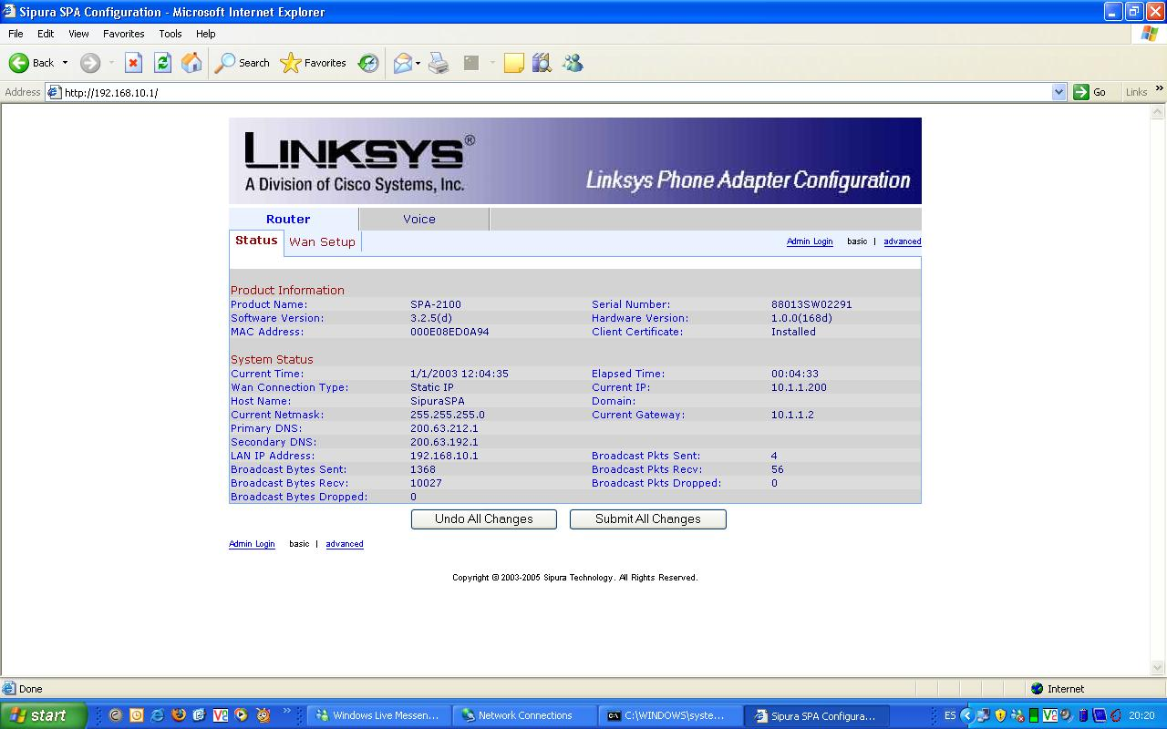
Figura 3.8. Pantalla principal de configuración del ATA LINKSYS SIPURA

- Como el ATA LINKSYS SIPURA no se va usar de Gateway, entrar a las configuraciones básicas del puerto WAN, donde se configura una IP cualquiera dentro de la red LAN de la oficina, como indica en la figura 3.9.

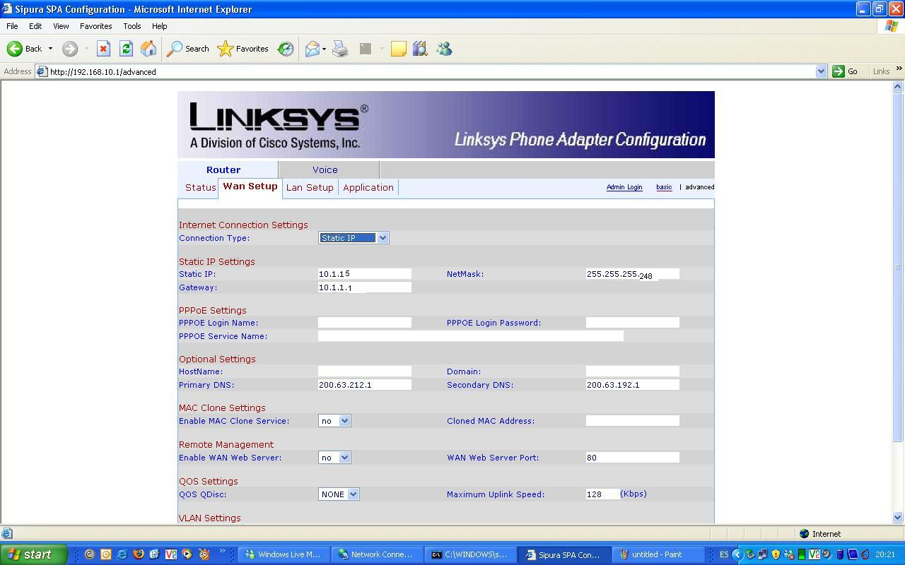

Figura 3.9. Configuración del puerto WAN

- Ir a la opción voice donde se detalla la información actual respecto a los puertos de voz. Seguido entrar a user 1 y user 2, que corresponde a las configuraciones de los 2 puertos FXS del ATA. Como se indica en la figura 3.10.

- En la figura 3.10 se muestra los diferentes campos de configuración (1), -Entre los campos principales para su funcionamiento están:
_____________

(1)Funcionamiento y detalles de cada campo de configuración . Linksys Supura SPA 2000. http://www.peoplecall.com/download/SPA9000-QI-ES-60705NC.pdf

  - Usuario SIP
  - Contraseña SIP
  - Nombre de la cuenta del user 1
  - IP Server SIP
  - Número del puerto SIP a conectarse
  - Codec a usarse.

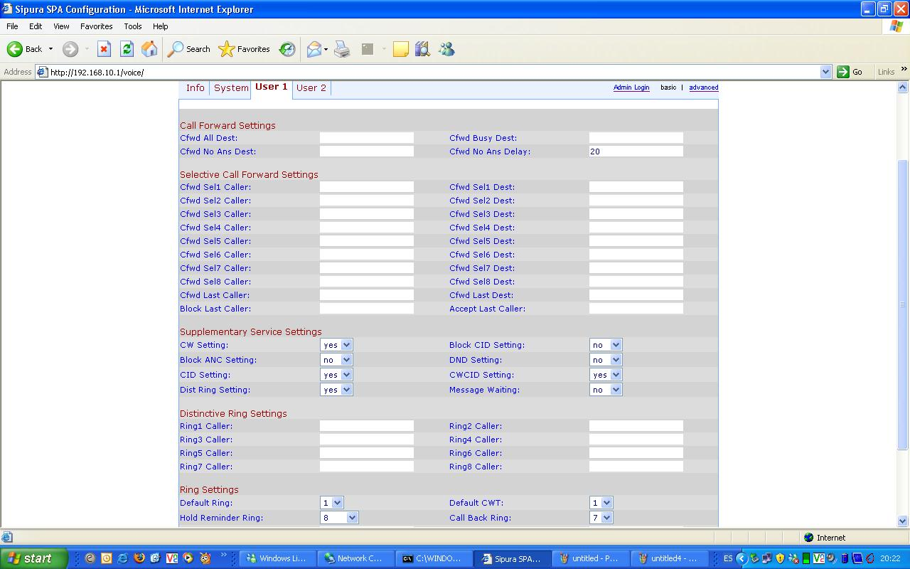

Figura 3.10. Configuración puertos FXS

- Grabar cambios y reiniciar el equipo. De la misma forma se procede a configurar el segundo puerto FXS repitiendo los paso 4) y 5).

3.4. Administración de la PBX

En esta sección, se procederá a crear y configurar las extensiones de la PBX, así como se comprobará las diferentes ventajas y la flexibilidad que una PBX ASTERISK puede brindar para ambas compañías.

Cuando las llamadas telefónicas llegan al Asterisk, se debe indicar paso a paso como procesar dicha llamada hasta su finalización. Pasos sencillos que pueden ser desde ejecutar una aplicación, de escuchar MOH hasta el de ejecutar transferencias, grabaciones, direccionamiento de llamadas entrantes y salientes, etc.

Para este caso se procedió a la administración, control, y creación de servicios según las necesidades básicas de las compañías VOIPE, y TODO WIRELESS-SERVINET.

La administración de las funciones que realiza la PBX puede llevarse a cabo a través de la edición de sus archivos de configuración que se encuentran en texto plano o a través de herramientas GUI (Graphic User Interface).

Todos los archivos de la configuración de la PBX se encuentran en el directorio /etc/asterisk, para su edición es necesario que el administrador posea conocimientos básicos de Linux pues es a través de la línea de comandos de CentOS que se realizará cualquier tipo de modificación.

Tomando en consideración que el objetivo del proyecto es la implementación de la PBX como una mejora en la administración de la red telefónica de las compañías, se ha considerado que la administración del usuario final es más convenientemente realizarla a través de una herramienta gráfica que por edición de archivos de texto.

    - Asterisk@Home

Asterisk puede ser usado para una variedad de propósitos y cada característica puede ser adaptada a las necesidades específicas de cualquier organización.

En la actualidad existen sistemas operativos de Código Abierto donde viene instalado toda una plataforma Asterisk listo para la configuración y administración del mismo. Entre ellos se tiene como ejemplo los siguientes Sistemas: Asterisk@Home2.7, Asterisk@Home2.8, FreePBX, TrixBox, Asterisk-xPL.

Se procedió a usar Asterisk@Home2.7, debido a que es uno de las plataformas con mayor tiempo en el mercado (Marzo 9 2006), y adicional a esto existe una mayor cantidad de Forums que implican mas a Asterisk@Home 2.7, diciendo su mejor estabilidad en comparación a sistemas mas recientes como FreePBX, TrixBox donde presenta aun reformas por detalles en fallos en la programación de la plataforma (bugs) (1).

Asterisk@Home es una herramienta desarrollada con el fin de llevar a cabo la instalación y configuración de ASTERISK desde archivos pre-configurados a ser instalados en conjunto con el Sistema Operativo del computador. El beneficio de usar esta herramienta es que el administrador no necesita tener conocimientos de Linux o de edición de archivos de texto para configurar Asterisk.

Asterisk@Home instala el SO CentOS 4.2 y escribe la configuración básica para todas las herramientas de Asterisk. Como requisitos para su instalación se recomienda un mínimo de 300Mhz de procesador, y 128 MB de memoria Ram, sin embargo los requerimientos mínimos de CentOS

_____________

(1)Anónimo. Problemas y fallos Plataformas Asterisk https://sourceforge.net/mailarchive/forum.php?forum_id=42627
son de 256MB de memoria Ram y adicionalmente se debe considerar recursos extras para los servicios adicionales a Asterisk tales como Web Server y MySQL Server. Asterisk@Home puede ser descargado en forma gratuita de Internet ya que se encuentra distribuido bajo la GNU Public License y se encuentra disponible comprimido como código fuente que se puede instalar sobre el Sistema Operativo o en una imagen ISO que puede ser grabada e instalada desde un Cd.

Debido a que la imagen ISO incluye la customización del SO CentOS para su óptimo uso con Asterisk fue el método escogido para la instalación de la PBX. El proceso de instalación se inicia con el Boot del computador desde la unidad de CD en donde se presenta el menú inicial, ver figura 3.11.
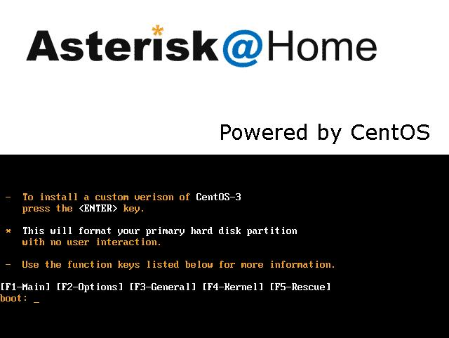
Figura 3.11. Pantalla de inicio de instalación
Una vez terminada la instalación se pedirá el ingreso del usuario y contraseña de acceso al sistema, como se muestra en la figura 3.12, una vez convalidado el usuario ingresado, se mostrará la dirección IP a través de la cual se ingresa a la interfaz administrativa. En la figura 3.13 muestra el levantamiento total del servidor Asterisk.

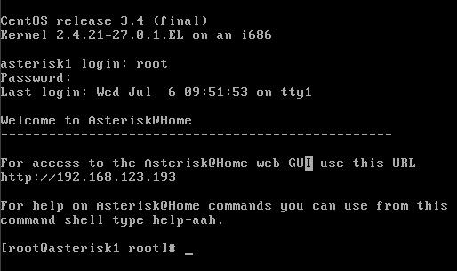
Figura 3.12. Ingresar el usuario y contraseña luego de la instalación

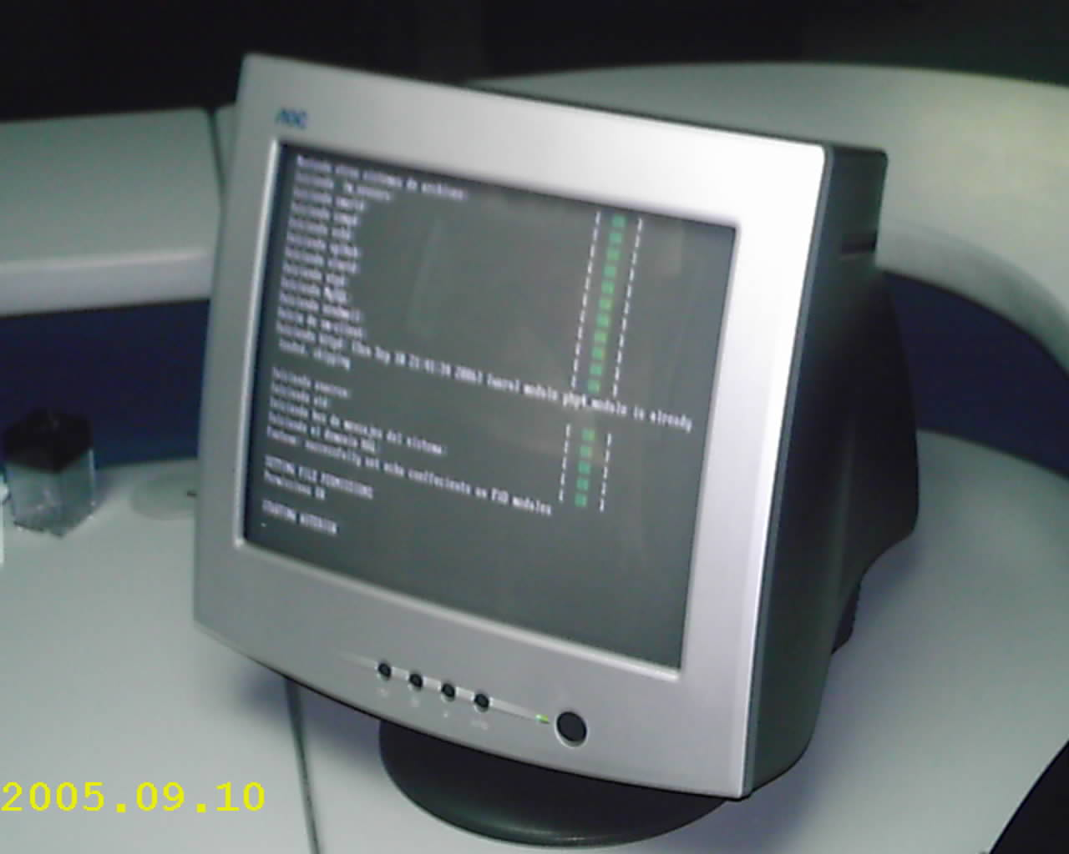

Figura 3.13. Levantamiento Total del PBX Asterisk

Una vez que se encuentra instalado Asterisk@Home la administración de la PBX se realiza desde la interfaz Web GUI que toma el nombre de Asterisk Management Portal (AMP) (Ver figura 3.14) que permite leer, editar la base de datos, ver reportes y cambiar las configuraciones.

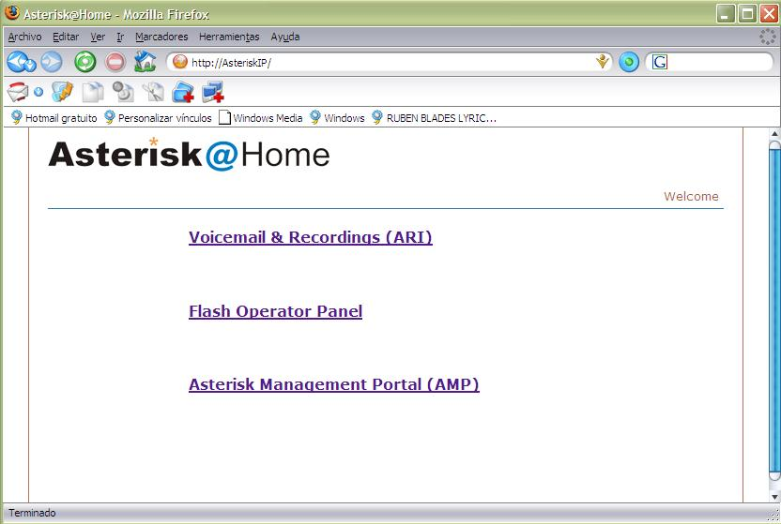

Figura 3.14. Asterisk Management Portal
AMP muestra en el menú 4 opciones en la parte alta como se muestra en la figura 3.15

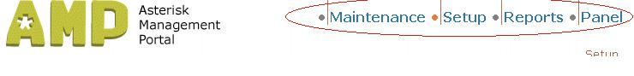

Figura 3.15. Menú del AMP

Mantenimiento

Esta sección permite monitorear el status de los servicios y acceso a la base de datos del sistema, como se describe a continuación:

Status del Sistema: Muestra el actual status del sistema. Este mostraría los servicios que se encuentran arriba y la posibilidad de reiniciarlos.

Cisco Phone: En esta sección muestra la disponibilidad de acceder a la configuración para un Teléfono IP Cisco.

Edición de Archivos: En esta sección da el acceso a los archivos de configuración del Asterisk a través de un editor Web. Se incluyen otros archivos dentro del directorio de configuración /etc.

Administración PHP: Brinda acceso a la herramienta del manejo de la Web, y MyQL.

Información: Muestra el status del equipo, estado de la Red, disco duro utilizado, procesador, etc.

Información Asterisk: Da información solo enfocada al Asterisk. Se puede ver información acerca de los canales SIP, ZAPTEL e IAX utilizados, así como la versión de Asterisk que se encuentra en ejecución.

Configuración

En esta sección se realiza la configuración de las extensiones de la PBX, líneas telefónicas de la PSTN, conferencias y otras características más. Las opciones de configuración son:

Llamadas entrantes: Configura las llamadas que ingresen desde la PSTN, las mismas pueden ser dirigidas a una recepcionista, extensión o colas de llamadas, etc.

Extensiones: Presenta las configuraciones del protocolo a usarse: SIP, IAX, ZAP, los números de extensiones, contraseñas, usuarios, etc.

Grupos: De requerirse que un grupo de extensiones actúen juntos, es necesario crear grupos de extensiones, con sus privilegios y extensiones grupales.

Colas de llamadas: De esperarse un gran número de llamadas se necesitará ubicarlas en una cola, en la misma pueden ser agregadas opciones como música en espera o anuncios.

Recepcionista Digital: Presenta la configuración del IVR. Permite grabar saludos y las acciones a tomar para dirigir el algoritmo de llamadas entrantes.

Troncales: Permite añadir una variedad de tipo de troncales como SIP, IAX o ZAP para enlazarse a la PSTN o contra otro Asterisk.

Enrutamiento Externo: Permite direccionar llamadas a diferentes lugares sobre distintos proveedores.

Música en espera/Grabaciones: Es utilizado para cargar, grabar y manejar archivos de audio que se reproducirán en MOH.

Respaldo y Restauración: Permite realizar respaldos así como completas restauraciones del sistema.

Configuraciones Generales: Permite realizar configuraciones tales como: el número a marcar para una llamada exterior, una extensión para fax o un correo electrónico.

Reportes

Esta opción manipula cuatro categorías: reportes de llamadas, comparación de llamadas, tráfico mensual y carga diaria. Adicionalmente la función de reporte de llamadas permite la exportación de los datos a archivos PDF o CVS.

Panel

Brinda un acceso directo al Panel de Control de Operador

    - Configuración de Servicios

Los servicios que proporciona Asterisk como PBX son manejados a través de la invocación de aplicaciones programadas en el mismo, dichas aplicaciones poseen archivos de configuración escritos en texto plano que pueden ser modificados y personalizados de acuerdo a los requerimientos de las compañías.
Para una configuración inicial con la instalación de Asterisk@Home se escriben las configuraciones de las aplicaciones en forma básica para que puedan ser ejecutadas sin necesidad de cambiar sus parámetros; tenemos así por ejemplo que el Buzón de mensajes de Voz, el Panel de Control para Operador y los números para Conferencia se van a encontrar en operación inmediatamente luego de que se haya concluido la instalación; sin embargo, otras aplicaciones como las Colas de llamadas o el IVR necesitan que se definan parámetros y los pasos a ejecutarse.

Buzón de mensajes de voz

De acuerdo a lo mencionado el buzón de mensajes de voz es una aplicación que tiene su algoritmo ya programado, para integrarlo con la PBX Asterisk se debe configurar parámetros como el número de acceso al buzón y si un usuario va a disponer o no de un buzón de voz.

El número predeterminado de acceso al Buzón de mensajes de voz es el *98 para agregar un número adicional para cumplir dichas funciones, por ejemplo el 999, se debe agregar una ruta en el dial plan, para ello se modifica el archivo extensions_custom.conf dentro de la sección [from-internal-custom], agregando las siguientes líneas:

exten => 999,1,Answer
exten => 999,2,Wait(1)
exten => 999,3,VoiceMailMain(default)
exten => 999,4,Macro(hangupcall)

La activación del buzón de voz se la realiza al momento de crear las extensiones tal como se muestra en la figura 3.16
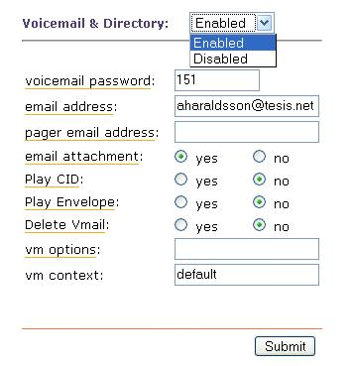

Figura 3.16.Activación de buzón de voz para extensión

La acción ejecutada en la Web realiza la modificación del archivo voicemail.conf agregando una línea como la siguiente:

350 => 350,ventas1 - SIP,ventas1@tesis.net,,attach=yes|saycid=no|envelope=no|delete=no

En donde 350 sería el número de la extensión a la cual se le activa el buzón de mensajes de voz.

Salón para conferencia de llamadas

Para poder mantener una conversación entre múltiples usuarios o extensiones es necesario que varias llamadas puedan interconectarse, para realizar esta operación Asterisk define los salones para conferencia de llamadas.

Cuando se crea un usuario en la interfaz Web de la PBX automáticamente se creará un salón para conferencias el cual estará identificado como el mismo número de la extensión que se está creando precedido por el dígito 8.

La creación del salón de conferencias se refleja en el archivo meetme_additional.conf con la inclusión de una línea como la siguiente:

conf => 84000

Para hacer uso del Salón de Conferencia bastará con que un usuario marque uno de los números asignado para la conferencia. El primer usuario recibirá el mensaje de que es el único usuario en la conferencia y se mantendrá en MOH mientras espera la llegada de los demás usuarios.

Para la administración de los usuarios que se encuentran en la conferencia se dispone de un aplicativo Web al que se puede acceder a través del url de la interfaz de administración en la opción “Control de Conferencia”.

Cola de llamadas para atención al cliente

Como se mencionó en la sección anterior Asterisk puede manejar un aplicativo para atención de colas de llamadas.

Para su funcionamiento se debe definir los “Agentes” de la cola. Un Agente es un usuario que posee una extensión de la PBX y hace logon en la cola para atender las llamadas que ingresen en la misma. La configuración a través de la interfaz web se muestra en la figura 3.17

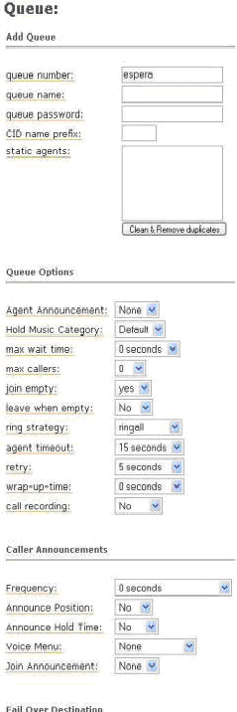

Figura 3.17. Configuración de Cola de llamadas
Una vez aplicada la configuración de la cola sus parámetros son guardados en el archivo queues_additional.conf de la siguiente forma:

[10000]
wrapuptime=0
timeout=15
strategy=ringall
retry=5
queue-youarenext=queue-youarenext
queue-thereare=queue-thereare
queue-thankyou=queue-thankyou
queue-callswaiting=queue-callswaiting
music=PRUEBA
monitor-join=yes
monitor-format=
member=Local/555@from-internal/n
member=Local/450@from-internal/n
maxlen=10
leavewhenempty=no
joinempty=yes
context=
announce-holdtime=no
announce-frequency=15

Dentro de la configuración se debe definir las extensiones que participarán como Agentes de la cola, las mismas son definidas en el campo “Static Agents”, adicionalmente se debe especificar la estrategia de llamada a los agentes, que pueden ser:

ringall: Timbrar a todos los agentes (seleccionada por defecto)
roundrobin: Hacer un ciclo de agente en agente hasta que uno conteste.
leastrecent: Timbrar al agente llamado menos recientemente en la cola.
fewestcalls: Timbrar al agente con el menor número de llamadas completadas en la cola
random: Timbar a un agente escogido de forma aleatoria.
rrmemory: Hacer un ciclo de agente en agente hasta que uno conteste, recordando el último lugar en que se quedó.

Interactive Voice Response (IVR)

Si se analiza una llamada entrante a la PBX, la misma se puede encontrar con varias posibilidades, de acuerdo a los requerimientos de las empresas se desarrolló un diagrama de flujo de llamada, que se muestra en la figura 3.18
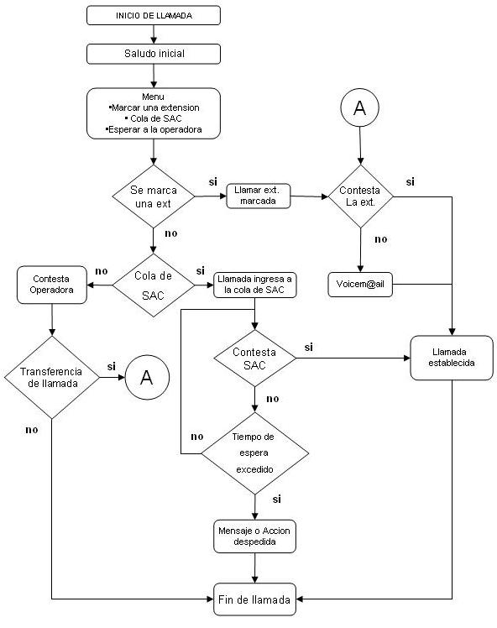

Figura 3.18. Flujo de la llamada entrante
En ambas compañías una troncal es la línea del PSTN que entra en la tarjeta FXO. En el momento que ingresa una llamada, la PBX contesta con un saludo inicial.
Seguido el IVR presenta las siguientes opciones:

1.- Marcar la extensión de la persona que desea contactarse.
2.- Marcar un dígito X para comunicarse con el departamento deseado.
3.- Esperar en la línea hasta que una operadora (personal de información) lo pueda atender.

Los usuarios al realizar una llamada desde la red interna, podrán comunicarse con usuarios de la misma red con tan solo marcar una extensión, adicionalmente se podrán comunicar con los usuarios que estén en otra red como en este caso, entre las redes VOIPE y TODO WIRELESS-SERVINET donde la solicitud de la llamada viaja a través de Internet hacia el otro servidor para dirigir la llamada hacia el Terminal VoIP registrado en el Asterisk de la otra compañía. Dado que toda la comunicación se realiza a través de la red de datos, no se considera como “Bypass” (Ver Apéndice C)

Para la configuración individual de cada PBX se presenta el Menú “Digital Receptionist” como se detalla en la figura 3.19

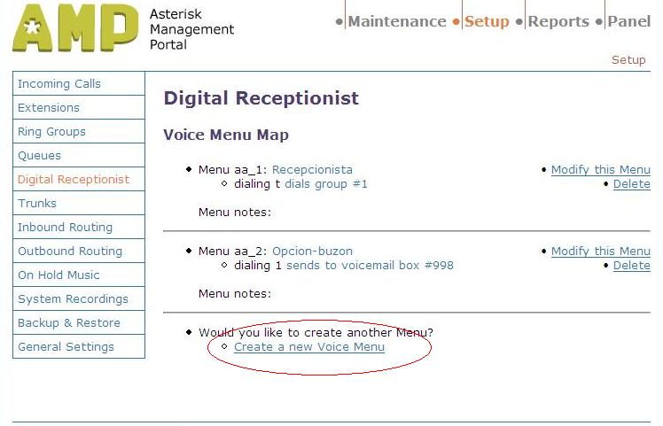

Figura 3.19. Configuración del Menú de la IVR

En la figura 3.20 se pide ingresar el número de la extensión en el cual se va a grabar el saludo inicial.

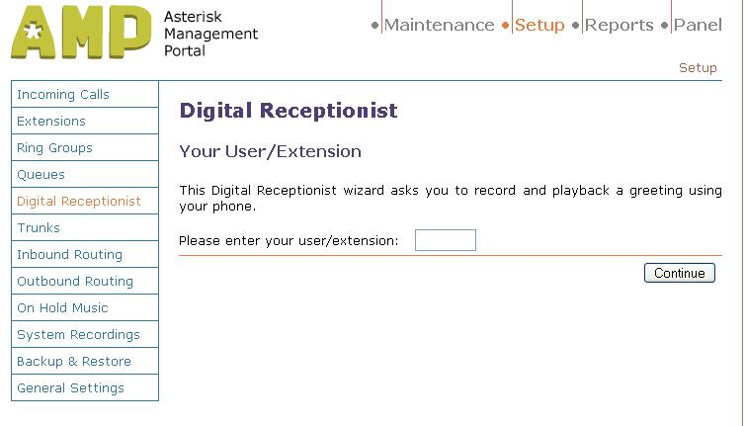
Figura 3.20. Ingreso de la extensión para grabar el saludo

Desde la extensión del número ingresado se procede a marcar *77 para grabar el saludo inicial. En la figura 3.21 detalla la forma para aceptar la grabación o subir una grabación personalizada al servidor.

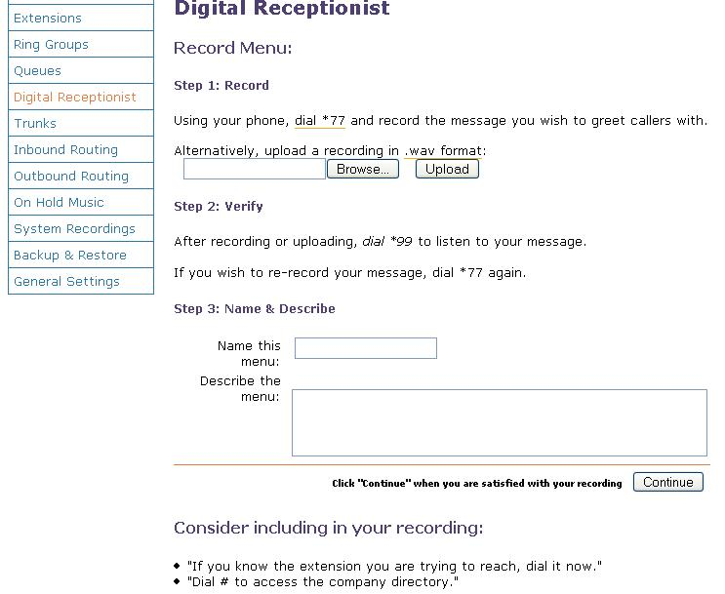
Figura 3.21. Forma de Ingresar y grabar el Saludo Inicial

Inmediatamente pide ingresar el número de posibilidades a escoger en el menú principal como indica en la figura 3.22.

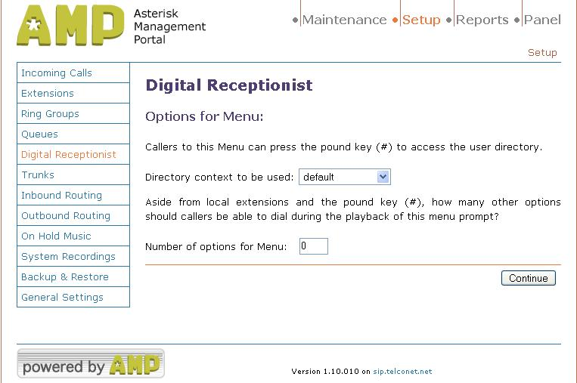
Figura 3.22. Configuración de número de alternativas en el Menú principal
Quedando finalmente el Menú en la tabla 3.1

Tabla 3.1. Menú de la IVR

Menú INICIAL DE LA IVR
VOIPE / TODO WIRELESS
1.- Marcar extensión
2.- Marcar 2 para la cola de SAC
3.- Marcar 0 para esperar a la operadora

Panel de Control para Operador

Es un control de llamadas a través de Flash, ver figura 3.23, donde el operador de la Pbx podrá monitorear a tiempo real que usuario está llamando en ese instante. A su vez el Panel de Control para Operador (FOP) tiene las siguientes funciones particulares:

- Generar llamadas.
- Transferencia de llamadas.
- Finalización de llamadas.
- Colocar tiempo máximo por la llamada

Todas estas funciones adicionales vienen protegidas con una contraseña configurado en /etc/amportal.conf
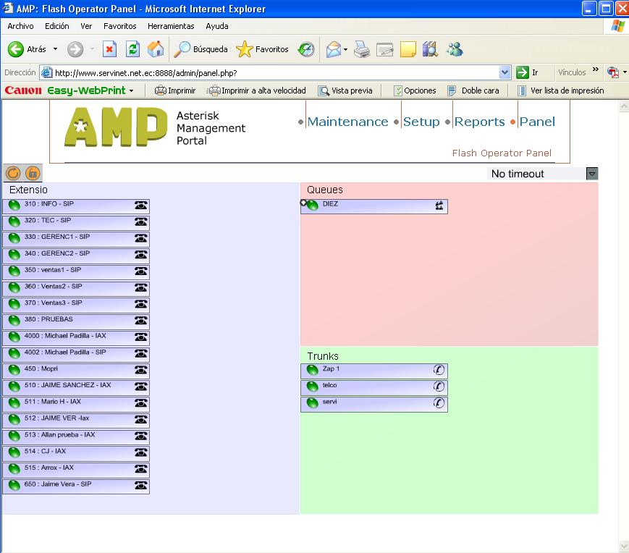
Figura 3.23. Control del Panel Operador ( FOP )

    - Administración de usuarios

Cada usuario creado en la PBX Asterisk tiene su número de extensión, sea para comunicación a través de protocolo SIP o IAX, acceso a su buzón de voz, acceso a cuarto de conferencias y capacidad para realizar llamadas internas o externas, ya sean a través de la PSTN o de la red local.

Para registrar un usuario en la PBX se debe ingresar en la opción CONFIGURACION - EXTENSIÓN como se muestra en la figura 3.24

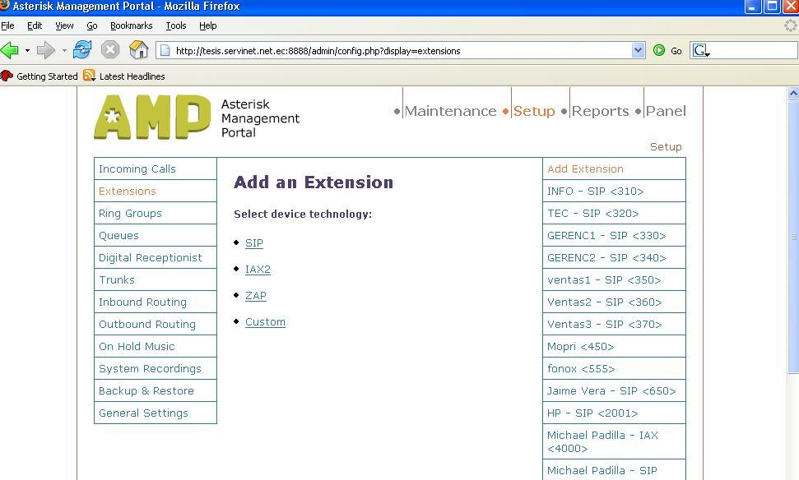

Figura 3.24. Menú para añadir una Extensión

Dependiendo que tipo de protocolo a utilizar y del Terminal se elige el tipo de extensión SIP o IAX.

Se ingresa en la opción para crear extensiones SIP, donde se deberá tener en cuenta los siguientes campos de información como se detalla en la figura 3.25 para la creación de usuarios en ambas compañías.

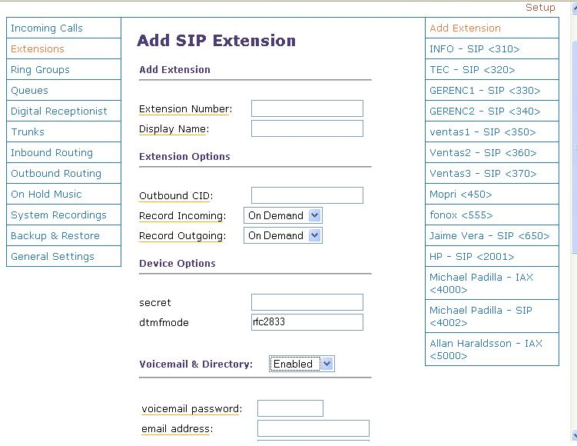
Figura 3.25. Creación de usuario con su respectiva
extensión SIP

Para la edición de las cuentas de los usuarios, se debe ingresar en cualquier usuario ya creado, donde mostrará una alternativa de campos a llenar como muestra a continuación en la figura 3.26 donde está tomado como ejemplo la edición del usuario Gerencia1.

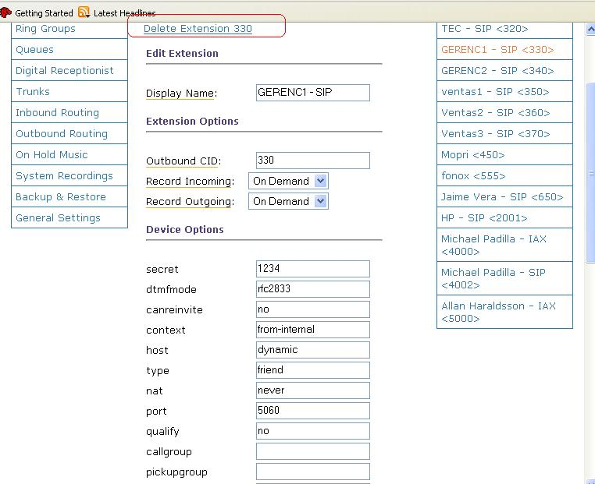
Figura 3.26. Edición de usuarios Gerencia1 SIP

En la configuración de los usuarios se encontrará con los siguientes campos en el cual se debe tomar en cuenta:

Display Name: Nombre a mostrar del dueño de la cuenta.
Extensión Number: Número de la extensión de la cuenta SIP.
Outbonund CID: Identificación del número a mostrar en una llamada SIP.
Secret: La contraseña del usuario con la que se va a registrar lo terminales para estar listo en recibir o realizar una llamada a través de la PBX.
Port: El número del puerto por el cual recibe la comunicación. Por defecto es el puerto 5060 udp.
Dial: El formato SIP como entiende el número de la extensión.
Voicemail: Habilita la opción de que el usuario SIP tenga su buzón de voz.
Voicemail password: La contraseña en el cual el usuario deberá digitar para poder acceder a su buzón de voz.
Em@il address: Dirección electrónica donde será enviado el mensaje de voz.
Email attachment: Habilita la opción que el mensaje de voz llegue al correo como un archivo adjunto.
Nat: Permite que los cliente SIP puedan saber la IP pública al cual se están registrando. Esto es válido cuándo los clientes SIP están detrás de un Servidor Firewall (1) (Servidor Contrafuegos) que esté haciendo NATING de puertos. Colocar la palabra “yes” para su activación.
Canreinvite: Es aconsejable configurar “no” en esta opción si uno de los dispositivos terminales está detrás de un NAT. Cuando dos dispositivos empiezan a tener una conversación, ellos tratan de re-invitarse unos a otros.

_____________

(1) Anónimo. Firewall (contrafuegos)
http://docs.info.apple.com/article.html?artnum=93208

Esto es bueno para mantener una carga leve, tan bueno y necesario como el número de saltos se necesite para llegar al destinatario.
Outgoinglimit: Máximo número de llamadas que el dispositivo puede realizar.
Incominglimit: Máximo número de llamadas a un dispositivo pueda recibir. Configurando esta opción a “1” deshabilitará la opción de tomar llamada en espera y de transferir llamadas a otro teléfono SIP.

Los terminales IP a usarse no soportan protocolo IAX, pero como se dio a elección de que las estaciones de trabajo pueden usar un SOFTPHONE tal como FireFly (1), este último si soporta una llamada bajo protocolo IAX. Independiente si los terminales a llamarse estén registrados como una extensión SIP o IAX, se puede realizar la llamada.

Para crear un usuario IAX ingresamos a la opción SETUP-EXTENSION- y escogemos la opción IAX. Los parámetros a llenar son los mismos que se detalló anteriormente al crear

_____________

(1) Sitio oficial del software FireFly. http://www.freshtel.net/
un usuario SIP.
La creación de un usuario SIP se ve reflejada en el archivo sip_additional.conf a través de una secuencia de líneas como las siguientes:

[310]
username=310
type=friend
secret=310
record_out=Adhoc
record_in=Adhoc
qualify=no
port=5060
nat=yes
mailbox=310@device
host=dynamic
dtmfmode=rfc2833
context=from-internal
canreinvite=no
callerid=device <310>
allow=all
La creación de un usuario IAX se refleja en el archivo iax_additional.conf a través de la siguiente secuencia de líneas:
[4000]
username=4000
type=friend
secret=1234
record_out=Adhoc
record_in=Adhoc
qualify=no
port=4569
notransfer=no
mailbox=4000@device
host=dynamic
context=from-internal
callerid=device <4000>
allow=all
Para la eliminación de un usuario se debe ingresar en las configuraciones generales del usuario, y seguido en la sección de arriba de la edición del usuario escoger la opción eliminar extensión 330, como se muestra en la figura 3.21

En la siguiente tabla 3.2 se detalla los siguientes usuarios creados en las compañías VOIPE y TODO WIRELESS-SERVINET.
Tabla 3.2. Usuarios VOIPE Y TODO WIRELESS-SERVINET
 | Usuarios | Extensiones | Voicemail | Voicemail pass.
 | info | 210 | no | ---
 | contab | 220 | si | 220
VOIPE | gerenc | 230 | si | 230
 | atenc1 | 240 | si | 240
 | atenc2 | 250 | si | 250
 | info | 310 | no | ---
 | tec1 | 320 | si | 320
 | gerenc1 | 330 | si | 330
Todo W. | gerenc2 | 340 | si | 340
Servinet | ventas1 | 350 | si | 350
 | ventas2 | 360 | si | 360
 | ventas3 | 370 | si | 370
 | ventas4 | 380 | si | 380

Una vez creados los usuarios en la PBX estos pueden acceder a diferentes servicios adicionales, los cuales son configurados con llamadas a comandos desarrollados dentro de Asterisk (Ver Apéndice D), entre los servicios mencionados tenemos los siguientes:

Función “No molestar”
Cuando el usuario activa esta función las llamadas son dirigidas al buzón de mensajes de voz.

Para activar el usuario deberá marcar la extensión *78
Para desactivar el usuario deberá marcar la extensión *79

En ambos casos luego de marcar el número indicado el usuario escuchará la confirmación de la acción realizada.

A continuación se presentan las configuraciones que realizan las acciones antes mencionadas dentro del Dial Plan en el archivo extensions.conf

exten => *78,1,Answer
exten => *78,2,Wait(1)
exten => *78,3,Macro(user-callerid)
exten => *78,4,DBput(DND/${CALLERIDNUM}=YES)
exten => *78,5,Playback(do-not-disturb)
exten => *78,6,Playback(activated)
exten => *78,7,Macro(hangupcall)
exten => *79,1,Answer
exten => *79,2,Wait(1)
exten => *79,3,Macro(user-callerid)
exten => *79,4,DBdel(DND/${CALLERIDNUM})
exten => *79,5,Playback(do-not-disturb)
exten => *79,6,Playback(de-activated)
exten => *79,7,Macro(hangupcall)

Función “Call Fordward”

La función “Call Fordward” desvía las llamadas entrantes a la extensión a otro número definido por el usuario. Esta función es activada cuando el usuario realiza una llamada con el siguiente formato:
*72EXT
En donde EXT es el número de la extensión hacia donde se van a desviar las llamadas entrantes a la extensión del usuario.

La descripción de esta función dentro del Dial Plan se realiza en el archivo extensions.conf de la siguiente forma:

exten => _*72.,1,Macro(user-callerid)
exten => _*72.,2,DBput(CF/${CALLERIDNUM}=${EXTEN:3})
exten => _*72.,3,Answer
exten => _*72.,4,Wait(1)
exten => _*72.,5,Playback(call-fwd-unconditional)
exten => _*72.,6,Playback(for)
exten => _*72.,7,Playback(extension)
exten => _*72.,8,SayDigits(${CALLERIDNUM})
exten => _*72.,9,Playback(is-set-to)
exten => _*72.,10,SayDigits(${EXTEN:3})
exten => _*72.,11,Macro(hangupcall)

La función “Call Fordward” se desactiva realizando una llamada con el siguiente formato:
*73EXT
En donde EXT es el número de la extensión donde se está desactivando el desvío de llamadas.

Dentro del Dial Plan la desactivación se encuentra en el archivo extensions.conf es llamada de la siguiente forma:

exten => _*73.,1,DBdel(CF/${EXTEN:3})
exten => _*73.,2,Answer
exten => _*73.,3,Wait(1)
exten => _*73.,4,SayDigits(${EXTEN:3})
exten => _*73.,5,Playback(call-fwd-cancelled)
exten => _*73.,6,Macro(hangupcall)

Función “Hora” y “Llamada de Despertador”

Al marcar la extensión *60 el usuario recibirá la hora del Sistema Operativo de la PBX, dentro del Dial Plan se describe con la inclusión de las siguientes líneas en el archivo extensions_custom.conf:
exten => *60,1,Answer
exten => *60,2,Playback(at-tone-time-exactly)
exten => *60,3,SayUnixTime(,,IMp)
exten => *60,4,Playback(beep)
exten => *60,5,Hangup

Al marcar la extensión *62 el usuario podrá configurar la aplicación “Llamada de Despertador”, en donde se define una hora para que Asterisk realice una llamada al usuario en forma automática. Cuando el usuario contesta la llamada pasa a escuchar MOH. Dentro del Dial Plan la aplicación es invocada con las siguientes líneas dentro del archivo extensions_custom.conf:

exten => *62,1,Answer
exten => *62,2,AGI(wakeup.php)
exten => *62,3,Hangup

Directorio Telefónico

Al marcar la opción *411 el usuario podrá acceder al listado del directorio telefónico de las extensiones de Asterisk en donde será dirigido por un IVR.

La aplicación de directorio es configurada en el Dial Plan a través de la siguiente secuencia en el archivo extensions.conf:

exten => *411,1,Answer
exten => *411,2,Wait(1)
exten => *411,3,AGI(directory,general,ext-local,${DIRECTORY:0:1}${DIRECTORY_OPTS})
exten => *411,4,Playback(vm-goodbye)
exten => *411,5,Hangup

    - Reportes basados en CDR`S

En el Portal de Administración del Asterisk, al cual se ingresa vía web browser, se encuentra una opción llamada REGISTRO DE LLAMADAS (CALL LOGS) , en la cual se observa detalladamente las llamadas que se han realizado durante un período de tiempo, ya sea este diario o mensual.

La primera función que nos otorga la opción CALL LOGS, es la de poder observar un registro de todas las llamadas que se han realizado a través del servidor ASTERISK. Se tiene la posibilidad de ingresar el rango deseado de búsqueda, ya sea entre meses o entre días como indica la figura 3.27

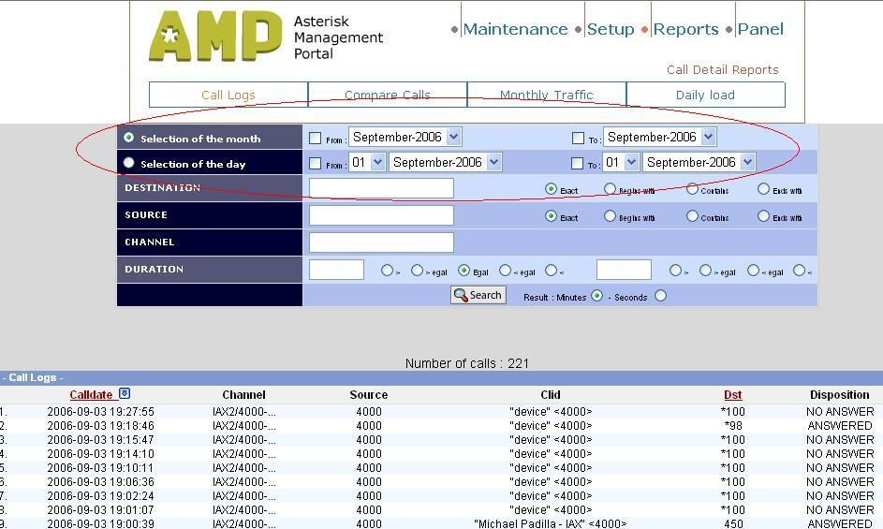
Figura 3.27. Registro de llamadas

Este registro muestra la fecha en que se realizó la llamada, el canal que se usó (SIP, IAX, etc.), el origen de la llamada, la identificación del usuario que llama, el número de destino, el status de esa llamada y el tiempo de duración de la misma.

Además, brinda la opción de poder realizar filtros sobre cualquiera de los campos que presenta el reporte y además tiene la capacidad de descargar este archivo, ya sea en formato PDF o en formato CVS, para su manipulación.

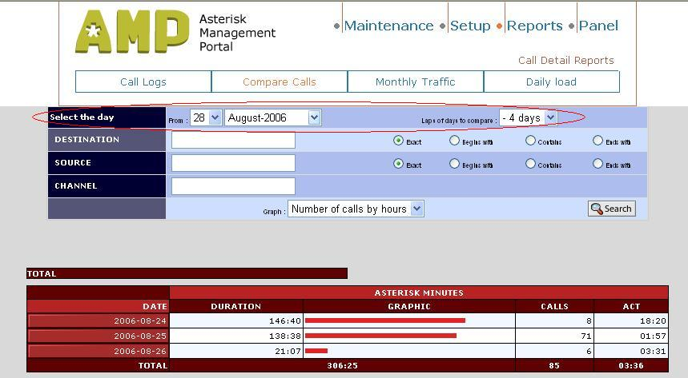
Figura 3.28. Compare Logs – Selección de fecha y cuadro estadístico

La segunda función denominada COMPARE LOGS brinda un análisis mediante gráficas, del número de llamadas realizadas por horas o del número de minutos consumidos por hora en un día determinado comparándolas con un máximo de hasta 4 días anteriores al indicado (ver figuras 3.28 y 3.29).

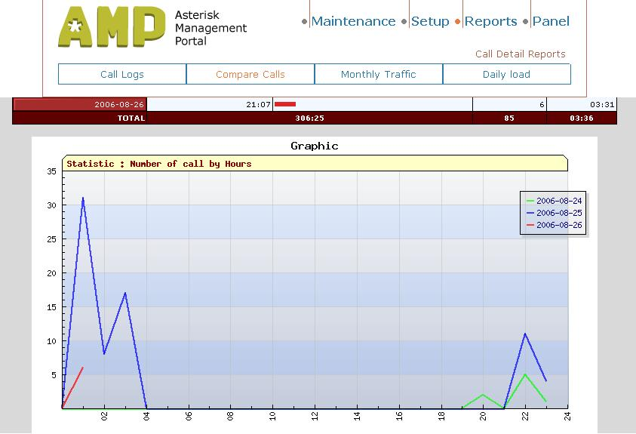
Figura 3.29. Compare Logs – Gráfica basada en cuadro estadístico

La tercera función denominada TRAFICO MENSUAL (MONTHLY TRAFFIC), presenta mediante la comparación entre el mes seleccionado y un rango de hasta 6 meses anteriores, una gráfica que permite observar el número de minutos consumidos o realizados durante cada mes de los seleccionados. Esto se lo puede apreciar en la figura 3.30.
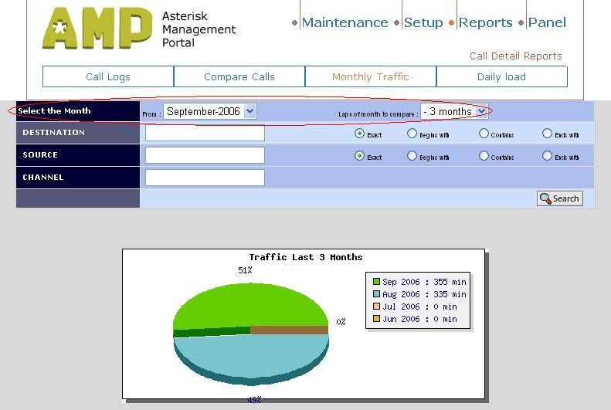
Figura 3.30. Minutos consumidos por mes y su relación

La última función llamada CARGA DIARIA (DAILY LOAD), permite mediante un diagrama de barras observar el número de llamadas realizadas por hora en un día. Se indica el día que se desea revisar y se procede a construir la gráfica, como observamos en las figuras 3.31 y 3.32.

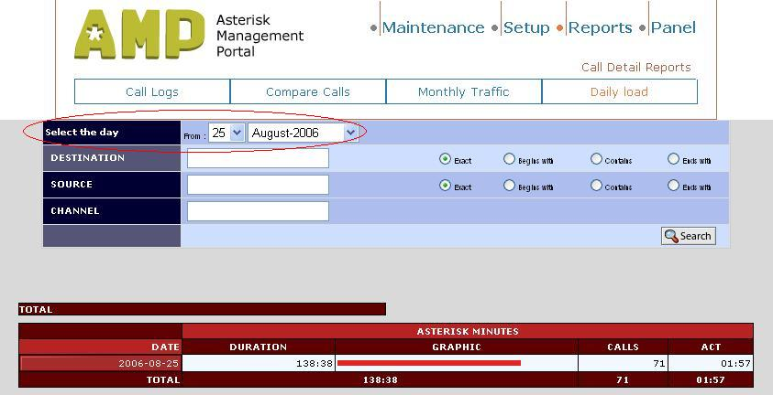
Figura 3.31. Daily Load – Selección del día y cuadro estadístico
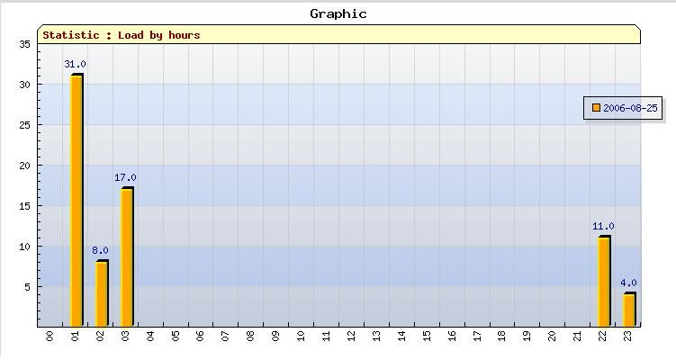
Figura 3.32. Daily Load – Gráfico del día seleccionado

  - Interconexión con otro Asterisk

Una de las aplicaciones del presente estudio es la interconexión de dos PBX Asterisk, con el fin de intercomunicar a los usuarios de varias compañías.

La interconexión entre servidores Asterisk puede llevarse a cabo bajo los protocolos SIP o IAX, aunque IAX (Inter Asterisk eXchange) fue creado específicamente con ese propósito, por lo que es aconsejable que si se van a conectar múltiples PBX Asterisk, se use este protocolo. Una de las ventajas de usar IAX es que siempre guarda en las cabeceras la IP pública de la fuente y destino, soportando así NATING.

Para interconectar dos PBX se debe crear Troncales tipo IAX, para lo cual se ingresa al menú de configuración en donde se escoge la opción TRUNK y se configuran los parámetros como indica en la figura 3.33

Con la creación de la troncal se ejecutan dos procesos internamente en Asterisk: la creación de un usuario con capacidad de hacer llamadas en la PBX (Incoming Settings crea un usuario tipo “user”) y un usuario con capacidad de realizar llamadas en una PBX externa (Outgoing Settings crea un usuario tipo “peer”).

Luego de lo cual es necesario replicar el proceso en la PBX del otro extremo para que se cumplan los requisitos de autenticación.

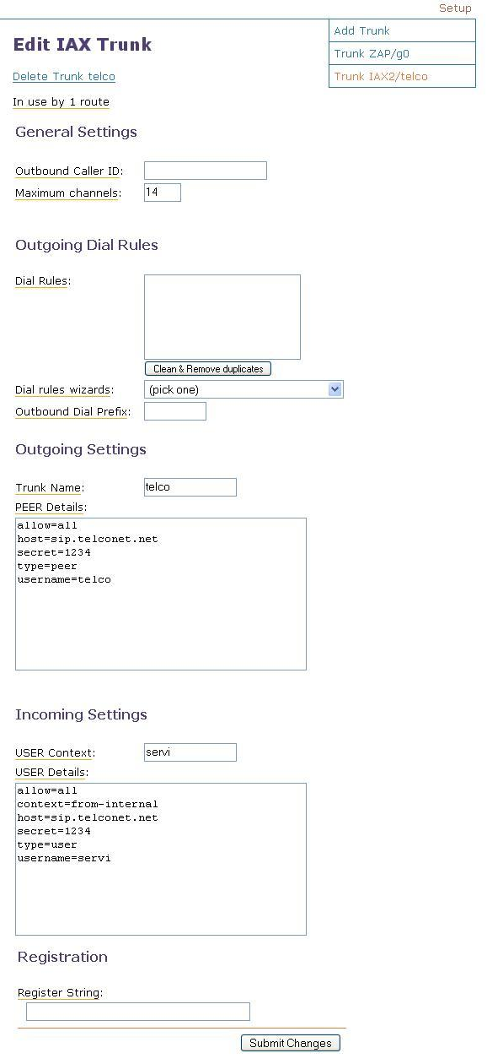
Figura 3.33. Creación de una Troncal

Los parámetros requeridos en la creación de una troncal IAX para las oficinas de la empresa VOIPE son los siguientes:

Outbound Caller ID: Identificación de salida en el momento de realizar la llamada. = 777

Maximo número de canales: Cuantas llamadas simultánea puede realizarse por ese canal. = 10

Trunk Name: Nombre de la troncal = SERVI

Outgoing Settings: Se configura y se da los detalles del equipo al que se deben enviar las llamadas (Interconexión con otro Asterisk).

Los parámetros a llenar son los siguientes:

Allow (indica el codec a usarse ) = all
Host ( IP o servidor donde se llama) = pbx.todowireless.com.ec
Username (usuario con el cual se va a registrar en el lafo remoto) = servi
Secret (contraseña del usuario) = 1234
Type ( el tipo de conexión ) = peer

Incoming Setting: Se configura y se da los detalles de que equipo del que está permitido recibir llamadas (Interconexión con otro Asterisk).
Los parámetros a llenar son los siguientes:

Allow=all
Host=pbx.todowireless.com.ec
Username (usuario contra cual se registra) = voipe
Secret=1234
Type=user
Context ( puede dar paso a la conexión de las extensiones internas) = from-internal

En caso del servidor Asterisk de TODO WIRELESS-SERVINET se configuró de la siguiente forma:
Outbound Caller ID = 707
Máximo Número de Canales = 10
Trunk Name = voipe

Outgoing Setting:
Allow = all
Host = pbx.voipe.com.ec
User = voipe
Secret = 1234
Type = peer

Incoming Setting:
Allow = all
User = servi
Secret = 1234
Type = user
Context = from-internal

De esta forma se crea las troncales entre los servidores PBX de VOIPE y de TODO WIRELESS-SERVINET

Luego de crear las rutas troncales es necesario crear las reglas de marcado. Estas reglas deben ser incluidas en el Dial Plan y para realizar dicha operación desde la interfaz Web se ingresa en la opción: “Outbound Routing”, como se muestra en la figura 3.34
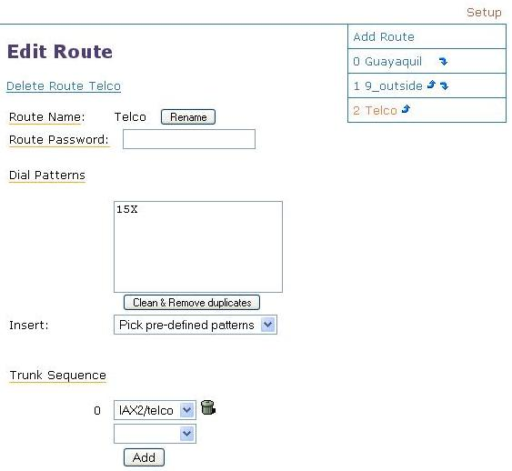
Figura 3.34. En rutamiento de una Troncal

Dentro de este menú se debe colocar los siguientes parámetros:

Dial Patterns: Es la forma de cómo se va a marcar para enviar la llamada a la PBX Asterisk que se encuentra en el otro extremo. En caso de las PBX se debe colocar los prefijos de las extensiones del otro extremo. En el caso de VOIPE es 15X

Trunk Sequence: Es la secuencia de troncales que se usarán, en caso de que la primera se encuentre ocupada se intenta con la siguiente de estar ocupada también se dará dicha notificación al usuario. En el caso de las PBX de las compañías se escogerá como troncal el IAX creado en el paso anterior.

Dentro del Dial Plan se puede apreciar la creación de la ruta en el archivo extensions_additional.conf de la siguiente forma:

[outrt-003-Telco]
include => outrt-003-Telco-custom
exten => _15X,1,Macro(dialout-trunk,2,${EXTEN},)
exten => _15X,2,Macro(outisbusy) ; No available circuits

  - Acceso de Usuarios remotos a través del Internet

Para que usuarios externos puedan acceder a los servidores Asterisk se debe tener en cuenta el escenario en que los terminales y el servidor se encuentren, para analizar los posibles problemas que puedan presentarse durante su conexión.

Como se ha dicho en el capítulo 1.3, IAX usa un puerto de señalización y audio. Si el cliente está detrás de un dispositivo que hace de NAT, este registra y luego mantiene la conexión abierta con “keep-alives”. De esta forma, las llamadas pueden estar en ambas direcciones. IAX no usa puertos dinámicamente para audio como SIP, por lo que hace mucho más fácil atravesar Firewalls que hagan de NAT para soportar la telefonía IP bajo protocolo IAX.

A diferencia del protocolo SIP se debe analizar la ubicación de los terminales y del servidor Asterisk por lo que puede presentarse que alguno de ellos esté detrás de un Firewall debido a que es necesario realizar un NATING de puertos para realizar la comunicación.

A continuación se explicará algunos escenarios en el cual los terminales y el servidor Asterisk puede presentarse:

El servidor Asterisk está fuera del NAT, y los clientes dentro de un NATING

Si el teléfono IP no usa un mecanismo para detectar su IP pública (ejemplo: STUN) y debido a que el inicio de la sesión encaja esta IP en el mensaje de invitación (INVITE capítulo 1.2), luego Asterisk tratará de enviar paquetes RTP a la IP privada, y esto hará que ruteadores cancelen la conexión, ocasionando el envío de audio en un solo sentido.

Esto será resuelto permitiendo al teléfono usar la opción STUN, ya que el mismo colocará en la cabecera del mensaje de invitación, la IP Pública del cual el teléfono IP se encuentre, o al crear las extensiones, se debe indicar que este soporte NAT como se indicó en el sub capítulo 3.4.3. Si el teléfono IP está habilitado STUN no se debe habilitar en la configuración de las extensiones la opción de NAT(1). Como en la figura 3.35 muestra un ejemplo entre un cliente SIP y un servidor Asterisk cuando el cliente esté detrás de un servidor NAT.
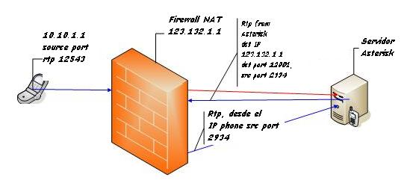
Figura 3.35. Cliente SIP detrás de un firewall NAT
_____________

(1) Problemas de NAT y contrafuegos (firewalls) http://www.asteriskguru.com/tutorials/sip_nat_oneway_or_no_audio_asterisk.html
En caso que el servidor Asterisk y el Cliente SIP estén detrás de un Firewall NAT, se necesita un intermediario para poder encontrarse entre sí, esto es un servidor SIP Proxy que mantenga la transacción SIP y que sea visto en Internet por ambas partes.

Como cada una de las PBX Asterisk están publicadas en INTERNET con una IP pública, como se muestra en la figura 3.36, se procedió a registrar ambas IPS en las zonas del dominio de la compañía VOIPE siendo su dominio voipe.com.ec y TODO WIRELESS – SERVINET siendo su dominio todowireless.com.ec. Las nuevas zonas creadas para ambas compañías son: pbx.voipe.com.ec y pbx.todowireless.com.ec.

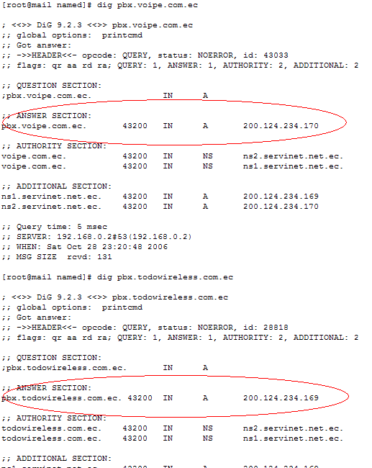

Figura 3.36. Zonas de dominios creados

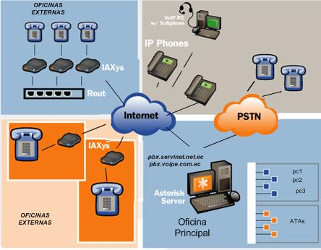

Figura 3.37. Conexión externa a las redes VOIPE y TODO WIRELESS-SERVINET

De esta forma los usuarios que se encuentran en el exterior de la oficina podrán comunicarse con los usuarios que están en las oficinas VOIPE y TODO WIRELESS-SERVINET a través del Internet.

Para poder acceder desde el exterior podrán usar como cliente SIP un programa gratis de Internet tal como FireFly, X-Lite, Adore Softphone. Para la implementación en las dos compañías se procedió a la utilización del programa gratuito FireFly.

Para su configuración se procederá con los siguientes pasos:

- Ir al menú como muestra la figura 3.38 ir a “opción” .
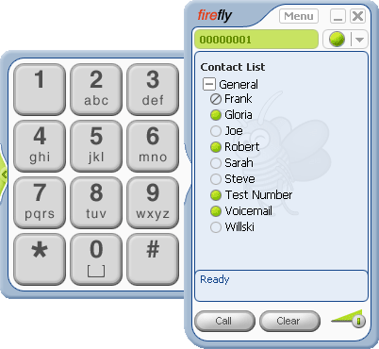
Figura 3.38. FireFly

- Se debe dirigir a la opción de Redes ( Networks) y activar cualquiera de las redes expuesta, como indica la figura 3.39.
- En la figura 3.39 se muestran los campos a ser llenados como son el nombre de la cuenta a mostrar, el tipo de codec a usarse, el servidor a conectarse, el número de usuario a registrarse, la contraseña del usuario a registrarse, y las opciones de escoger el codecs a usarse.

Nombre de la cuenta a mostrar: allan
Protocolo a usarse: IAX
Servidor a conectarse: pbx.todowireless.com.ec
Usuario a registrarse: 5000
Contraseña del usuario a registrarse: *****
Codec a usarse: G.711 Ulaw, G.711 Alaw, iLBC, GSM, Speex.

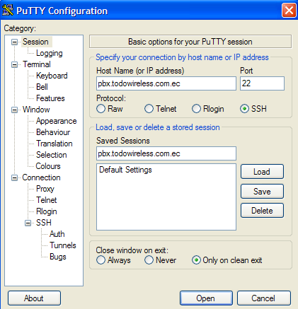

Figura 3.39. Configuración de parámetros para establecer una conexión

CAPITULO 4

4. OPTIMIZACION DE LOS SERVICIOS
IMPLEMENTADOS.

Calidad de Servicio.

Las aplicaciones VoIP requieren que el flujo de datos en tiempo real soporte un intercambio interactivo de voz y datos.

Desafortunadamente, TCP/IP no puede garantizar este tipo de propósito. Por lo que necesitamos introducir trucos y políticas que puedan manejar el flujo de paquetes en cada ruteador que vaya atravesar.

Se debe garantizar que el tráfico de paquetes de una conexión de voz u otros medios no será retrasado o cancelado por causa de la interferencia de otro tráfico de menor prioridad.

    - Introducción a parámetros influyentes.

Existen patrones en la calidad de servicio que se debe considerar, y estos son:

Latencia (Latency): El viaje de la voz de ida y vuelta da un retraso de 250 milisegundos o más. La ITU-T G.114 recomienda un máximo de latencia de150 milisegundos en un solo sentido. Puesto que esto incluye la trayectoria entera de la voz, parte del cual puede estar públicamente en el Internet. Tu propia red debería tener una latencia considerablemente menor que 150 milisegundos.

Jitter: Variación en el retado de paquetes liberado. Esto es la variación en el tiempo entre los paquetes de datos enviados y los paquetes enviados causados por las dificultades de la red tales como cambios de rutas, congestión, pérdida de paquetes, tráfico, etc. La presencia excesiva de jitter ocurre cuando el tiempo de retardo es demasiado largo (HIGH LATENCY). Como resultado el sonido de la voz no se reproduce exactamente como fue emitido, y dependiendo de la longitud de tiempo de retardo es probable que el mensaje recibido no esté claro.

Pérdida de Paquetes (Packet loss): Demasiado tráfico en la red y el estado físico de la red causa que haya paquetes cancelados en medio de la red o sesiones que se hayan establecido o por establecer. La pérdida de paquetes causa que el mensaje recibido no sea entendido, provocando que algunas tramas del paquete de voz se pierdan.

    - QoS por aseguramiento de ancho de banda del medio.

Como parte de la optimización de la voz y tomando en cuenta los parámetros que influyen en la calidad de esta, es necesario analizar el consumo del tráfico que se genera al realizar cada llamada usando los codec más comunes normalizados por la ITU-T y la cantidad de llamadas que se pueden generar sobre un ancho de banda establecido.

Se analizó el tráfico de llamadas, entre equipos terminales IP y el servidor Asterisk, sin que haya otro tipo de tráfico hacia el servidor o a través del mismo, pudiendo así tomar datos de cuanto realmente consume cada llamada con su respectivo códec.

Primero se realizó una sola llamada desde un Terminal IP hacia el Asterisk y previamente se configuró un número destinado a pruebas que es el *100 en cual al marcar dicho número reproducirá MOH (Music On Hold).

Mediante un aplicativo llamado CACTI, que es una herramienta la cual brinda la posibilidad de obtener toda la información de consumo de ancho de banda, procesos del CPU, espacio en disco y de ser graficado mediante requerimientos SNMP hacia el equipo que se desea obtener los datos, se graficó el consumo de las llamadas generadas desde el terminal IP hacia el Asterisk. Este aplicativo quedó instalado en el mismo servidor Asterisk en el cual se podrá acceder con el URL http://<IP-SERVER-ASTERISK/cacti.

Se procedió a graficar el tráfico de la red a través de una de las interfaces de red del servidor Asterisk por un tiempo aproximado entre 10 a 20 minutos por codec utilizado, como se detalla en la Figura 4.1:
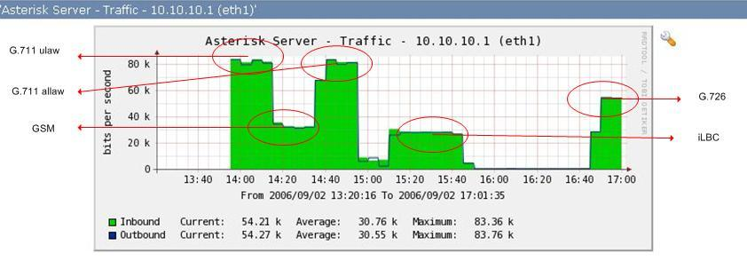
Figura 4.1. Esquema del consumo del canal Libre para una Llamada SIP e IAX

Al observar el consumo del ancho de banda por cada llamada con diferente codec utilizado, se concluyó en la Tabla 4.1, el consumo promedio de Ancho de Banda real por Codec generado al momento de realizar cada llamada.

Tabla 4.1
Consumo promedio de Ancho de Banda real por Codec

CODECS | BW (Kbps)
 | Tx | Rx
G.711 ulaw | 83,2 | 83,2
G.711alaw | 83 | 83
GSM | 33,1 | 33,1
iLBC | 26 | 26
G.726 | 54 | 54

Se procedió a realizar dos llamadas simultáneas y se comprobó que el consumo del ancho de banda generado por dos llamadas es igual al doble del consumo generado por una sola llamada, como se muestra en la siguiente Figura 4.2.

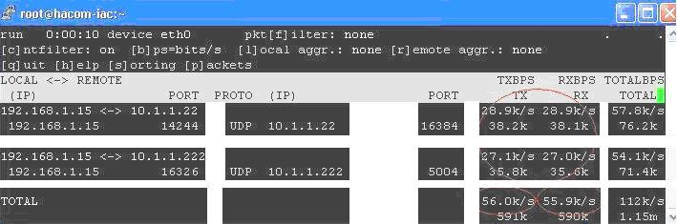

Figura 4.2. Consumo de dos llamadas simultáneas al servidor Asterisk
con IP 192.168.1.15 usando protocolo iLBC.

Adicionalmente se obtuvo la misma conclusión al realizar tres, cuatro y cinco llamadas simultáneas con cada codec. En la Figura 4.3 se muestra una gráfica con 4 llamadas simultáneas usando codec iLBC, y se obtuvo un consumo total de 122 Kbps aproximadamente que equivale a cuatro veces el consumo de una sola llamada.
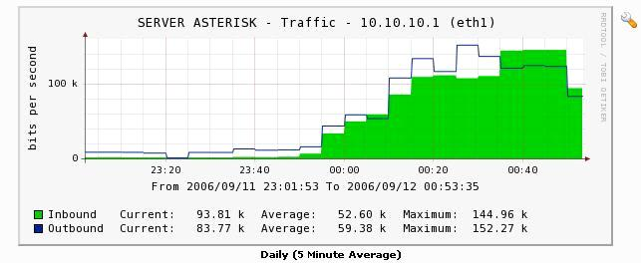

Figura 4.3. Esquema del consumo del canal Libre para cuatro
llamadas SIP e IAX

De esta forma, para garantizar QoS, se debe asegurar y priorizar un mínimo del canal de ancho de banda, según el codec con el que los teléfonos IP trabajen y por el número de llamadas promedio que se llegasen a utilizar en cada compañía en caso que las llamadas sean realizadas al exterior de la oficina.

Como en la compañía TODO WIRELESS-SERVINET tienen acceso a Internet con un ancho de banda contratado de 128kpbs simétrico se procedió a saturar el canal de salida del ancho de banda para ver el comportamiento, para ello se generó trafico FTP bajando un archivo desde el servidor de SERVINET, y se comprobó que el consumo que generaban las llamadas se mantenía casi igual. Pero como indica en la Figura 4.4 se observó que había momentos en que el consumo de la llamada bajaba y subía repetidamente, provocando de esta forma que la llamada realizada no sea nítida.

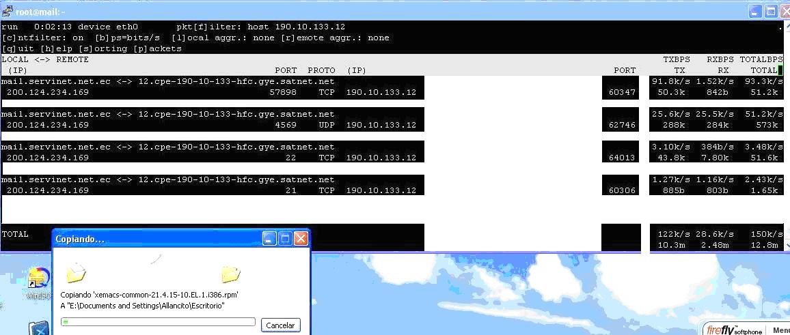

Figura 4.4. Consumo de una llamada usando codec iLBC ( 25,5 Kbps )
y una descarga FTP (91.8 Kbps)

Se procedió a realizar mas llamadas provocando de esta forma la saturación completa del canal de Internet, observando en las siguientes Figuras 4.5 y 4.6 como afecta la descarga masiva cuando se esté realizando 2 o más llamadas simultáneas al exterior.

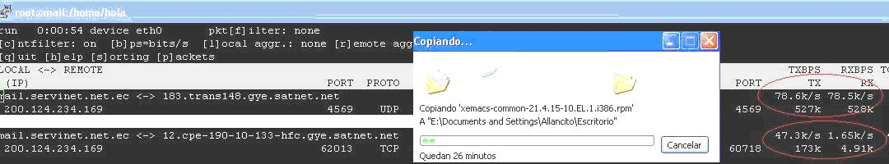

Figura 4.5. Consumo de una llamada usando codec uLAW ( 79,1 Kbps ) y una descarga FTP (47.8 Kbps)

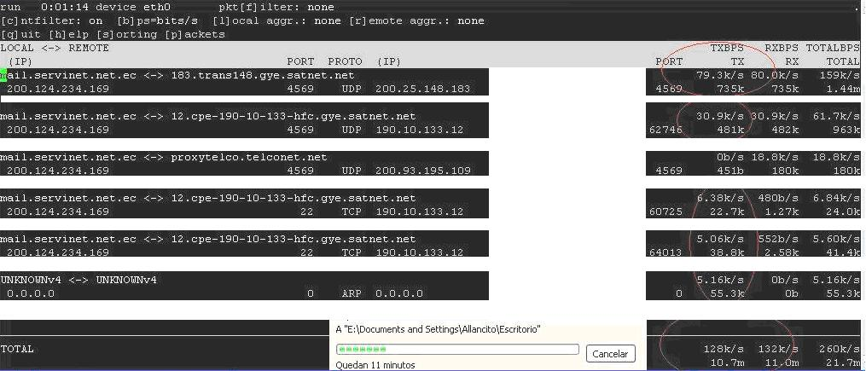

Figura 4.6. Consumo de una llamada usando codec uLAW ( 79,1 Kbps )
GSM ( 30 kbps ) y SSH + FTP (16 Kbps)

De esta manera se ve en las gráficas 4.5 y 4.6 que el QoS por saturación del canal de Internet, con tráfico al exterior de la oficina la llamada trata de consumir el tráfico aproximado a su valor promedio real, mientras que el resto de conexiones a su vez van variando; provocando que el consumo de ancho de banda ocupado por las llamadas, repentinamente también varíen provocando recortes en la llamada.

El QoS para conexiones dentro de la LAN de ambas compañías se refiere al tráfico de la red de datos en conjunto con la estructura física en que se encuentre arreglados los switches. Debido a la presencia de Broadcast y de Unicast (todos están en una misma capa de enlace Ethernet) provocando así retardos y recortes en una llamada local, cuando se debería tener la máxima eficiencia debido a que están sobre una Ethernet 10/100 Mbps.

4.1.3. Análisis de carga de procesamiento de CPU.

Para analizar la carga del CPU durante las posibles llamadas que las compañías TODO WIRELESS Y VOIPE puedan realizar, se tomó 3 resultados estadísticos del servidor asterisk: CPU, SERVICIOS LEVANTADOS Y MEMORIA RAM

Se analizó el consumo del procesador del servidor Asterisk, realizando 5 llamadas simultáneas hacia y a través del servidor durante 2 horas aproximadamente, y de manera simultánea se procedió a la navegación a Internet a través del mismo y se observó que la carga del CPU llega aproximadamente no mas allá de un 6%, como se muestra en las Figuras 4.7 y 4.8.

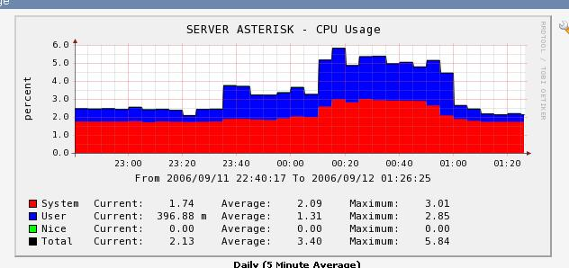
Figura 4.7. Consumo promedio del CPU durante 2 horas, al realizar 5 llamadas simultáneas

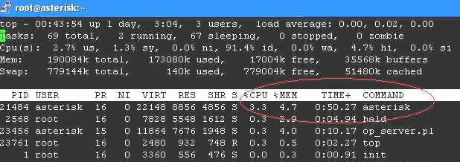
Figura 4.8. Porcentaje real del consumo de CPU que el servicio ASTERISK implica

Como se muestra en la figura 4.9 se ve que el servidor Asterisk ha estado consumiendo aproximadamente un 80% del total de servicios que esta plataforma implica ser instalada durante 5 días aproximadamente, y comparándolo con el consumo del CPU, figura 4.7, se concluye que a pesar de que los servicios de Asterisk ocupa un 80% del total, el consumo del procesador es mínimo.

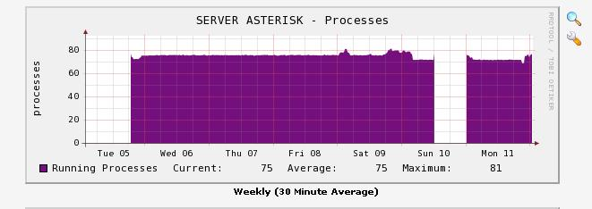
Figura 4.9. Servicios ocupados por el Servidor Asterisk

En la figura 4.10 se observa que el consumo de memoria RAM al momento de realizar las llamadas, demandaba casi un 50% del total de memoria RAM ( 256 MB ). En conjunto con todos los procesos y servicios que el servidor Asterisk demanda se observó que consumía alrededor de 120 MB de memoria RAM.

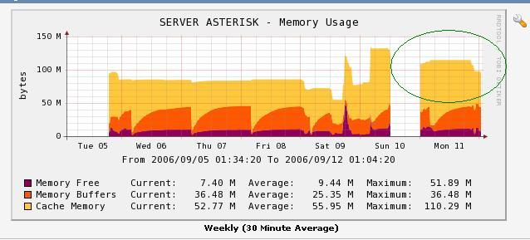
Figura 4.10. Consumo de memoria RAM

Los desarrolladores de Asterisk, DIGIUM, afirman sobre la capacidad de un servidor Asterisk en el momento de las llamadas, como se detalla a continuación: Intel Xeon 1.8GHz está en la capacidad de soportar 60 llamadas simultáneas, y un Xeon 2.8GHz permite hasta 80 llamadas simultáneas. Comparando y analizando los datos extraídos anteriormente con los datos de DIGIUM se concluye que las características físicas de los Servidor Asterisk escogidos para ambas compañías soportaran sin ningún problema las llamadas simultáneas que entre estas compañías se llegue a realizar.
El número máximo de llamadas simultáneas que las compañías VOIPE Y TODO WIRELESS-SERVINET pueden hacer es de cinco y ochos llamadas respectivamente por lo que los servidores implementados en cada compañía cumple de manera satisfactoria con la demanda de llamadas para ambas compañías.

4.1.4. Propuestas para mejoras del servicio

Existen varias causas físicas y lógicas que afectan a la calidad de la llamada, como son:

- El cableado estructurado en las oficinas.
- La conectividad de los switches.
- La saturación del canal de Internet.
- Posible pérdida de paquetes en la salida a Internet,
- Masivo tráfico de ancho de banda hacia y a través del servidor
- Broadcast, Unicast, entre otras.

Para mejorar el servicio se tomó en cuenta dos parámetros generales: la estructura física de las redes y equipos de las oficinas, y la administración y control del ancho de banda de Internet.

Respecto a mejoras de la estructura física se pensó aislar en cada compañía la red de estaciones de trabajo con la red de teléfonos IP, colocándolos en dos subredes privadas separados por un ruteador, de esta manera estarían en dos dominios de red físicos y lógicos distintos, evitando que el tráfico de datos esté en el mismo canal de las llamadas y reducir una mayor cantidad de Broadcast y Unicast.

Como se demostró que el consumo del CPU es relativamente mínimo, ver figura 4.7, y además con el propósito de reducir gastos, se propuso la compra de una tarjeta adicional de red LAN 10/100 Mbits, para ser instalada en el Servidor Asterisk y de esta manera se añade una única función al servidor que es de rutear estas dos redes y adicionalmente establecer una regla que evite el paso de paquetes entre estas dos interfaces de red físicas. Para esto en las Estaciones de Trabajo que están libres de usar un SoftPhone deberían de adquirir también una tarjeta de red LAN 10/100 Mbits para que el tráfico de voz esté separado con el tráfico de datos que la Estación de Trabajo genere.

La administración y control del ancho de banda se enfoca en el “cuello de botella” que hay en los enlaces WAN de ambas compañías.

La compañía VOIPE tiene a su disposición un ancho de Banda de 200Kbps como anteriormente se mencionó. Se propone realizar una segmentación dinámica o estática del uso del Ancho de Banda Total. Teniendo en cuenta el uso del códec más adecuado para esta red por lo que se decidió usar el codec GSM ( 33Kbps/33Kpbs) y con ello se limita el uso de tres llamadas simultáneas desde o hacia el exterior.

La compañía TODO WIRELESS-SERVINET tiene a su disposición un ancho de Banda de 128Kbps como anteriormente se mencionó. Se propone realizar una segmentación dinámica o estática del uso del Ancho de Banda Total. Teniendo en cuenta el uso del códec más adecuado para esta red por lo que se decidió usar el codec GSM ( 33Kbps/33Kpbs) y con ello se limita el uso de dos llamadas simultáneas desde o hacia el exterior.

La optimización y segmentación del Ancho de Banda para la voz se lo realiza a través de disciplinas de colas para manejo de Ancho de Banda, entre ellos se tiene CBQ ( Class-Based Queueing ) y HTB ( Hierarchical Token Bucket ) estas dos disciplinas pueden ser configuradas en el servidor Linux . El primero segmenta el canal disponible en sub-canales de manera estática, dejando en este caso un canal sólo para la voz y otro canal para datos, marcando paquetes a medida que van ingresando a las colas clasificadas. El segundo segmenta el canal disponible de manera dinámica optimizando el canal y permitiendo asignar máximos y mínimos de consumo del ancho de banda, clasificando lo paquetes por clases que a su vez se dice que HTB es una cola multibanda ya que permite generar varias colas paralelas, y pudiendo clasificar cada banda como las de mayor prioridad o menor prioridad también.

Por este motivo se propone a implementar un Script, ver Apéndice E, el cual se ejecuta HTB. Con este esquema, los paquetes de tiempo real asignados a una cola de mayor prioridad saldrán siempre, aún habiendo paquetes en una cola de menor prioridad. Adicionalmente, se puede pensar que los paquetes de baja prioridad no saldrán nunca si una banda de mayor prioridad tiene tráfico permanente. Esto no sucede debido a que se puede garantizar un ancho de banda mínimo por cola. Tampoco hay desperdicio de ancho de banda, ya que las colas con mucha demanda de tráfico pueden tomar control del ancho de banda sin uso.

Quedando así la prioridad mayor para las redes de los Teléfonos IP como se muestra finalmente en la siguiente figura 4.11 y 4.12
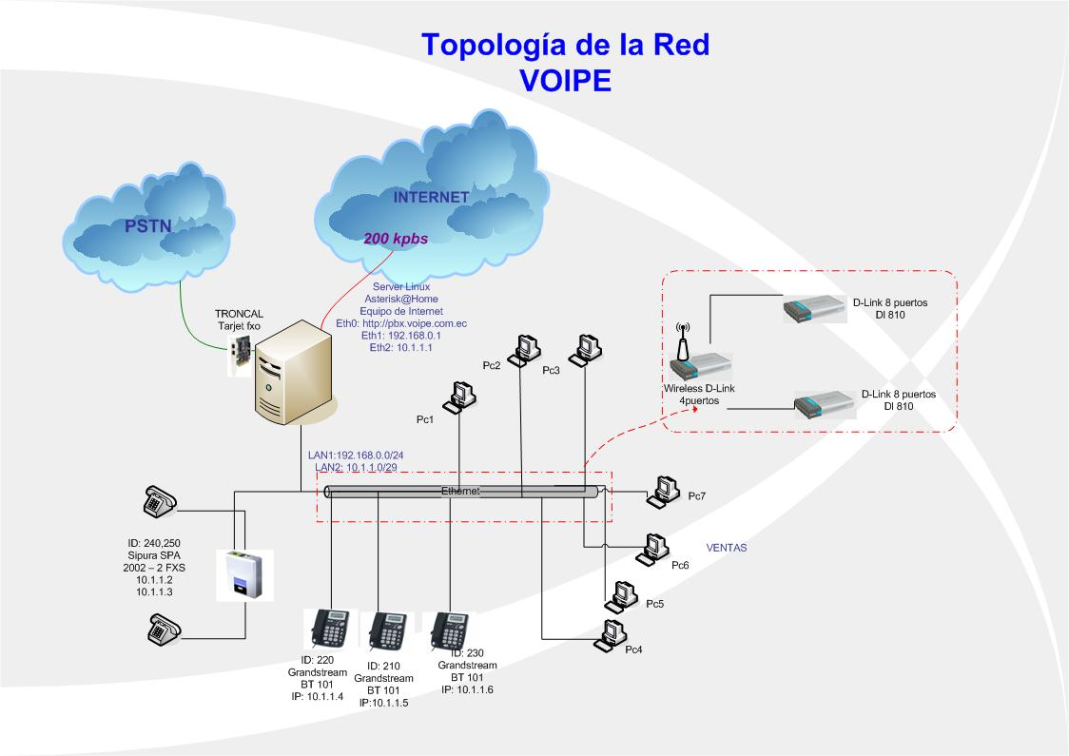

Figura 4.11. Topología de la red VOIPE luego de las propuestas

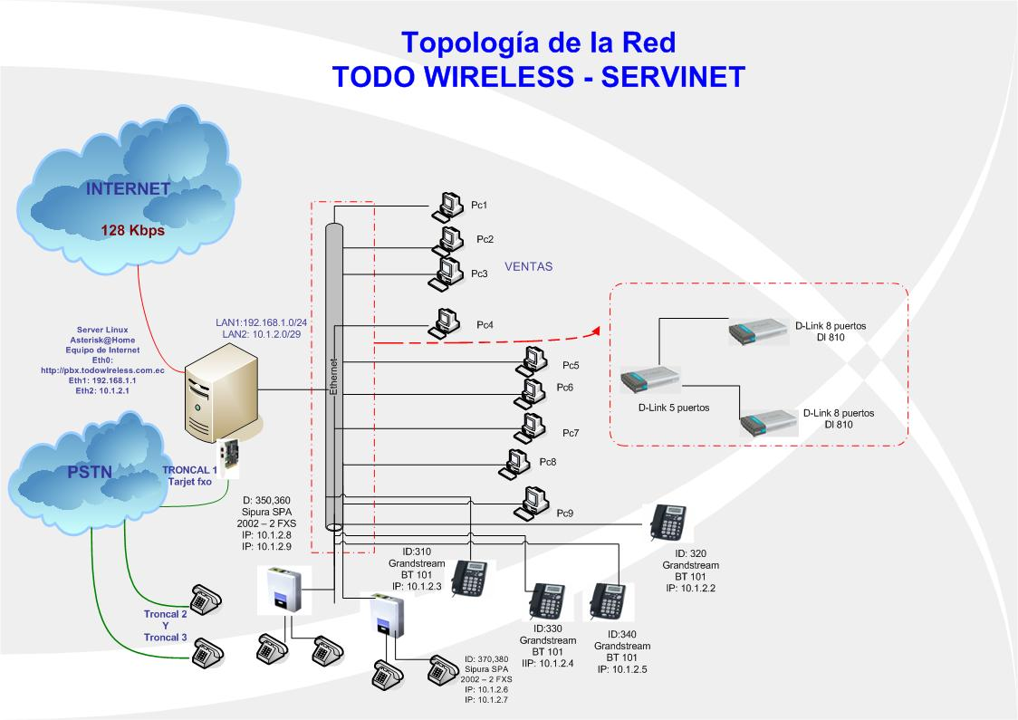

Figura 4.12. Topología de la red TODO WIRELESS-SERVINET luego de las propuestas

Cada empresa puede adquirir la licencia para el uso del codec G.729, por su optimización en el consumo de la llamada, 16Kpbs aproximadamente y esta sería la mejor recomendación. El codec G.729 trabaja con las tarjetas de Digium y en cualquier procesador. Ver Apéndice F y G para ver las políticas y precios en lo que concierne a la compra de la licencia del codec G.729

4.2. Análisis de Crecimiento y Escalabilidad

Toda empresa busca paulatinamente su crecimiento y expansión a lo largo de un territorio determinado y por lo general esto conlleva al mejoramiento de la infraestructura actual lo que se ve reflejado en gastos. En los siguientes dos sub-capítulos se analiza la forma como la PBX ASTERISK se adaptaría a un posible plan de crecimiento por parte de las dos compañías ya citadas.

    - Proyección de crecimiento de la empresa

Una vez realizada la implementación de la PBX, se indagó a la compañía TODO WIRELESS-SERVINET sobre futuros planes de expansión, para de esta manera indicar la forma como se trataría el tema de la escalabilidad del servicio.
Considerando que esta compañía tiene aproximadamente 14 meses de haberse constituido, el Gerente indicó que por el momento no tienen pensado realizar ningún tipo de expansión, ya que primero desean conseguir solidez como compañía, para esto Servinet y Voipe han firmado un acuerdo en el que los usuarios de servinet puedan gozar del servicio de VoIP con un descuento en servicios y equipos Voipe.
En lo que respecta a la compañía VOIPE, ellos cuentan actualmente con dos sucursales localizadas en la ciudad de Guayaquil en los siguientes puntos: sucursal 1 ubicado en Pedro Carbo entre Víctor M. Rendón y Junín y la sucursal 2 ubicada en el Centro Comercial La Rotonda local 2 y 16. Estas dos sucursales mencionadas entrarían en un proyecto posterior en el cual se busca tener la interconexión en lo que a la empresa VOIPE se refiere en Guayaquil
Independiente del crecimiento que llegase a tener cada compañía a nivel de infraestructura y de personal, la adaptación de la PBX ASTERISK a estos futuros cambios es casi de manera transparente, para el servicio ya implementado, debido a la sencillez y rapidez de añadir más puntos en las oficinas remotas o locales, a diferencia de una PBX que viene con un número de troncales y extensiones establecidos, además el costo que implicaría la expansión de los mismos.
    - Interconexión con oficinas remotas
Como ya se mencionó anteriormente la compañía TODO WIRELESS-SERVINET no tiene plan de expansión por ende se analizó únicamente la interconexión de la compañía VOIPE. Para un futuro poder realizar esa implementación, se necesitará tomar en cuenta los siguientes factores:
- Disponibilidad de Internet dedicado en las sucursales.
- Banda Ancha necesaria para la implementación del servicio en las sucursales.
- Evaluación del número de usuarios, puntos de red, equipos y terminales necesarios.
Dado la situación de la Oficina Matriz y las sucursales se puede plantear dos posibles esquemas, como se detalla a continuación:
- Podría instalar una PBX ASTERISK en cada sucursal, y de esta manera cada sucursal manejaría sus propias extensiones locales, y en el caso que lo amerita ir a marcar a extensiones remotas.
- La segunda opción sería tener una PBX ASTERISK como Matriz de todas las sucursales, donde todos los teléfonos IP se registran en un solo Servidor Asterisk. Pero el inconveniente sería que para una llamada local se estaría consumiendo el Ancho de Banda en dicha sucursal.
CONCLUSIONES Y RECOMENDACIONES

CONCLUSIONES

- Se demostró a través de las múltiples pruebas e implementación final detallada en la presente tesis la viabilidad y efectividad de la PBX bajo plataforma OpenSource, permitiendo las comunicaciones entre oficinas locales y remotas, y a su vez logrando la integración de voz y datos en un mismo medio, logrando así la optimización de recursos, aprovechando el código abierto distribuido a través de la GNU Public License.

- Se demostró que el gasto que se incurre en la adquisición personalizada de una PBX para las empresas VOIPE y TODO WIRELESS-SERVINET incluyó únicamente la compra de las partes de la PBX ASTERISK ya que ambas compañías tienen un acuerdo y acercamiento formal, evitando el gasto de los terminales IP. Finalmente se obtuvo el costo total de la PBX para 10 usuarios en $345, sin embargo por los resultados obtenidos en las pruebas se asegura el funcionamiento de la PBX hasta con 20 usuarios si se incrementa su memoria RAM a 512 MB.

- Se comparó el costo promedio de una PBX para 10 usuarios y se concluyó que la solución Asterisk es más económica y adicionalmente brinda servicios de valor agregado y posee características fáciles de personalizar dentro de cualquier compañía.

- Se comprobó que la implementación de Asterisk@Home para una PBX Asterisk en pequeñas y medianas empresas resulta fácil en su administración, monitoreo, control y rápido acoplamiento cuando las mismas empresas están en crecimiento tanto de infraestructura y de personal.

- Con la comunicación entre oficinas remotas a través de la PBX Asterisk sin importar su ubicación, conlleva a la compañías partícipes en el ahorro de una llamada entre oficinas a través de la PSTN o de recargos por interconexión, en caso de estar en distintas operadoras (llamadas regionales, nacional, internacional).

RECOMENDACIONES

- Se recomienda previamente a la instalación de la PBX, un análisis detallado del cableado estructurado de las oficinas, los tipos de switches y a su vez como se encuentran conectados, prefiriendo tener una red LAN dedicado a datos y otra red LAN para los terminales de VoIP.

- Se debe tomar en cuenta el consumo de la memoria RAM del servidor ASTERISK, ya que como se había analizado antes, este casi es consumido en su 50% de su totalidad (256MB) , para un promedio de 8 llamadas.

- Se recomienda que la PBX esté expuesta directamente a INTERNET con una IP pública para evitar problemas de NAT, en cuyo caso se deben configurar reglas de firewall en el servidor Asterisk. Dado que este servicio esta en una plataforma OpenSource, las seguridades serían fiables; se deben filtrar puertos extraños hacia el servidor y a través del mismo, por medio de políticas de IPTABLES, permitiendo solamente las conexiones necesarias para el trabajo de oficina, como por ejemplo a los puertos de navegación, puerto 80 TCP, de envío de correo, puerto 25 TCP, de recepción de correos, puerto 110 TCP, resolución de DNS, puerto 53 UDP, y entre otros puertos personalizados por cada compañía. Adicionalmente el filtro precavido y adecuado con al puerto UDP correspondiente de los protocolos SIP 5060, e IAX 4569 hacia y desde las redes internas y externas conocidas.

APENDICE A
LICENCIA GNU

Copyright (C) 1989, 1991 Free Software Foundation, Inc.
675 Mass Ave, Cambridge, MA 02139, EEUU
Se permite la copia y distribución de copias literales de este documento, pero no se permite su modificación.
Las licencias que cubren la mayor parte del software están diseñadas para quitarle a usted la libertad de compartirlo y modificarlo. Por el contrario, la Licencia Pública General de GNU pretende garantizarle la libertad de compartir y modificar software libre, para asegurar que el software es libre para todos sus usuarios. Esta Licencia Pública General se aplica a la mayor parte del software del la Free Software Foundation y a cualquier otro programa si sus autores se comprometen a utilizarla. (Existe otro software de la Free Software Foundation que está cubierto por la Licencia Pública General de GNU para Bibliotecas). Si quiere, también puede aplicarla a sus propios programas.
Cuando hablamos de software libre, estamos refiriéndonos a libertad, no a precio. Nuestras Licencias Públicas Generales están diseñadas para asegurarnos de que tenga la libertad de distribuir copias de software libre (y cobrar por ese servicio si quiere), de que reciba el código fuente o que pueda conseguirlo si lo quiere, de que pueda modificar el software o usar fragmentos de él en nuevos programas libres, y de que sepa que puede hacer todas estas cosas.
Para proteger sus derechos necesitamos algunas restricciones que prohiban a cualquiera negarle a usted estos derechos o pedirle que renuncie a ellos. Estas restricciones se traducen en ciertas obligaciones que le afectan si distribuye copias del software, o si lo modifica.
Por ejemplo, si distribuye copias de uno de estos programas, sea gratuitamente, o a cambio de una contraprestación, debe dar a los receptores todos los derechos que tiene. Debe asegurarse de que ellos también reciben, o pueden conseguir, el código fuente. Y debe mostrarles estas condiciones de forma que conozcan sus derechos.
Protegemos sus derechos con la combinación de dos medidas:
- Ponemos el software bajo copyright y
- le ofrecemos esta licencia, que le da permiso legal para copiar, distribuir y/o modificar el software.
También, para la protección de cada autor y la nuestra propia, queremos asegurarnos de que todo el mundo comprende que no se proporciona ninguna garantía para este software libre. Si el software se modifica por cualquiera y éste a su vez lo distribuye, queremos que sus receptores sepan que lo que tienen no es el original, de forma que cualquier problema introducido por otros no afecte a la reputación de los autores originales.
Por último, cualquier programa libre está constantemente amenazado por patentes sobre el software. Queremos evitar el peligro de que los redistribuidores de un programa libre obtengan patentes por su cuenta, convirtiendo de facto el programa en propietario. Para evitar esto, hemos dejado claro que cualquier patente debe ser pedida para el uso libre de cualquiera, o no ser pedida.

APENDICE B

RESOLUCIÓN 491-21-CONATEL-2006
CONSEJO NACIONAL DE TELECOMUNICACIONES

CONATEL

CONSIDERANDO:

Que de conformidad a la Ley Especial de Telecomunicaciones y sus reformas y al Reglamento General a la Ley Especial de Telecomunicaciones Reformada, el CONATEL es el ente público encargado de establecer, en representación del Estado, las políticas y normas de regulación de las telecomunicaciones en el Ecuador.
Que el avance tecnológico ha impulsado la introducción de programas y aplicaciones sobre la red Internet, que facilitan la transmisión y recepción de voz, video y datos.
Que es política del Estado impulsar la masificación del uso de Internet como
herramienta para el desarrollo económico, cultural, social y político del Ecuador y reducir la brecha digital, que afecta a los sectores más vulnerables de la sociedad, limitando su acceso por su condición económica, social, cultural, étnica o localización.
Que los proveedores de Servicios de Valor Agregado de Internet están facultados legalmente por el CONATEL para la provisión de acceso a Internet.
Que los Centros de Acceso a Internet y Ciber Cafés están regulados mediante la Resolución 073-02-CONATEL-CONATEL-2005, demás normas y regulación vigente.
Que Internet, por su naturaleza de red global, opera sobre una infraestructura distinta de las redes públicas de telecomunicaciones que se han desplegado dentro de territorio ecuatoriano, de conformidad con la legislación y normativa vigente.
Que la denominada Voz sobre IP, identificada con las siglas VoIP, es un término genérico que incluye varias modalidades de uso que requieren ser diferenciadas para determinar la aplicación de normas de regulación y control vigentes dentro del territorio del Ecuador.
Que el denominado Protocolo de Internet, identificado por las siglas IP, es un lenguaje de transmisión de información caracterizado por el envío de datos en formato de paquetes.
En ejercicio de sus facultades,

RESUELVE:

ARTÍCULO UNO. La Voz sobre Internet, cursada a través de la red Internet, permite a sus usuarios comunicarse entre sí o entre un usuario conectado a la red Internet con un usuario conectado a una Red Pública de Telecomunicaciones. La Voz sobre Internet es reconocida como una aplicación tecnológica disponible en Internet. El video, los datos y multimedios cursados a través de la red Internet, son igualmente reconocidos como aplicaciones tecnológicas disponibles en Internet.

ARTÍCULO DOS. Cuando un operador de telecomunicaciones preste el servicio de telefonía utilizando Protocolo IP, el operador está sujeto al marco legal, las normas de regulación y control aplicables

ARTÍCULO TRES. Los proveedores de Servicio de Valor Agregado de Internet no restringirán a sus usuarios el acceso a las aplicaciones detalladas en el Artículo 1 de la presente Resolución, incluido su uso, sin perjuicio de origen, marca o proveedor de tales aplicaciones.

ARTICULO CUATRO. Cualquier persona natural o jurídica, incluyendo a los
proveedores de Servicio de Valor Agregado de Internet dentro de los servicios que prestan a sus usuarios, podrán comercializar dispositivos y planes para el uso de las aplicaciones detalladas en el Artículo 1 de la presente Resolución.

ARTICULO CINCO. Ninguna persona natural o jurídica, incluyendo a los Proveedores de Servicio de Valor Agregado de Internet, podrán usar, dentro del territorio nacional, dispositivos de conmutación, tales como interfaces o compuertas (gateways) o similares, que permitan conectar las comunicaciones de Voz sobre Internet o las llamadas sobre Internet a las Redes Públicas de Telecomunicaciones del Ecuador.
Se exceptúan de esta limitación a los operadores de telecomunicaciones debidamente autorizados.

ARTICULO SEIS. El CONATEL, a través de la SENATEL, no concederá recurso de numeración telefónica, de conformidad al Plan Técnico Fundamental de Numeración, para las aplicaciones detalladas en el Artículo 1 de la presente Resolución.

ARTÍCULO SIETE. Deróguese los literales b) y c) del Artículo tres (3) de la Resolución 073-02-CONATEL-2005 de 25 de enero de 2005.

ARTÍCULO OCHO. Sustitúyase el literal d) del Artículo tres (3) de la Resolución 073-02-CONATEL-2005 por el siguiente: literal “d) Los “Centros de información y acceso a la red de Internet” o “Ciber Cafés” que ofrezcan voz sobre Internet, de conformidad con lo señalado en el literal a) del presente artículo requerirán únicamente de un certificado de registro, de conformidad con el artículo 7 de la presente resolución;”.

ARTÍCULO NUEVE. Encárguese a la SENATEL que, en el término de noventa días, elabore los parámetros de calidad, las consideraciones de numeración, interconexión y otros aspectos necesarios para los operadores legalmente autorizados que brinden Telefonía sobre Protocolo IP.
La presente Resolución es de ejecución inmediata y entrará en vigencia a partir de la presente fecha, sin perjuicio de su publicación en el Registro Oficial.
Dado en Quito, 8 de septiembre de 2006.

____________________________________
DR. JUAN CARLOS SOLINES MORENO
PRESIDENTE DEL CONATEL

____________________________________
AB. ANA MARÍA HIDALGO CONCHA
SECRETARIA DEL CONATEL

APENDICE C

Sistema telefónico tipo "By Pass"

Es aquel sistema conformado por un enlace internacional, una instalación de equipos de telecomunicaciones y, líneas telefónicas, cuya interconexión permite establecer una ruta por la cual se cursa tráfico telefónico internacional, sin contar con la correspondiente autorización.

Se considera ilegal “BYPASS” por las siguientes razones:

- Estructura una ruta telefónica internacional no autorizada.
- Permite prestar un servicio sin autorización.
- Permite realizar un fraude a una operadora autorizada.
- Causa evasión de impuestos.
- Explota el servicio que por concesión le corresponde a empresas debidamente autorizadas.

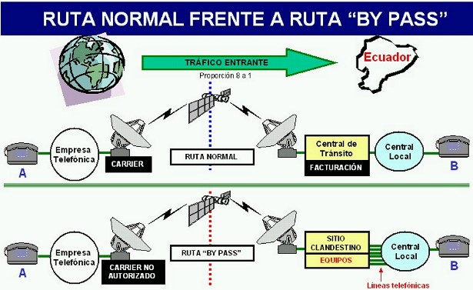

APENDICE D
PRINCIPALES COMANDOS DE ASTERISK

- AbsoluteTimeout: Configura el valor para el tiempo máximo de una llamada.
- AgentLogin: Ingresa la llamada de un agente.
- AgentMonitorOutgoing: Monitorea las llamadas salientes de los agentes
- Answer: Contesta el canal luego del "Ringing"
- AppendCDRUserField: Añande información en el CDR del campo del usuario
- Authenticate: Autentificación del usuario
- BackGround: Toca una melodía mientras la llamada de la extensión espera.
- BackgroundDetect: Envía una ejecución cuando la llamada fue levantada.
- Busy: Indica una condición de ocupado y espera para levantar la llamada.
- ChangeMonitor: Cambia el archivo de monitoreo de un canal.
- ChanIsAvail: Chequea si el canal está disponible
- CheckGroup: Chequea si el total de números de canales excede del máximo.
- Congestion: Indica la congestión y en la espera del levantamiento de la llamada.
- ControlPlayback: Toca un archivo de música adelantando de manera rápida.
- DateTime: Indica el día y la hora
- Dial: Digita y conecta a un canal o extensión.
- DigitTimeout: Configura el tiempo máximo de espera entre el marcado de cada dígitos.
- Directory: Asigna el directorio de extensiones del buzón de voz.
- DTMFToText: Ingresa parámetros alfanúmericos con el teléfono DTMF
- Festival: Dice el texto escrito con el sintetizador FESTIVAL
- Goto: Salta a una prioridad particular.
- GotoIf: Condicional Goto.
- GotoIfTime: Condicional Goto en un tiempo dado.
- Hangup: Incondicional término de llamada.
- ImportVar: Configurar valores a variables
- LookupBlacklist: Observa la identificación de la llamada desde una lista negra.
- Macro: Implementación de una macro
- MailboxExists: Chequea si existe un buzón de voz.
- Math: Operaciones matemáticas.
- MeetMe: Un simple cuarto de conferencia
- MeetMeAdmin: Administración de cuarto de conferencia.
- MeetMeCount: Cuenta participante de conferencia.
- Milliwatt: Genera un tono constante de 1000Hz a 0dbm (mu-law)
- Monitor: Grabación de una conversación a un archivo de sonido.
- MP3Player: Toca un archivo de MP3
- MusicOnHold: Toca una música de esperala.
- MYSQL: Configura un perfil de actividades en la base de datos de MySQL.
- NoCDR: Asegurarse que Asterisk, no grave absolutamente nada de reportes CDR.
- PickUP: Levanta un canal ZAP antes de ser contestado.
- Playback: Toca un archivo.
- Playtones: Toca un tono mientras se ejecuta otros comandos.
- Prefix: Añade el dígito.
- PrivacyManager: Requiere número de teléfono para ser ingresado.
- Queue: Cola a llamar para realizar una conla de llamada.
- Read: Lee una variable.
- Record: Graba una conversació a un archivo de sonido.
- RemoveQueueMember: Dinámicamente remueve números de colas.
- ResetCDR: Reiniciar la información CDR
- ResponseTimeout: Configura el tiempo máximo de espera para responder.
- Ringing: Indica el tono del "Ring"
- SayDigits: Dice los dígitos
- SayNumber: Dice el número
- SendDTMF: Envia digitos DTMF arbitrariamente.
- SendText: Envía al cliente un mensaje de texto.
- SendURL: Envía al cliente un URL a mostrar.
- SetAccount: Configura un código de cuenta.
- SetCallerID: Configura el identificador de llamadas.
- SetCDRUserField: Configura el campo de usuario CDR.
- SetCIDName: Configura el nombre "CallerID".
- SetGroup: Configura el nombre del grupo en el canal.
- SetLanguage: Configura el lenguaje para "PLAYBACK".
- SetMusicOnHold: Configura la clase por defecto del MOH.
- SIPCallPickup: Levanta una llamada de teléfono en un levantamiento del grupo.
- SIPdtmfMode: Cambia a modo DTMF durante una llamada SIP.
- SMS: Envia y recibe mensajes SMS.
- StopMonitor: Detiene el monitoreo en un canal.
- StopPlaytones: Detiene la ejecución de un tono de una lista.
- StripLSD: Muestra el dígito menos significativo
- System: Ejecuta un comando
- Transfer: Transfiere una llamada a una extensión remota.
- TestClient: Prueba la interface del Cliente.
- TestServer: Prueba la interface del servidor.
- TrySystem: Ejecuta un comando cuando siempre retorna 0.
- UnpauseQueueMemeber: Resume un agente
- UserEvent: Send an arbitrary event to the manager interface
- VMAuthenticate: Autentica un usuario basado en el voicemail.conf
- VoiceMail: Deja un mensaje en el buzón de voz
- VoiceMailMain: Ingresa un mensaje de voz
- Wait: Esperar por algún tiempo dado.
- WaitForRing: Espera por una aplicación "RING"
- WaitMusicOnHold: Esperar por MOH
- ZapScan: Filtra canales ZAP para monitorear las llamadas.

APENDICE E

SCRIPT HTB PARA EL CONTROL DE ANCHO DE BANDA DINAMICO PARA LAS REDES TODO WIRELESS-SERVINET Y VOIPE

#!/bin/bash
#SCRIPT CONTROL ANCHO DE BANDA TODO WIRELESS-SERVINET
#PRIORIZANDO LOS PAQUETES CON LA RED DE IPPHONE
#Definimos la placa de red interna, ya que es la que nos interesa administrar.
DEV=eth1
#Definimos el camino al comando tc, en caso de que no este en el PATH
TC=/sbin/tc

#Definimos todos los limites de ancho de banda a utilizar en Kbps. VOIPE
RATE1=200
RATE2=110
RATE3=90
#Definimos todos los limites de ancho de banda a utilizar en Kbps. SERVINET
##DESCOMENTAR PARA EL CASO DEL CONTROL SERVINET
#RATE1=128
#RATE2=70
#RATE3=58

RED_LAN_IPPHONE=10.1.1.0/24
RED_LAN_PC=192.168.0.0/24
#DESCOMENTAR PARA EL CASO DEL CONTROL SERVINET
#RED_LAN_IPPHONE=10.1.2.0/24
#RED_LAN_PC=192.168.1.0/24

# Esta linea elimina toda posible definicon anterior de FILTROS y CLASES
$TC qdisc del dev $DEV root 2>&1 >/dev/null
$TC qdisc del dev eth0 root 2>&1 >/dev/null

#Definimos las CLASES existentes, ademas de la CLASE root y la CLASE master que son necesarias para el funcionamiento del script, pero que no debemos modificar.
#CLASE root y master
$TC qdisc add dev $DEV root handle 1: htb default 10
$TC class add dev $DEV parent 1: classid 1:1 htb rate ${RATE1}kbit

#CLASES y orden prioridad
#ClASE I
$TC class add dev $DEV parent 1:1 classid 1:10 htb rate ${RATE2}kbit ceil ${RATE1}kbit prio 1
$TC qdisc add dev $DEV parent 1:10 handle 10: sfq perturb 10

#ClASE II
$TC class add dev $DEV parent 1:1 classid 1:20 htb rate ${RATE3}kbit ceil ${RATE1}kbit prio 2
$TC qdisc add dev $DEV parent 1:20 handle 20: sfq perturb 10

#Ya están las 4 CLASES definidas, ahora hay que definir los FILTROS.

# FILTRO1 (Subnet GERENCIA a CLASE I)
$TC filter add dev $DEV parent 1: protocol ip prio 1 u32 match ip dst $RED_LAN_IPPHONE flowid 1:10
$TC filter add dev $DEV parent 1: protocol ip prio 1 u32 match ip src $RED_LAN_IPPHONE flowid 1:10

$TC filter add dev $DEV parent 1: protocol ip prio 2 u32 match ip dst $RED_LAN_PC flowid 1:20
$TC filter add dev $DEV parent 1: protocol ip prio 2 u32 match ip src $RED_LAN_PC flowid 1:20

#Ya esta listo para correr, si queremos podemos mostrar las clases y limites establecido (no muestra a quien pertenece cada subnet o servicio).
$TC qdisc show dev $DEV
$TC class show dev $DEV
#Fin del Script

APENDICE F

POLITICAS CODEC G.729

Las licencia para el uso de los codec G.729 es dado para usarlo en un solo servidor, y debe se activado ( registrado) en el servidor que se piensa ser utilizado.

Si la se necesita registrar la licencia más de una vez, se debe poner en contacto con DIGIUM para la autorización de incrementar la licencia del codec G.729.

Múltiples licencias para el codec G.729 puede ser registrado en el mismo servidor Asterisk. Esto le permitirá a usted incrementar el número total de licencias permitidas del codec G.729 para ser utilizado en ese servidor Asterisk. .
Un simple archivo de licencia para un número dado de canales no puede ser compartida entre diferente servidores.
Todas las compras de los honorarios G.729 son definitivos Los reembolsos no están disponibles para las compras relacionadas G.729 debajo de ninguna circunstancias.

APENDICE G
CODEC G.729 DE ASTERISK

El codec G.729 es un estándar el cual permite realizar mas llamadas en un Ancho de Banda limitado.

El codec G.729 incurre en costo por indemnización de derecho de propiedad intelectual de terceras partes en la conformidad del estándar de G.729 para el acuerdo de la licencia de Digium con lo acordado y el derecho sostenido en el estándar G.729. G.729 es también incompatible con la licencia GPL que Asterisk es normalmente proporcionado bajo sin ningún consentimiento de Digium Por estas razones, el uso del canal G.729 incurre con un precio de $10 cada una. Si se tiene un servidor Asterisk en ambos puntos, se debe tener licenciado por separado en ambas localidades.

GLOSARIO

- Asterisk: Es una aplicación de código abierto de una central telefónica (PBX). Como cualquier PBX, se puede conectar un número determinado de teléfonos para hacer llamadas entre sí e incluso conectar a un proveedor de VoIP o bien a una RDSI tanto básicos como primarios.

- Asterisk@Home: Plataforma OpenSource permitiendo la administración e instalación de manera automática, permitiendo así el libre manejo y fácil del servidor Asterisk

- ATA: Adaptador de Teléfono Análogo

- AuthReq: Autentifiacación Requerida

- Bit: Dígito binario puede representar uno de esos dos valores, 0 ó 1.

- Codificación: Consiste en traducir los valores obtenidos durante la cuantificación al código binario.

- Criterio de Nyquist: Asegura que para que la señal muestreada contenga la misma información que la continua la separación mínima entre dos instantes de muestreo debe ser 1/(2 W), siendo W el ancho de banda de la señal analógica.

- Dial Plan: Listado de una estructura con el cual Asterisk sigue para realizar cualquier operación de manera secuencial. La programación con comandos Asterisk se llega a la personalización de cada empresa.

- Digium: Empresa desarrolladora de la plataforma Asterisk

- Ethernet: Es el nombre de una tecnología de redes de computadoras de área local (LANs) basada en tramas de datos. El nombre viene del concepto físico de ether. Ethernet define las características de cableado y señalización de nivel físico y los formatos de trama del nivel de enlace de datos del modelo OSI.

- Firewall: El sistema Firewall se coloca entre la red local e Internet. La regla básica de un Firewall es asegurar que todas las comunicaciones entre la red e Internet se realicen conforme a las políticas de seguridad de la organización o corporación. Además, estos sistemas conllevan características de privacidad, autentificación, etc.

- Full Frame: Completas Cabeceras.

- FXO: Tarjeta de Voz, recibe Tono desde PSTN.

- FXS: Tarjeta de Voz, Genera el Tono.

- Gatekeeper: Conmutador Virtual de las llamadas.

- Gateway: Dispositivo para que de salida hacia otras redes.

- GNU: La Fundación para el Software Libre (FSF - Free Software Foundation) está dedicada a eliminar las restricciones de uso, copia, modificación y distribución del software. Promueve el desarrollo y uso del software libre en todas las áreas de la computación. Específicamente, la Fundación pone a disposición de todo el mundo un completo e integrado sistema de software llamado GNU. La mayor parte de este sistema está ya siendo utilizado y distribuido.

- GrandStream: Marca de Equipos de Telefonía.

- H.323: Protocolo que proporciona una base para las comunicaciones de audio, video y datos a través de una red IP como Internet.

- Host: Una máquina conectada a una red de ordenadores y que tiene un nombre de equipo(en inglés, hostname, es un nombre único que se le da a un dispositivo conectado a una red informática. Puede ser un ordenador, un servidor de ficheros, un dispositivo de almacenamiento por red, una máquina de fax, impresora, etc.

- Hungup: Descolgar.

- IAX2: Es uno de los protocolos utilizado por Asterisk, un servidor PBX de código abierto patrocinado por Digium (Compañía de telecomunicaciones de desarrollo de plataformas de código abierto).

- IaXy: Dispositivo VoIP distribuído por Digium.

- Internet: Es una red mundial de computadoras interconectadas con un conjunto de protocolos, el más destacado, el TCP/IP.

- Linksys: Marca de Equipos de Telefonía.

- Linux: Es una implementación independiente con ""espíritu"" POSIX (especificación para sistemas operativos). Tiene extensiones System V y BSD, y ha sido escrito completamente a base de aportaciones. Linux no tiene codigo propietario. Linux está distribuido libremente bajo ""GNU Public License"". Actualmente solo trabaja en IBM PC (o compatibles) y con arquitecturas ISA e EISA, y requiere un procesador 386 o superior.

El kernel de Linux está escrito por Linux Torvalds (Torvalds@kruuna.helsinki.fi), desde Finlandia y otros voluntarios de otras partes del mundo. La mayoria de los programas que ruedan bajo linux son freeware, y muchos de ellos del Proyecto GNU.

Linux tiene todas las características que se pueden esperar de un moderno y flexible UNIX. Incluye multitarea real, memoria virtual, librerias compartidas, dirección”

- Modelo OSI: El modelo de referencia de Interconexión de Sistemas Abiertos (OSI, Open System Interconection) lanzado en 1984 fue el modelo de red descriptivo creado por ISO. Proporcionó a los fabricantes un conjunto de estándares que aseguraron una mayor compatibilidad e interoperabilidad entre los distintos tipos de tecnología de red producidos por las empresas a nivel mundial.

- Multicast: Permite direccionar a un grupo concreto de hosts (interfaces) dentro de una subred.

- NAT: Network Address Translation, Traducción de Direcciones de Redes. Es un estándar creado por la Internet Engineering Task Force (IETF) el cual utiliza una o más direcciones IP para conectar varios computadores a otra red (normalmente a Internet), los cuales tienen una dirección IP completamente distinta (normalmente una IP no válida de Internet definida por el RFC 1918). Por lo tanto, se puede utilizar para dar salida a redes públicas a computadores que se encuentran con direccionamiento privado o para proteger máquinas públicas.

- PBX: Es un servicio de ETB que agrupa varias líneas telefónicas bajo una sola identificación de marcación o número de Arranque, por el cual se en ruta la llamada hacia las demás líneas telefónicas o troncales libres.

- Proxy: Hace referencia a un programa o dispositivo que realiza una acción en representación de otro.

- PSTN: Termino general que se refiere a la diversidad de redes y servicios telefónicos existentes a nivel mundial. A veces se denomina servicio telefónico analógico convencional (POTS).

- Servidor Proxy: Permite el acceso a Internet a todos los equipos de una organización cuando sólo se puede disponer de un único equipo conectado, esto es, una única dirección IP.

- Servidor SIP: Re-direcciona y registra usuarios a establecer una sesión SIP.

- SIP: Protocolo de Inicio de Sesión entre dos terminales, para la transferencia de Voz, Dato, Video.

- Unicast: hace referencia a un único host (interface) dentro de la subred. Un ejemplo de dirección IP unicast es 192.168.100.9. Una dirección MAC unicast es, por ejemplo, 80:C0:F6:A0:4A:B1.

- VoIP: Voz sobre Protocolo de Internet, también llamado Voz sobre IP, VoIP, Telefonía IP, Telefonía por Internet, Telefonía Broadband y Voz sobre Broadband es el enrutamiento de conversaciones de voz sobre Internet o a través de alguna otra red basada en IP.

- Zaptel: Paquete fuente instalado en la plataforma Asterisk, para la configuración y soporte de las tarjetas de Voz FXO, FXS.

BIBLIOGRAFIA

- GOMILLION DAVID, DEMPSTER BARRIE, Building Telephony Systems with Asterisk, Packt Publishing Ltda., Primera Edición, Birmingham UK, Septiembre 2005

- VAN MEGGELEN JIM, SMITH JARED & MADSEN LEIF, Asterisk: The Future of Telephony, Editorial O´Reilly Media Inc., Primera Edición, Sebastopol USA, Septiembre 2005

- MAHLER PAUL, VoIP Telephony with Asterisk, Editorial Signate Inc., Primera Edición, USA, 2004

- MADSEN LEIF, SMITH JARED, VAN MEGGELEN JIM, TOOLEY CHRIS, The Asterisk Project Volume One: An Introduction to Asterisk, Revisión 0.1, 19 Septiembre 2004

- JOHNSTON ALAN, SIP: Understanding the Session Initial Protocol, Artech House Telecommunications Library, Segunda Edición, Noviembre 2003

- Configuración Asterisk
http://www.voip-info.org

- Tarjetas FXO, Codec G.729
http://www.digium.com

- Asterisk QoS
http://www.voip-info.org/wiki/view/Asterisk+QoS

- GNU License Public
http://gugs.sindominio.net/licencias/gples.html

- Instalación CACTI
http://www.cacti.com

- Problemas NATING IAX, SIP
http://www.toyz.org/mrblog/archives/00000156.html
http://www.networkworld.com/news/tech/2005/041105techupdate.html
http://www.asteriskdocs.org/modules/tinycontent/content/docbook/current/docs-html/x1647.html
http://www.asteriskguru.com/tutorials/sip_nat_oneway_or_no_audio_asterisk.html

- Caracterísitcas IAX y SIP
http://www.voip-info.org/wiki-IAX+versus+SIP

- TECNOLOGIA VOIP
http://es.wikipedia.org/wiki/VoIP
http://www.fujitsu.com/downloads/MICRO/fma/pdf/voip.pdf
http://www.tech-faq.com/voip-codec.shtml

